# SpringMVC总结

## 简介

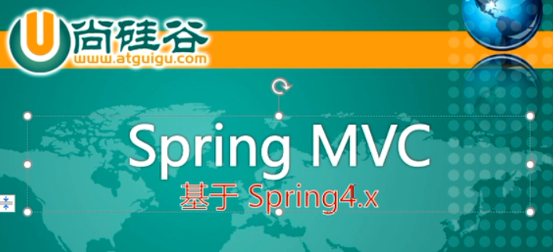

意义：是一个webMVC的框架，其实就是用来处理请求和相应问题的框架，也就是之前所学的servilet 重定向 转发等等。

底层就是对service和jsp的封装。

里面也包含了，拦截器，监听器等等。Javaweb中的所有的东西。

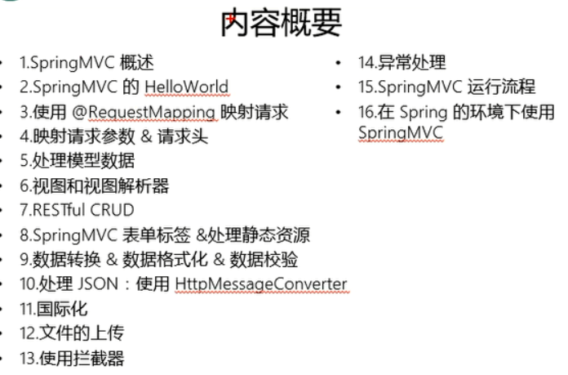

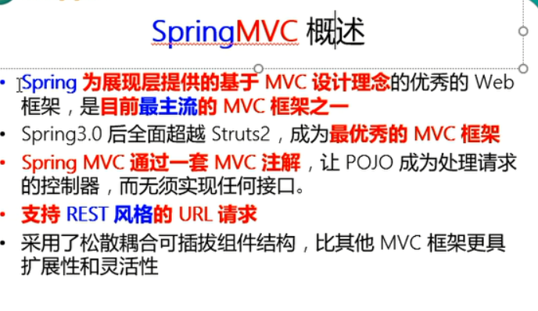

## SpringMVC的基本搭建和映射关系/获取（请求）参数

### Hellowword 搭建思路

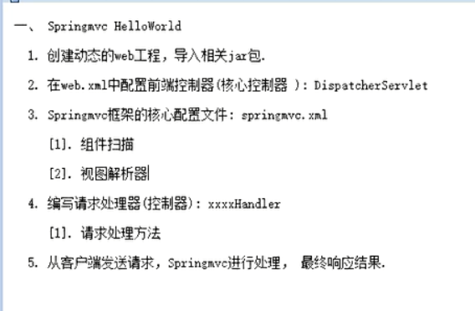

**注意：dispacherServlet是负责分发请求不管处理处理的话要去找对应的***Handler**

### 配置详解和搭建

#### 创建动态的web项目，导入jar包

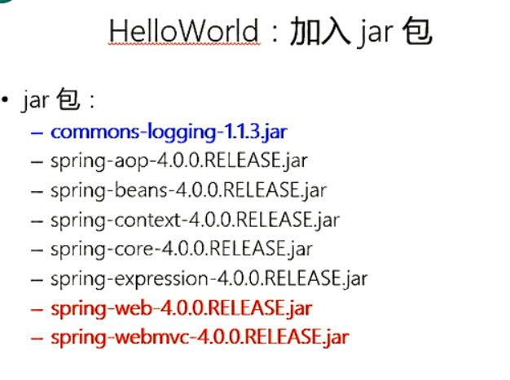

#### 在web.xml中配置前端控制器（核心控制器）DispatcherServlet

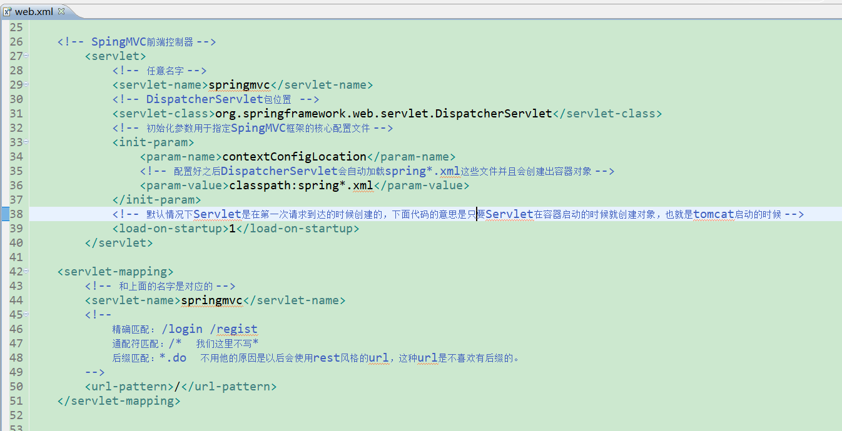

**<!-- SpingMVC前端控制器 -->**

<servlet>

**<!-- 任意名字 -->**

<servlet-name>springmvc</servlet-name>

**<!-- DispatcherServlet包位置 -->**

<servlet-class>org.springframework.web.servlet.DispatcherServlet</servlet-class>

**<!-- 初始化参数用于指定SpingMVC框架的核心配置文件 -->（如果下面这里不配置，系统会默认去web-inf下找**

**springDispatcherServlet.xml这样的文件上面也要和这个一样的名字）**

<init-param>

<param-name>contextConfigLocation</param-name>

**<!-- 配置好之后DispatcherServlet会自动加载spring*.xml这些文件并且会创建出容器对象 -->**

<param-value>classpath:spring*.xml</param-value>

</init-param>

**<!-- 默认情况下Servlet是在第一次请求到达的时候创建的，下面代码的意思是只要Servlet在容器启动的时候就创建对象，也就是tomcat启动的时候 -->**

<load-on-startup>1</load-on-startup>

</servlet>

<servlet-mapping>

**<!-- 和上面的名字是对应的 -->**

<servlet-name>springmvc</servlet-name>

**<!--**

**精确匹配： /login /regist**

**通配符匹配：/* 或者/ 我们这里不写\***

**后缀匹配：*.do 不用他的原因是以后会使用rest风格的url，这种url是不喜欢有后缀的。**

**-->**

<url-pattern>/</url-pattern>

</servlet-mapping>

**开发中使用Alt + /就可以直接都弄出来的**

#### 编写SpingMVC框架的核心配置文件：Springmvc.xml

(1):组建扫描

(2):试图解析器

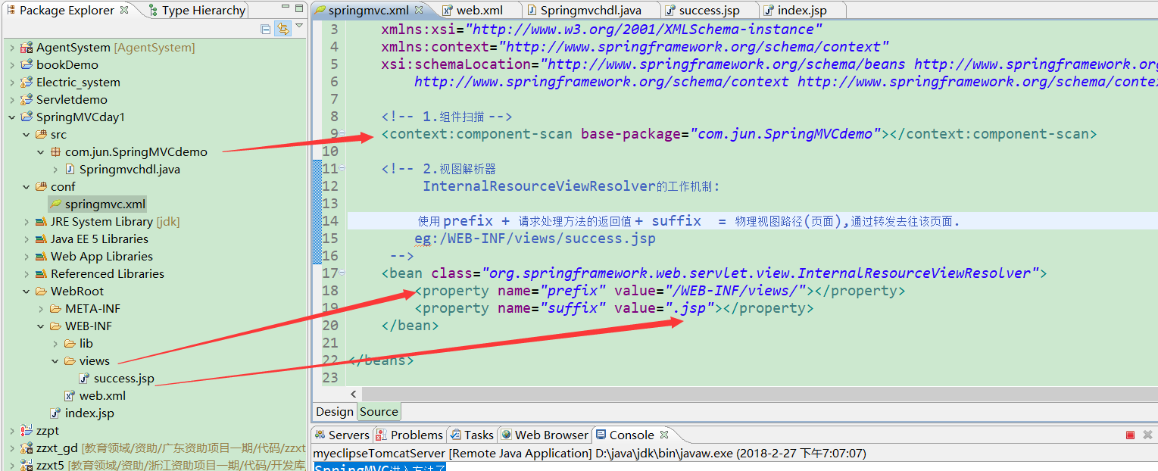

**<!-- 1.组件扫描 -->**

**<context:component-scan base-package="com.jun.SpringMVCdemo"></context:component-scan>**

**<!-- 2.视图解析器**

**InternalResourceViewResolver的工作机制:**

**使用 prefix + 请求处理方法的返回值 + suffix = 物理视图路径(页面),通过转发去往该页面.**

**eg:/WEB-INF/views/success.jsp**

**-->**

**<bean class="org.springframework.web.servlet.view.InternalResourceViewResolver">**

**<property name="prefix" value="/WEB-INF/views/"></property>**

**<property name="suffix" value=".jsp"></property>**

**</bean>**

#### 编写请求处理器（控制器）：xxxHandler (Struts2中叫Action)

(1):请求处理方法

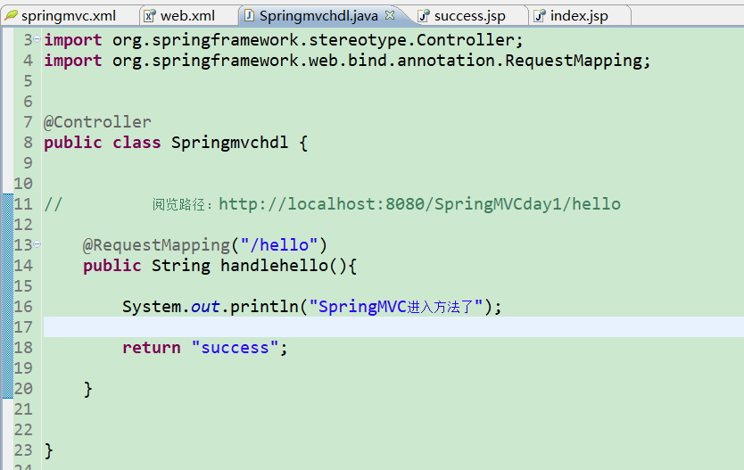

#### 从客户端发送请求，SpringMVC进行处理，最终响应结果。

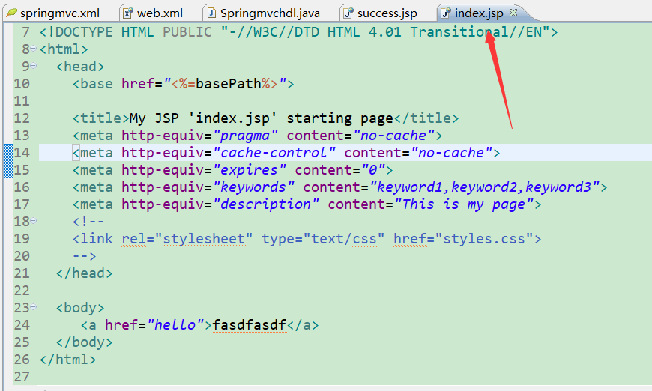

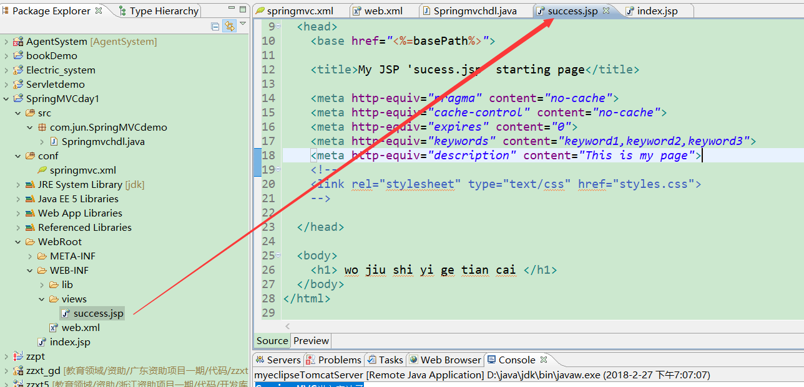  
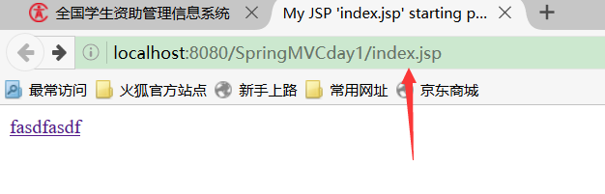 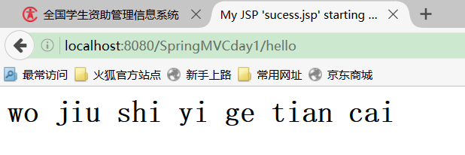

#### 执行过程总结

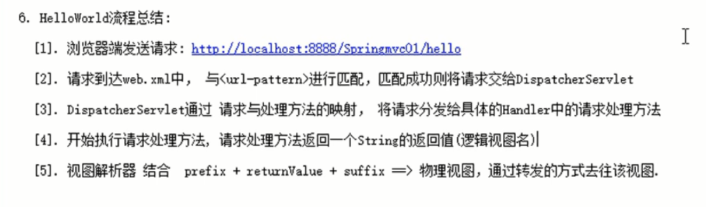

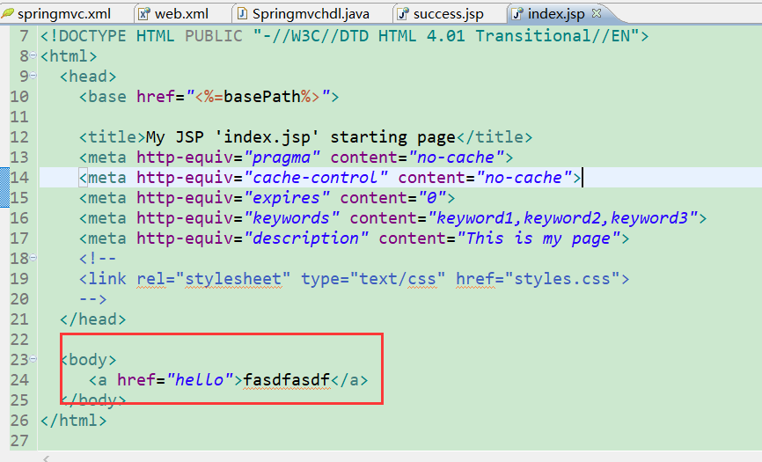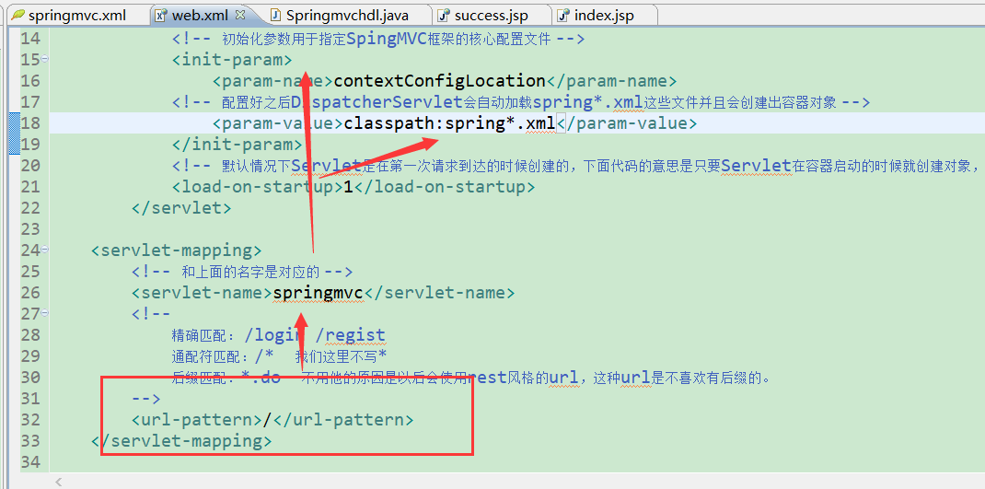

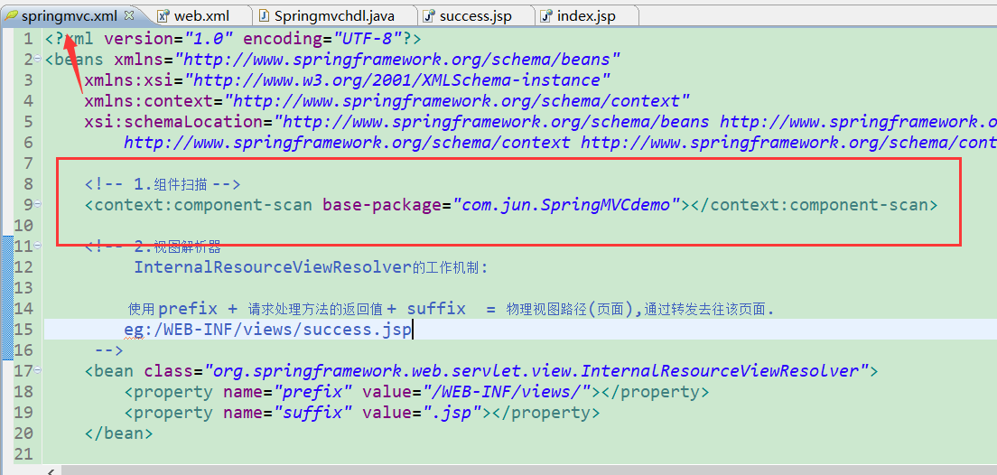

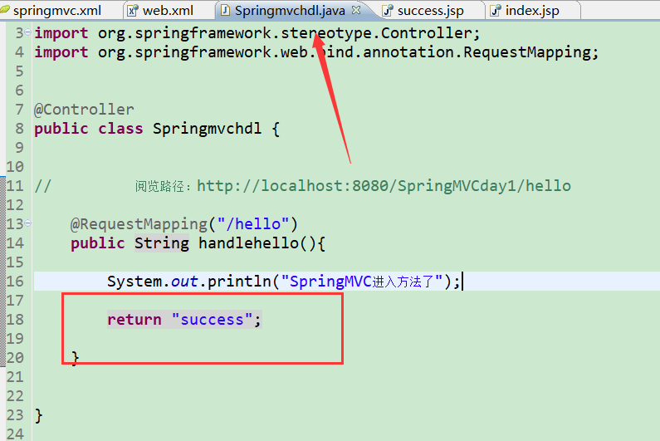

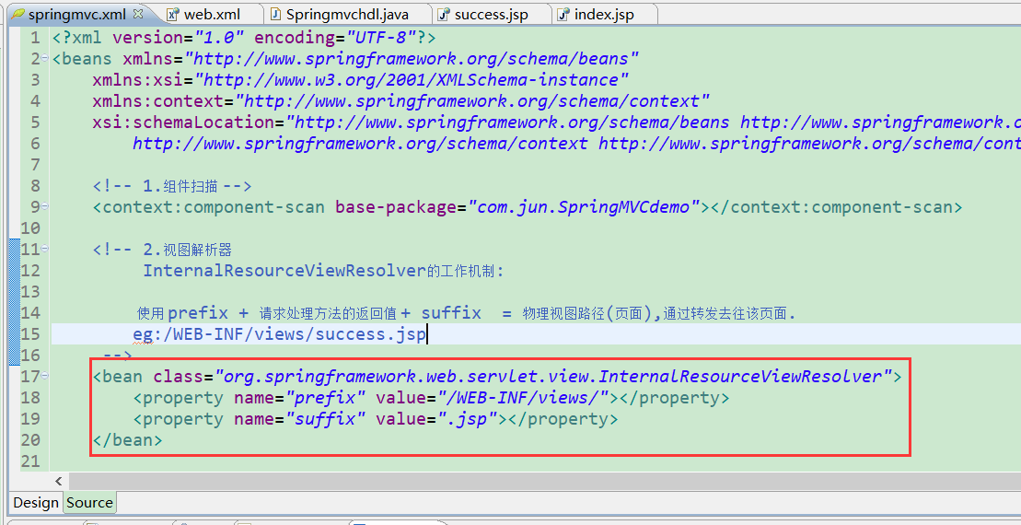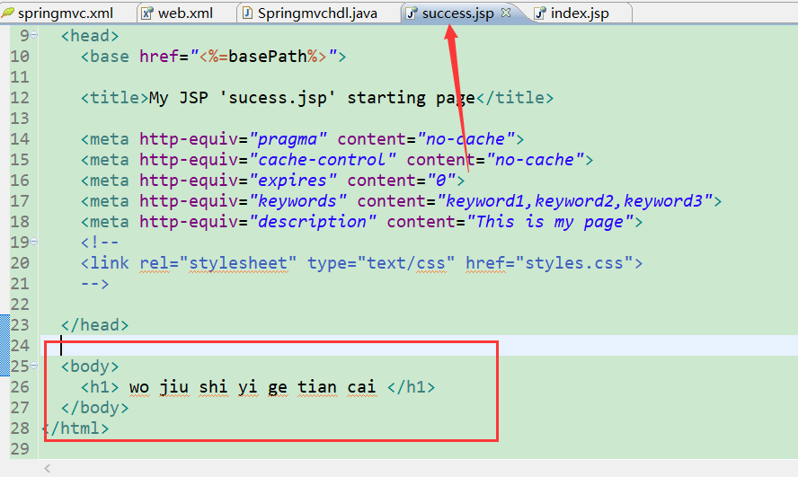

### @RequestMapping

#### @RequestMapping可标注的位置

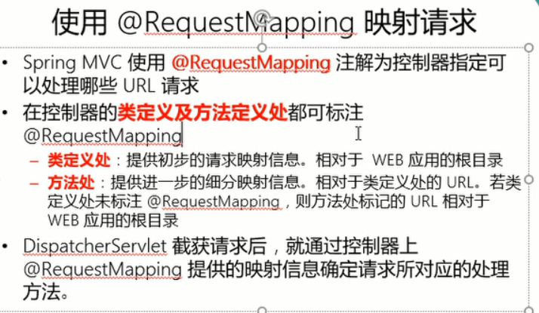

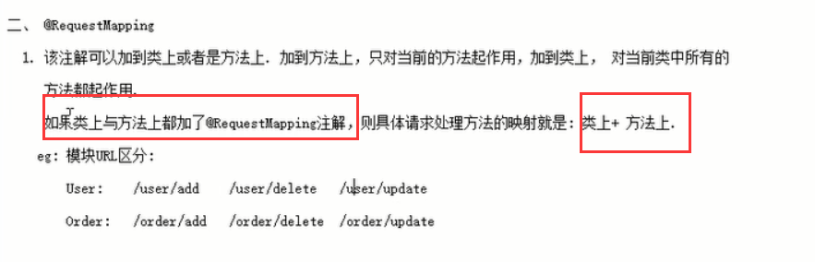

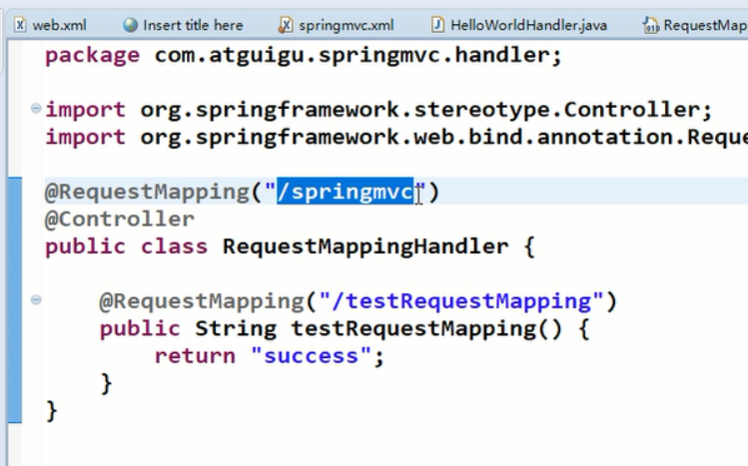

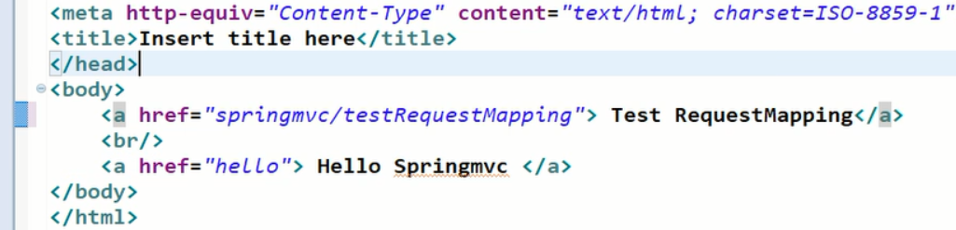

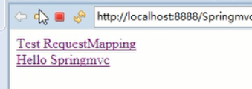 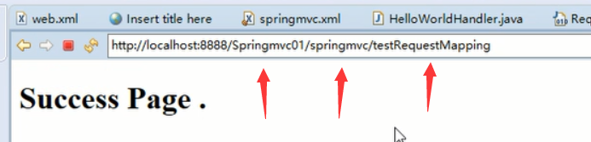

#### @RequestMapping映射请求方式（get /post）

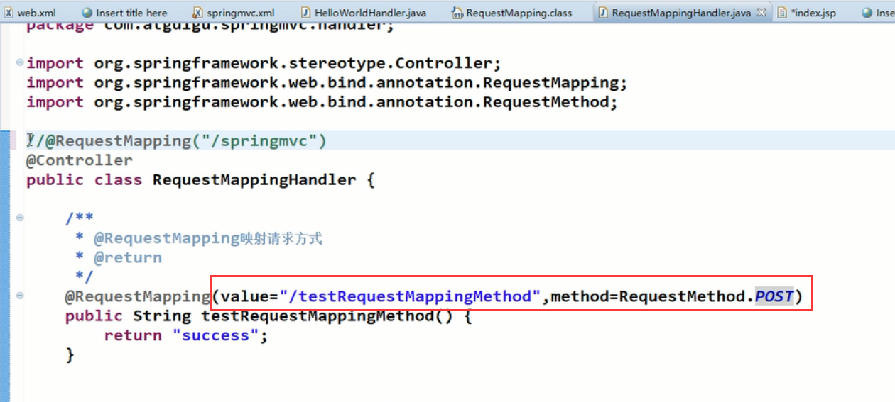

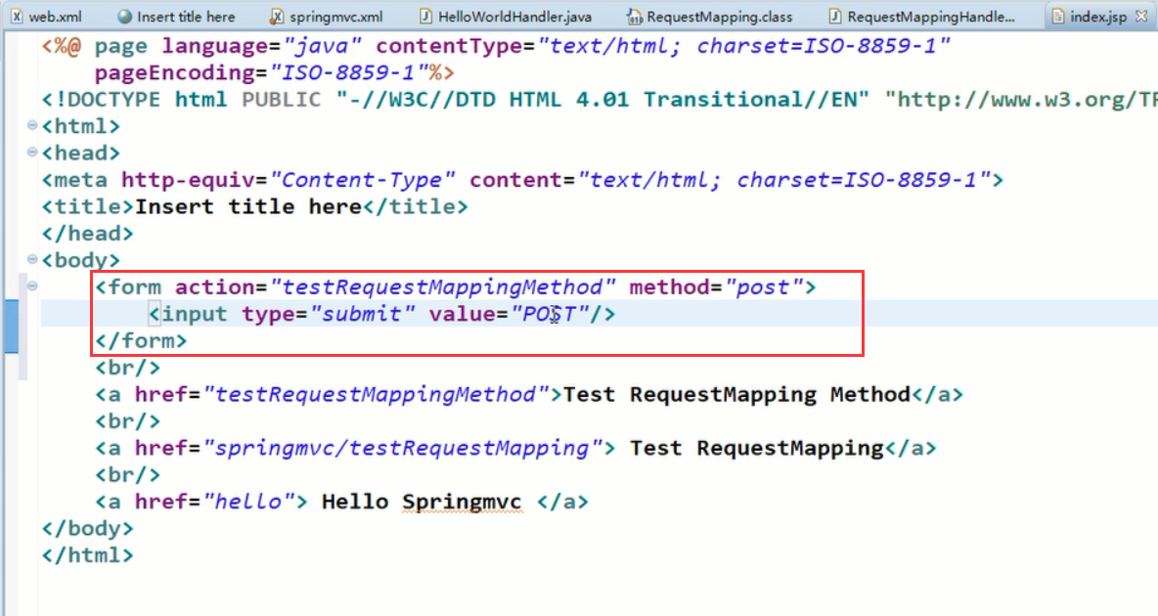 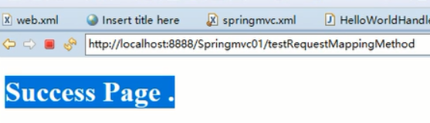

#### @RequestMappinig映射请求参数_请求头信息

**（1）：映射请求参数**

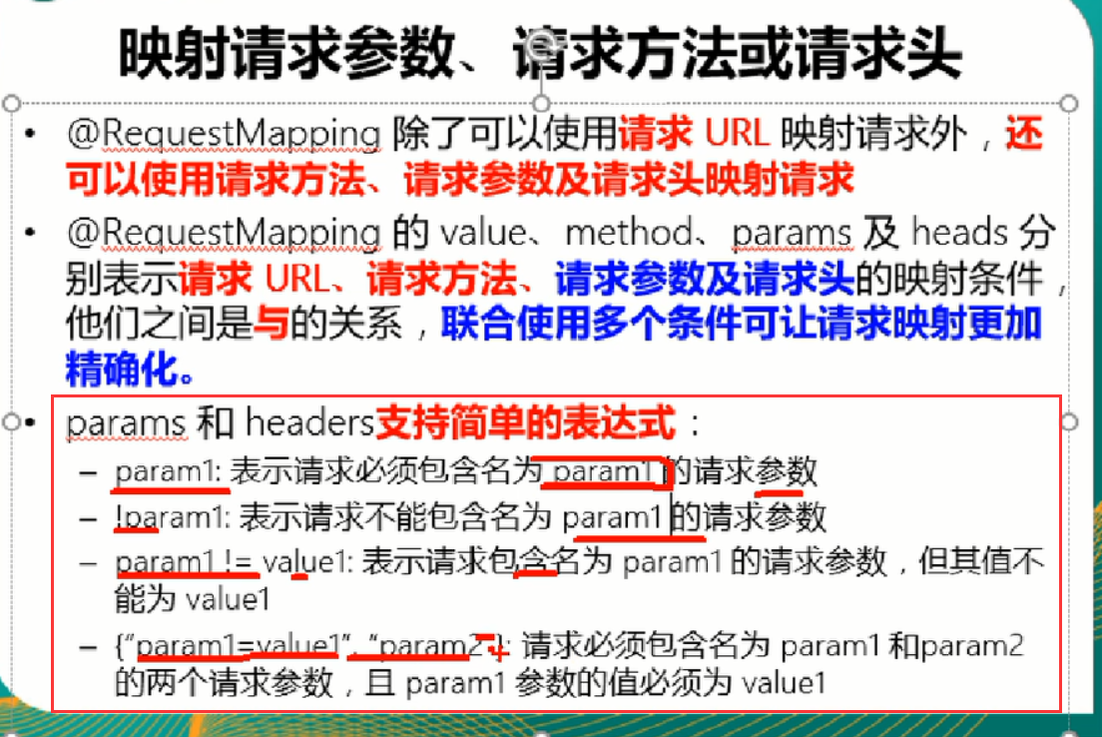

**《案例》：**

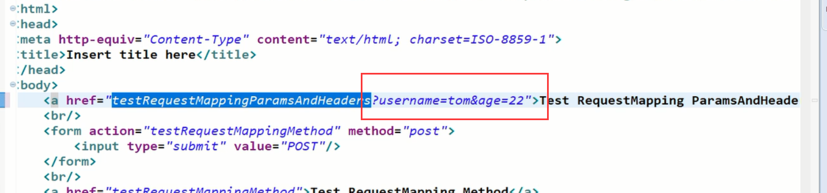

这里规定参数值必须是 22

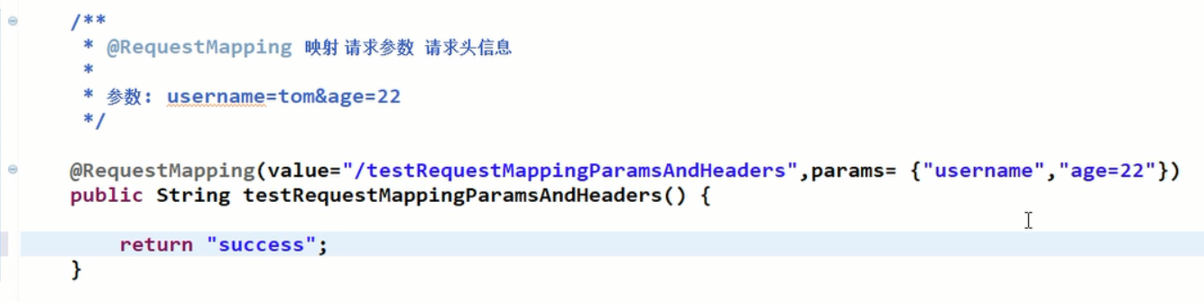

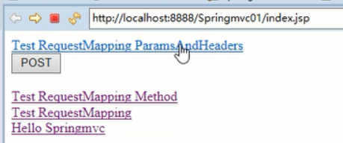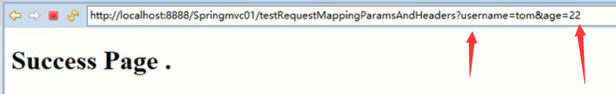

**（2）：请求头信息**

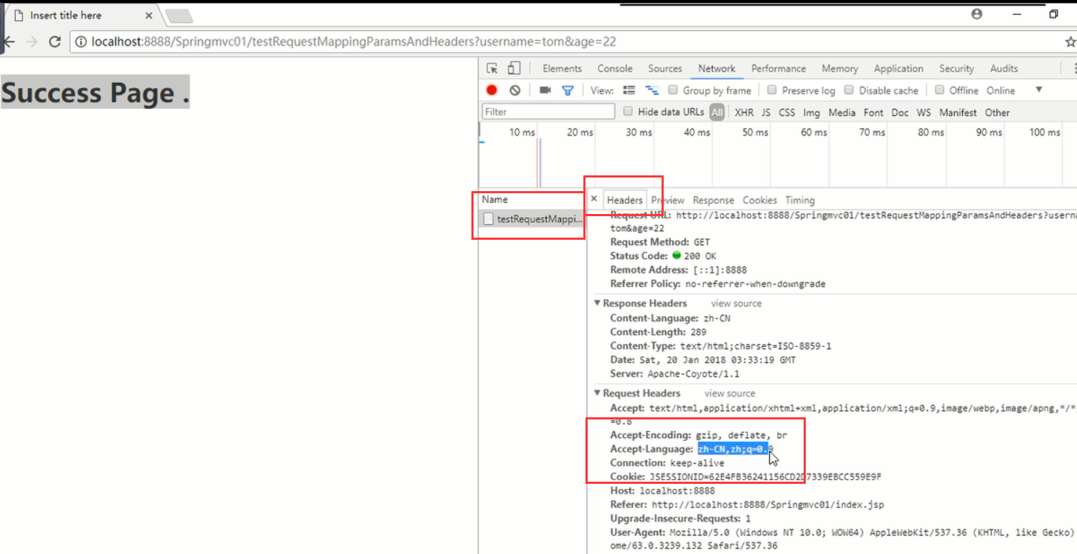

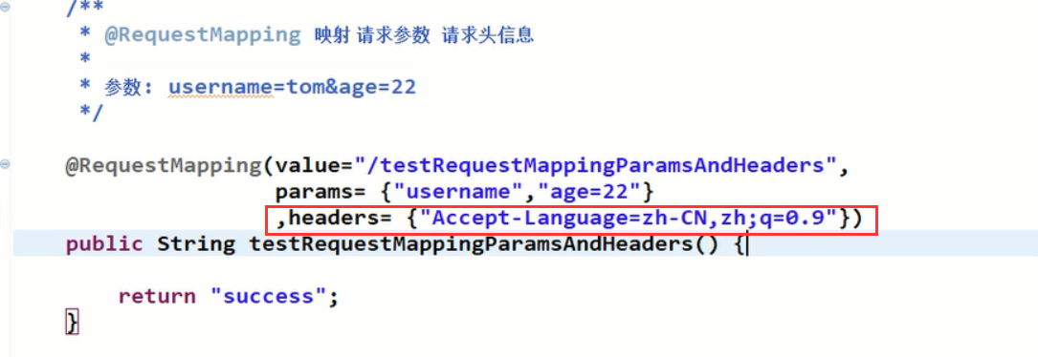

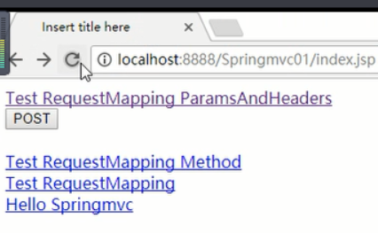 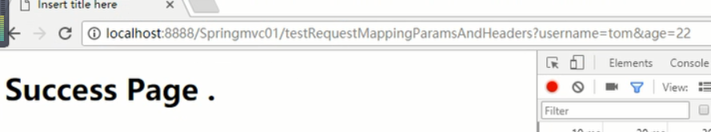

#### @RequestMapping映射Ant风格的url地址

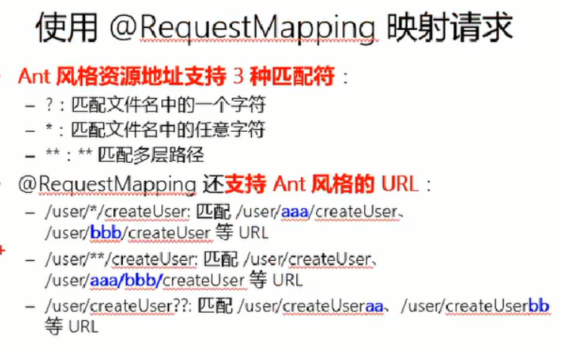

一个*一定要加中间的层

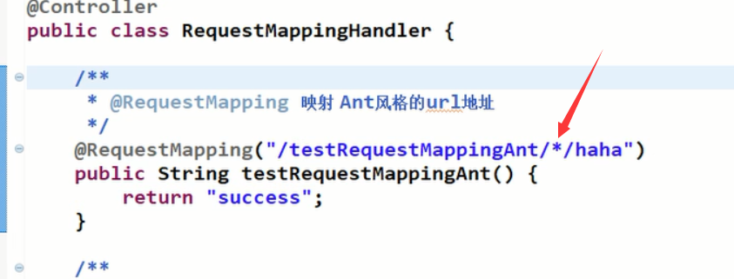

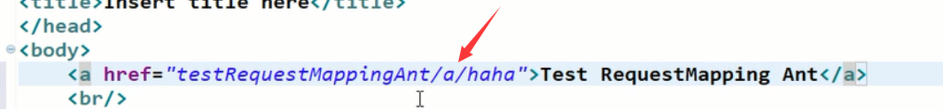

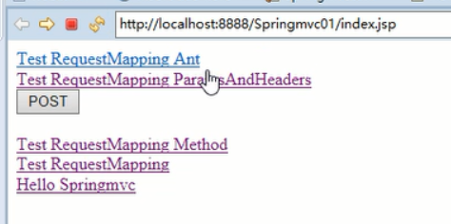 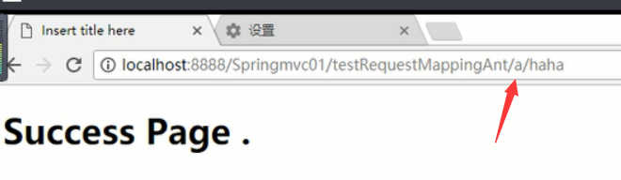

两个**不加中间的一层也可以进来（中间加多个也可以）

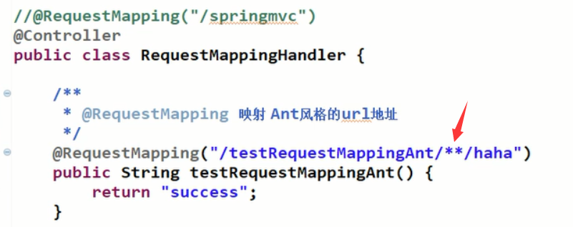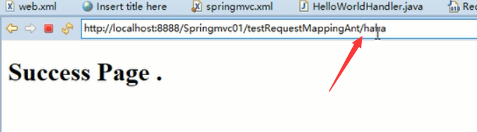

### @PathVariable获取请求参数注解（为Rest服务）

意义：用来在后台中获取前台url 传入的参数值的注解

**这里再rest url方式的时候一定会使用的注解**

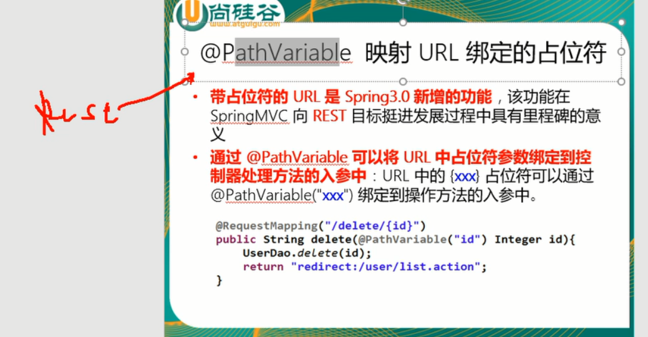

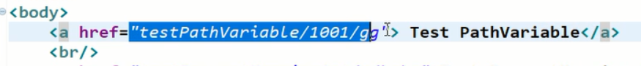

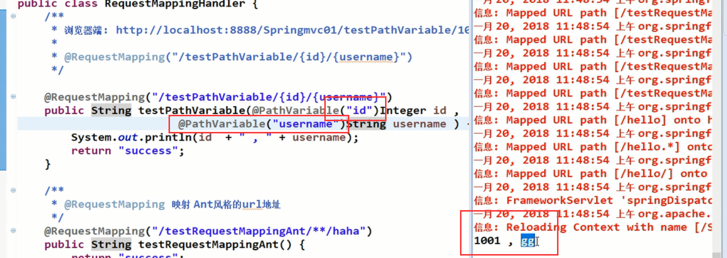

### Rest

#### 简介

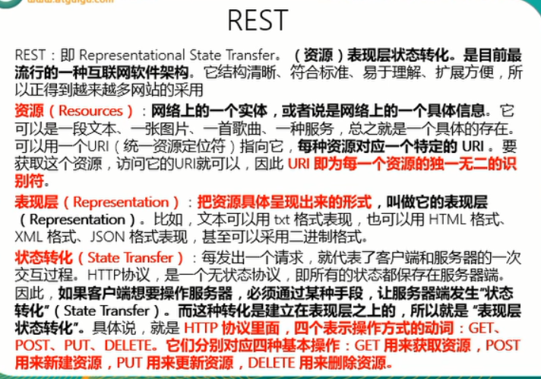

Rest url 为我们提供了对应的**增删改查**的操作，也就是 **post delete put get ,一旦使用一定要严格遵守。这些是提交方式**

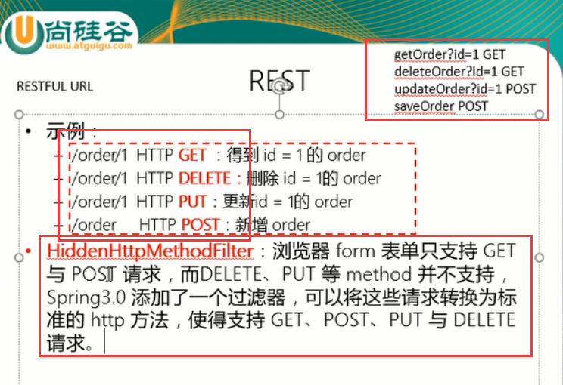

这里做了一个对比，一般我们在写的时候都是只支持get 和post  **put 和delete** 是需要我们去**后台进行转化**的使用的是**HiddenHttpMethodFilter(过滤器)**。

《**HiddenHttpMethodFilter工作原理**》

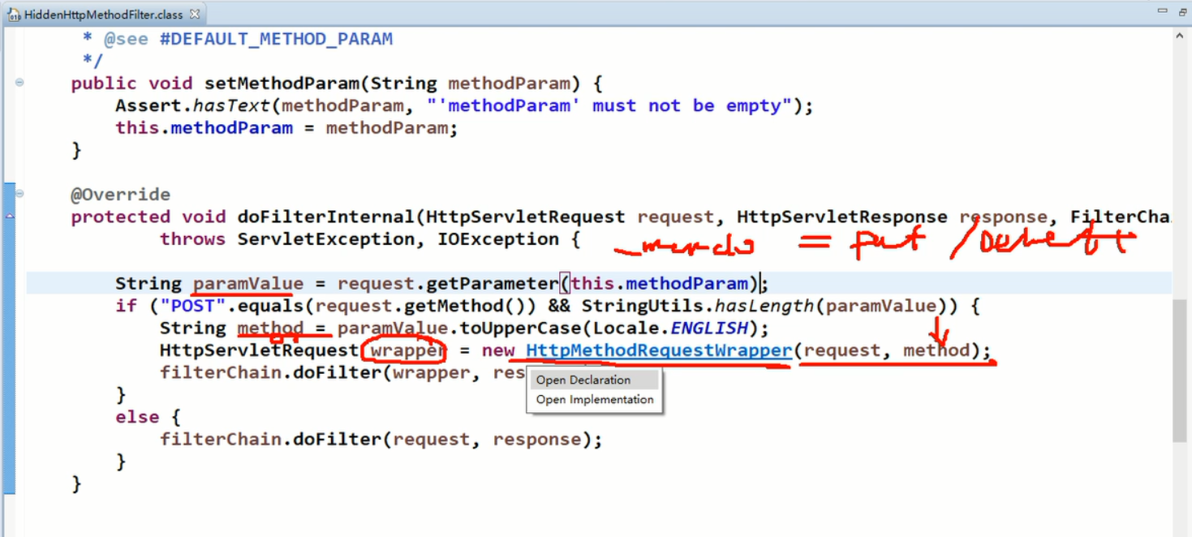

参数中加入一个method = put/delete 进来之后就会转换成真正的put 或者delete

**所以我们在浏览器端是不能做出put 和delete的请求的，只能到这里来转化。**

#### REST_GET_POST_PUT_DELETE

**(1):首先再web.xml配置文件中添加一个HiddenHttpMethodFilter过滤器**

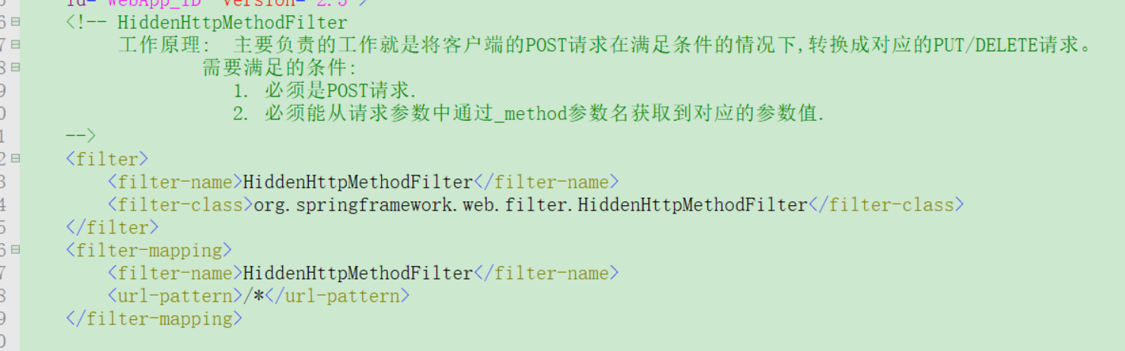

**(2):编写前台请求**

<!-- 删除id为1的订单 -->

<form action="order/1" method="post">

<input type="hidden" **name="_method" value="DELETE"**/>

<input type="submit" value="REST DELETE"/>

</form>

<br/>

<!-- 修改一个订单

1. 查询要修改的订单

2. 修改订单

-->

<form action="order" method="post">

<input type="hidden" **name="_method" value="PUT"**/>

<input type="submit" value="REST PUT"/>

</form>

<br/>

<!-- 新建一个订单 POST-->

<form action="order" method="post">

<!-- 会写跟订单信息相关的表单项 -->

<input type="submit" value="REST POST"/>

</form>

<br/>

<!-- 查询id为1的订单 GET -->

<a href="order/1">REST GET</a>

**(3):编写后台接收方法**

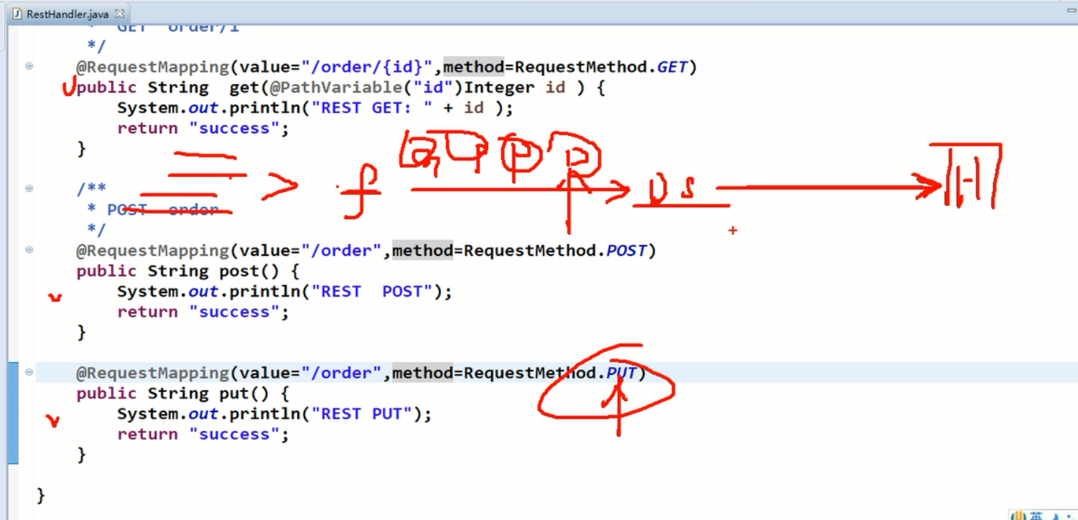

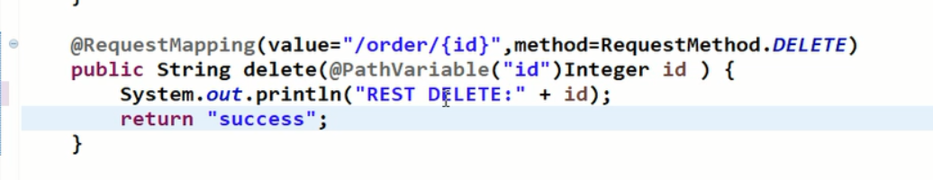

（4）：验证

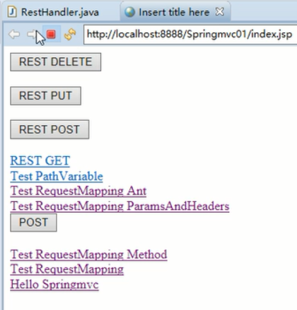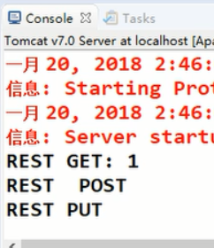

### @RequestParam获取请求参数

**（1）《回顾获取请求参数》**

**第一种：request.getParameter(“key”):获取一个值；**

**第二种：request.getParameterValues(“key”):获取一个数组；**

**第三种：request.getParameterMap(“key”):所有的信息都封装在一个map中了**

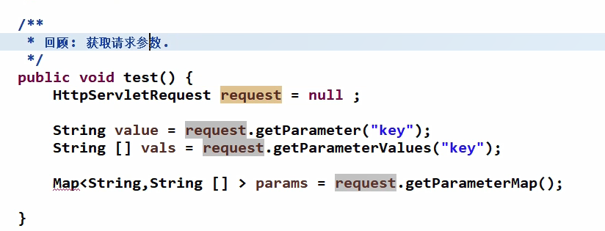

**（2）：SpringMVC提供的方法（大概）**

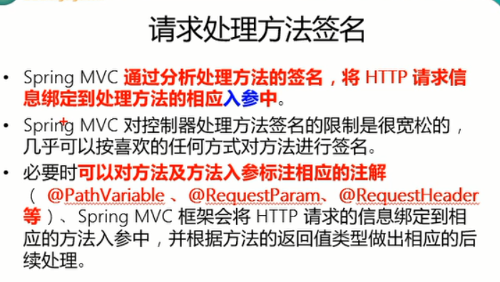

**（3）：使用@RequestParam获取请求参数**



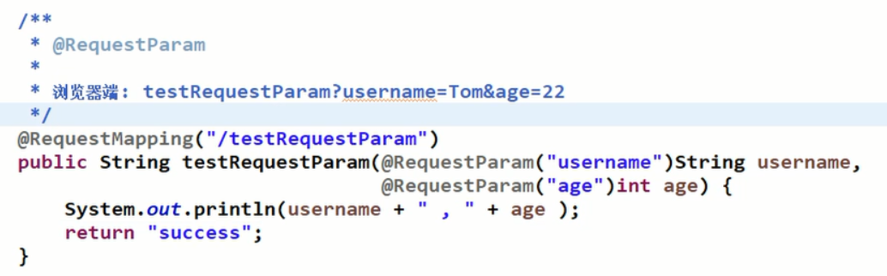

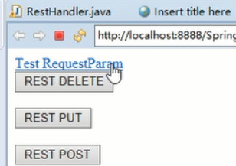 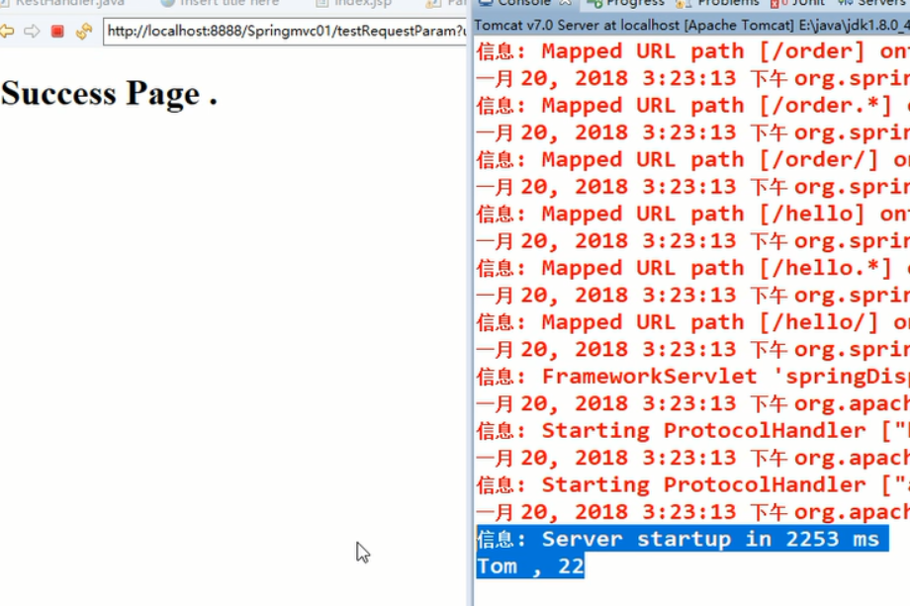

**（4）：如果请求参数名与方法的形参名一致，可以省略@RequestParam**

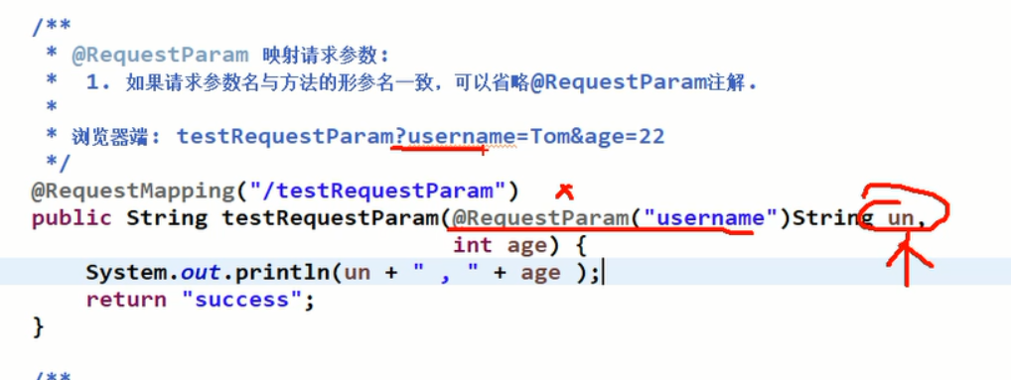

(5):使用@RequestParam标注的属性必须从请求参数中获取到，要是获取不到就出错了

我们可以使用required=false指定是否为必须的。**并且可以给一个默认值**。

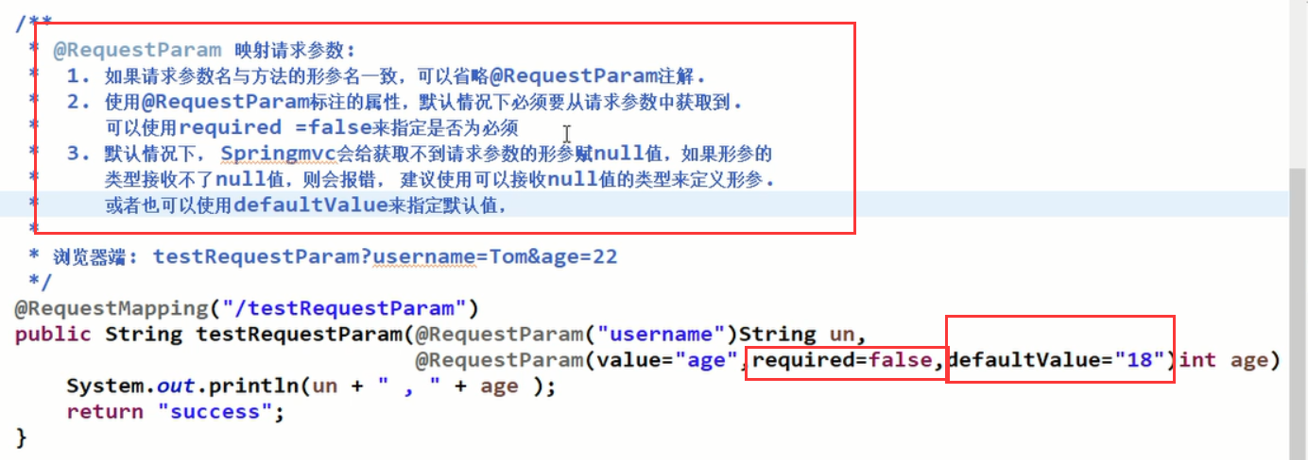

### 获取请求总结《重要》

(1):如果你的请求是用的？那么获取的时候就用request或者用@RequestParams

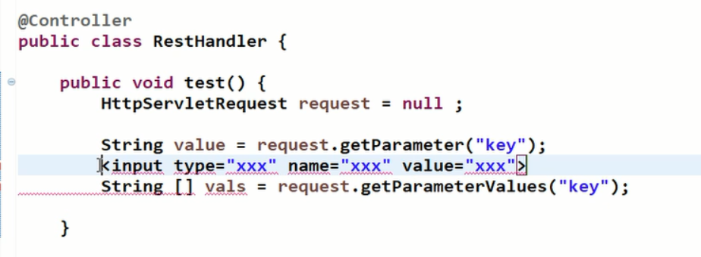

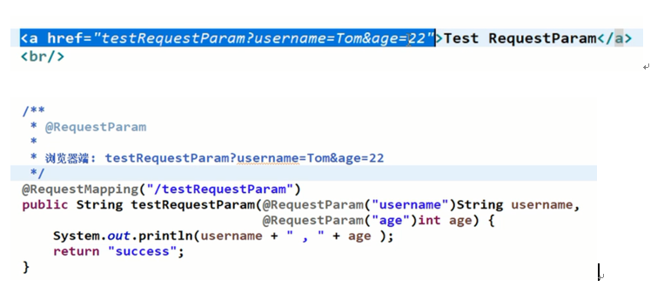

(2):如果是用的/直接加的参数就用@PathVariable获取

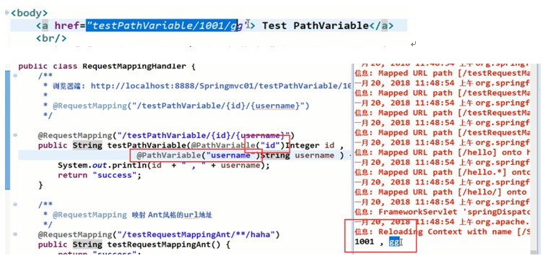

### @RequestHeader映射请求头信息

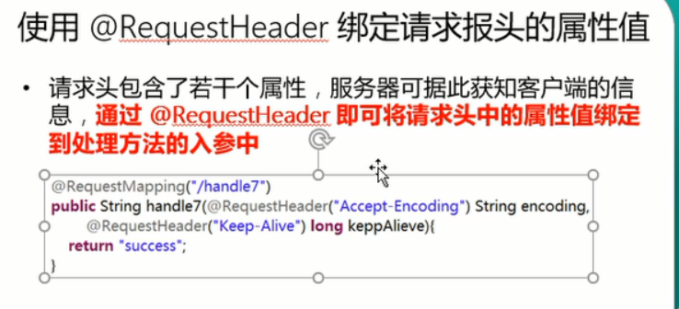

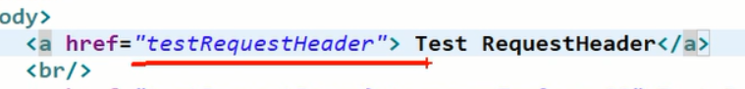

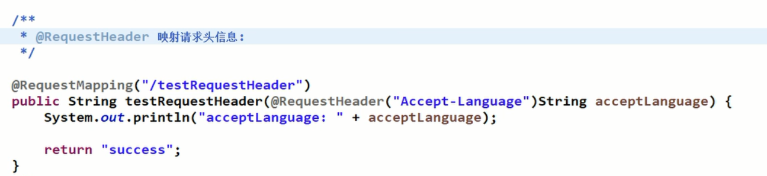

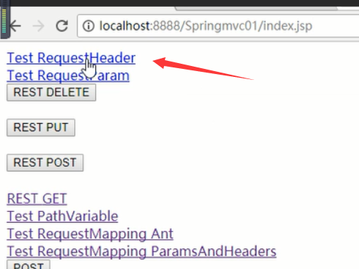 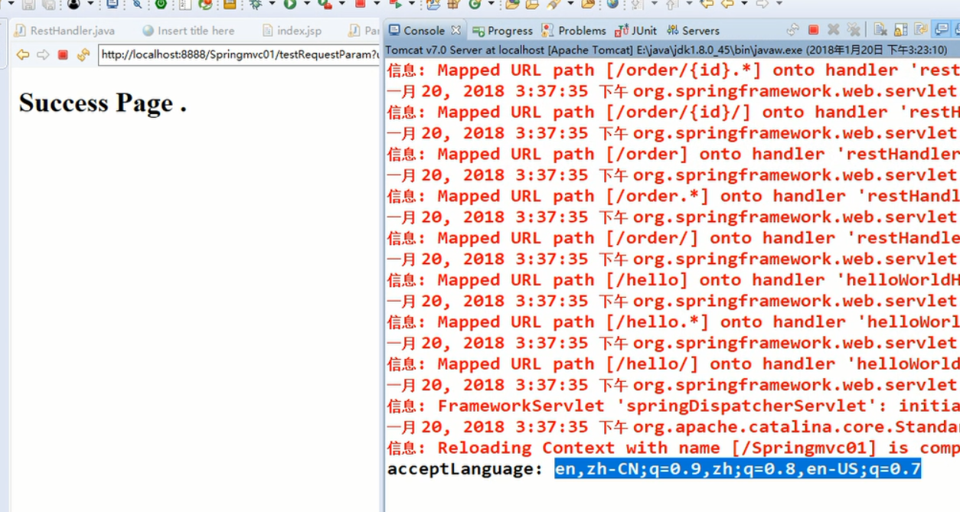

### @CookieValue获取cookie信息

(1):以往我们是自己设置的，把session中的值new到Cookie中这里我们就直接使用默认的。

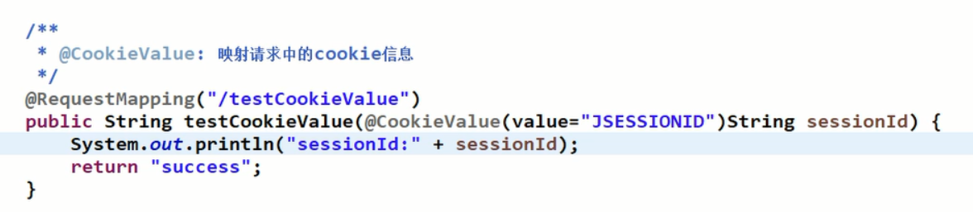

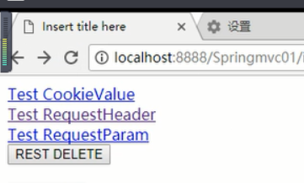

### 使用POJO对象实体类来获取参数

**要求：请求参数名一定要和对象的属性名一直**

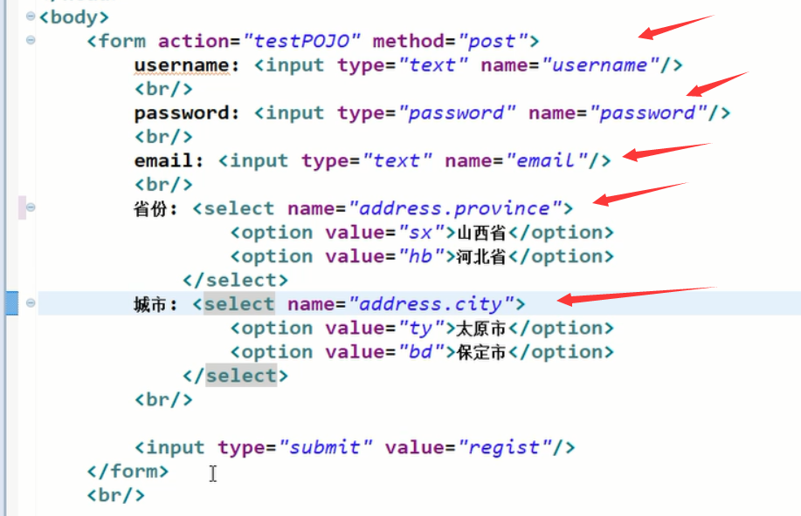

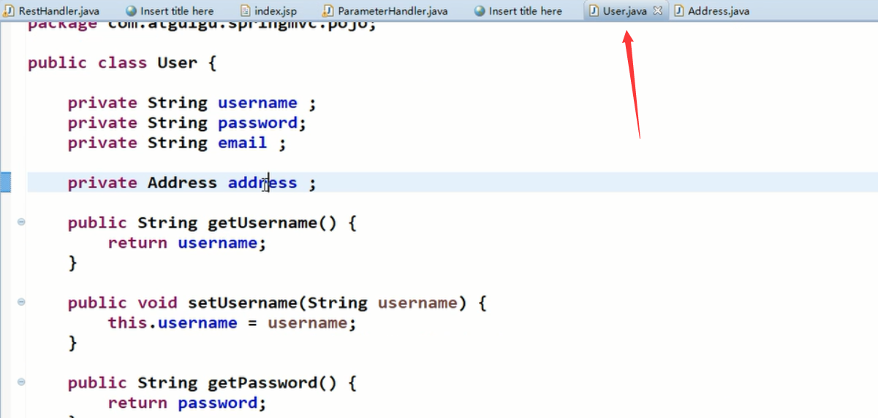

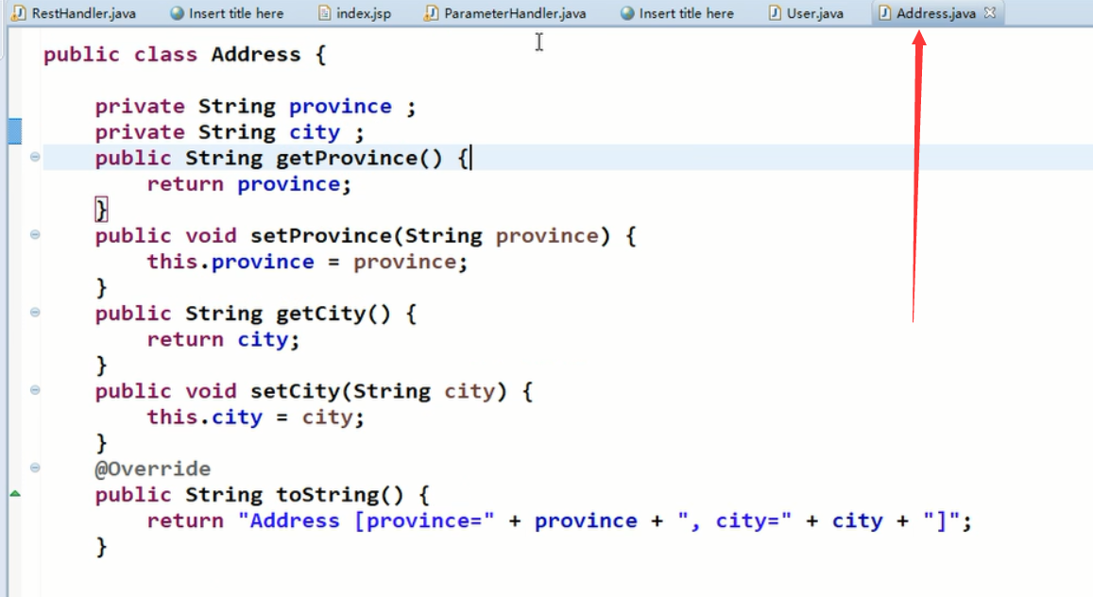

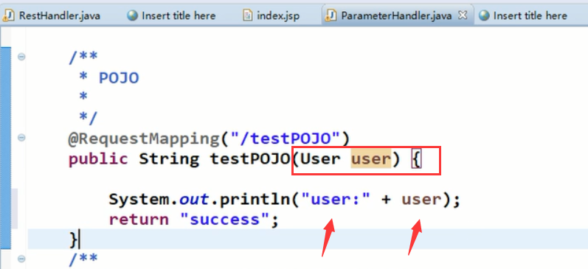

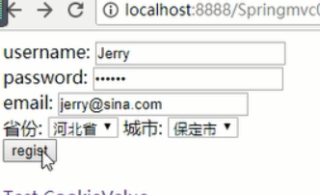 

### ServletAPI作为请求方法的入参口（原始/转发/重定向）

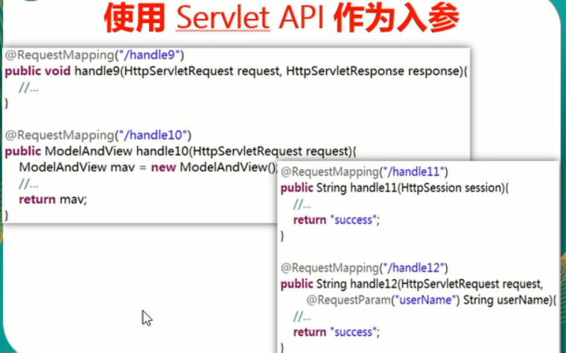

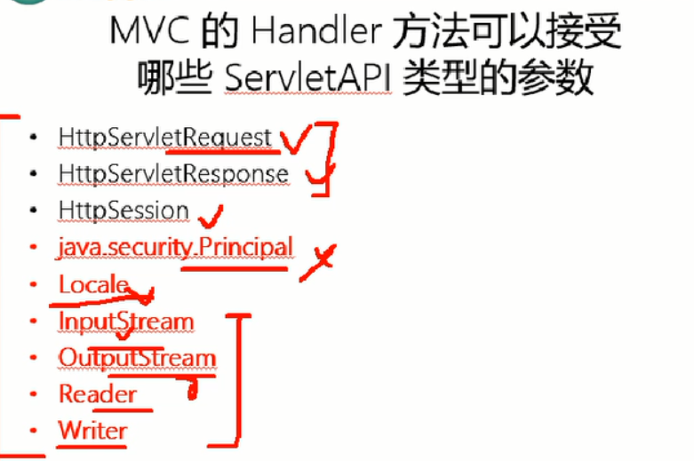

**如果想用可以直接从请求中写**



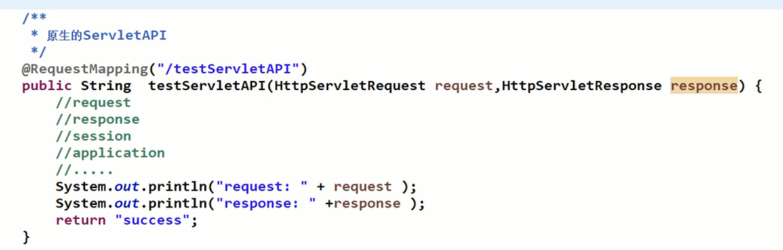

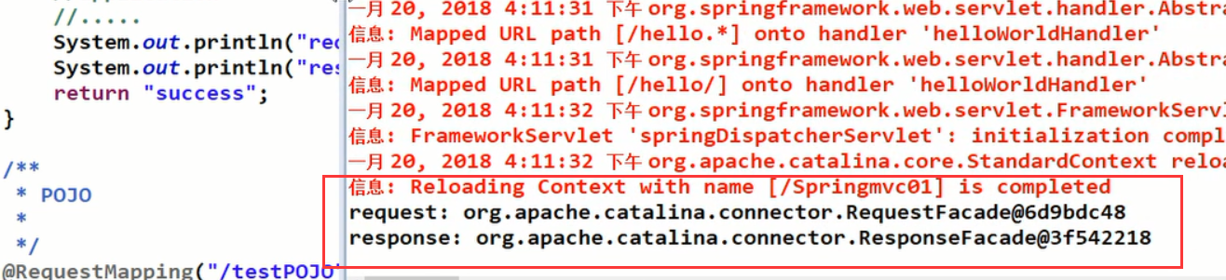

**这样就可以写原生的转发和重定向了**

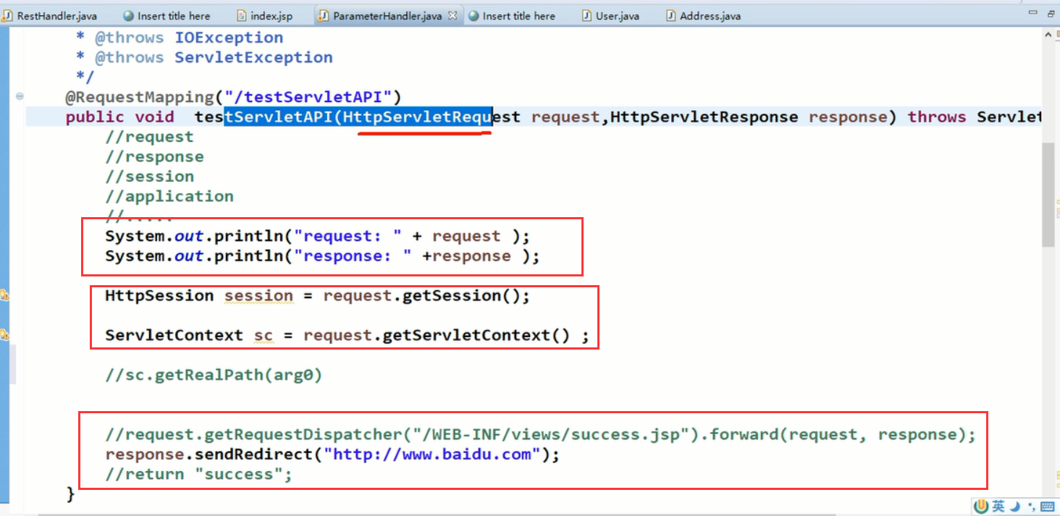

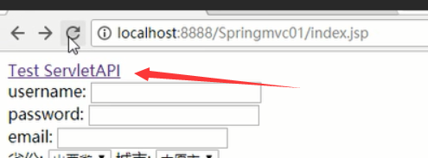 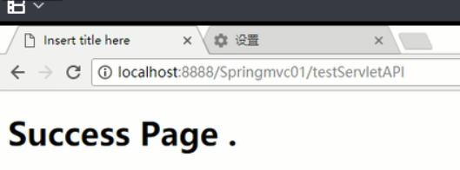

## （响应）Model/View/视图/视图解析方法

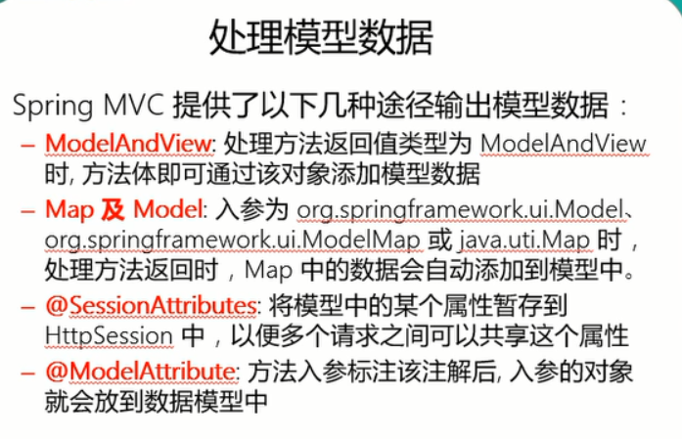

意义：这部分的内容就是把我后台处理后的数据通过model and view的方式发送给前台。

### ModelAndView

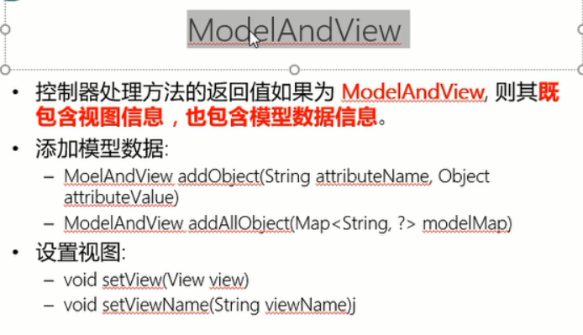

**意义**：这个东西的真正用途就是用来向前台传送处理参数的。

这部分代表的是视图信息和模型数据的（也就是ModelAndView中的原理代码）

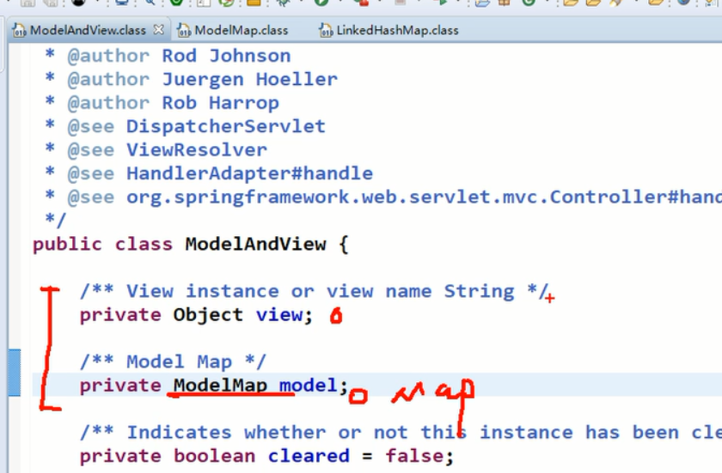

**《使用代码展示》**

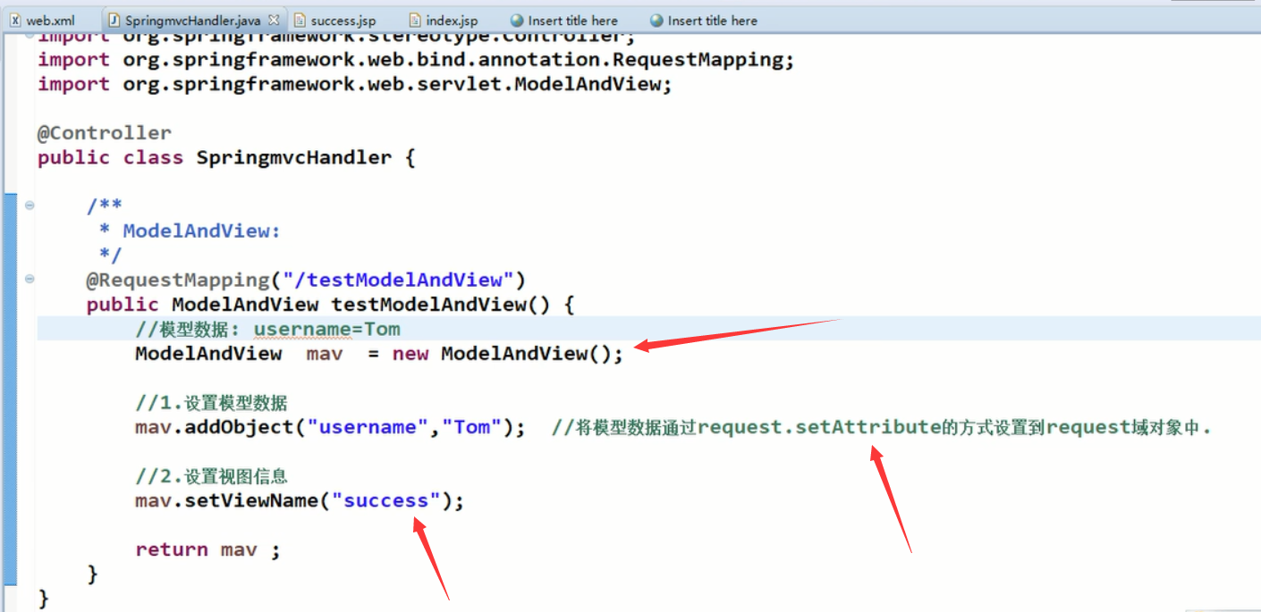

这里的addobject 代表把参数一key va** 的形式放在了request中

这里的setviewName代表指向那个页面。

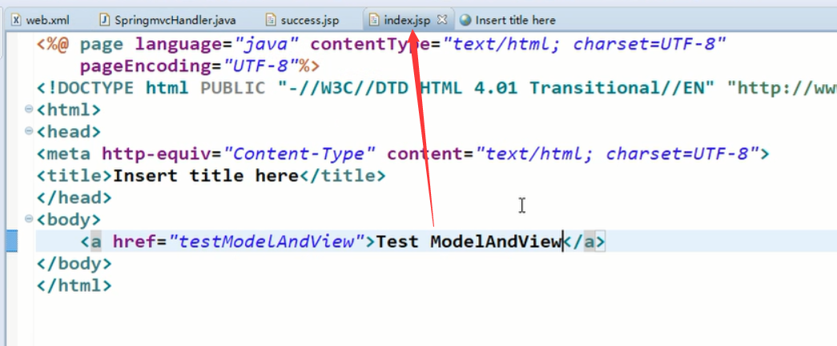

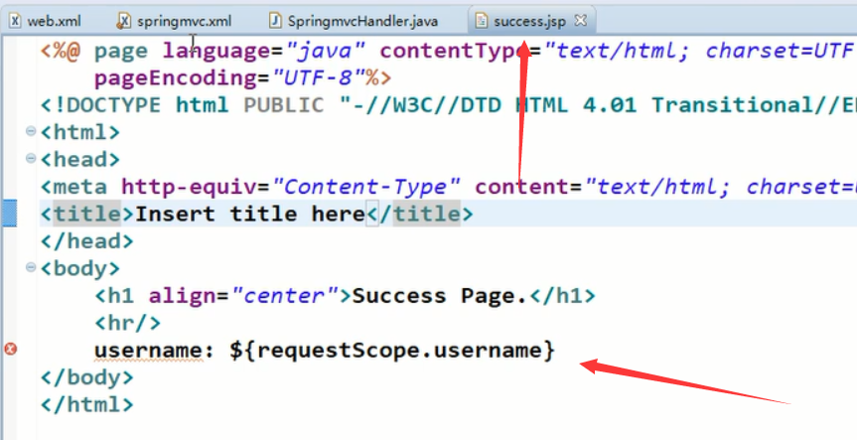

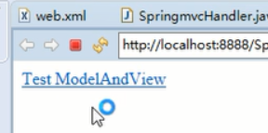 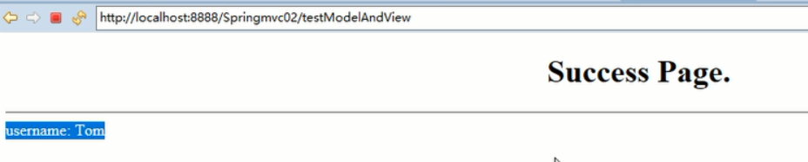

《总结》：

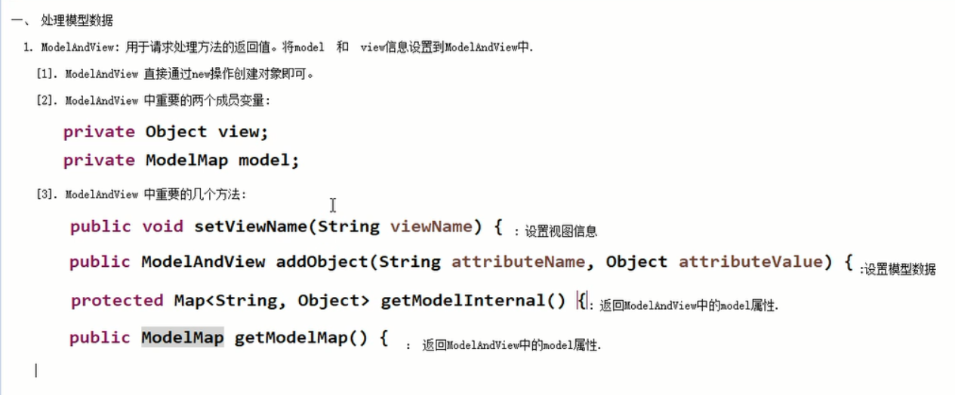

### ModelAndView 源码分析

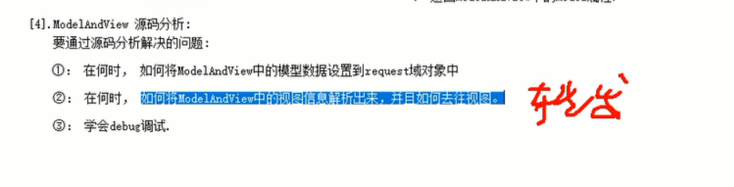

(1):疑问一：如何把ModelAndVIew中的的数据放到request中发送到前台的

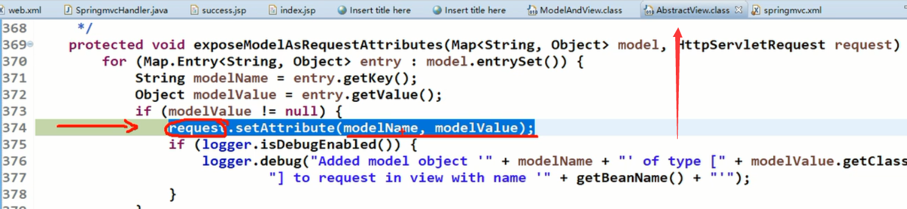

(2):疑问二：如何用视图解析实现转发的

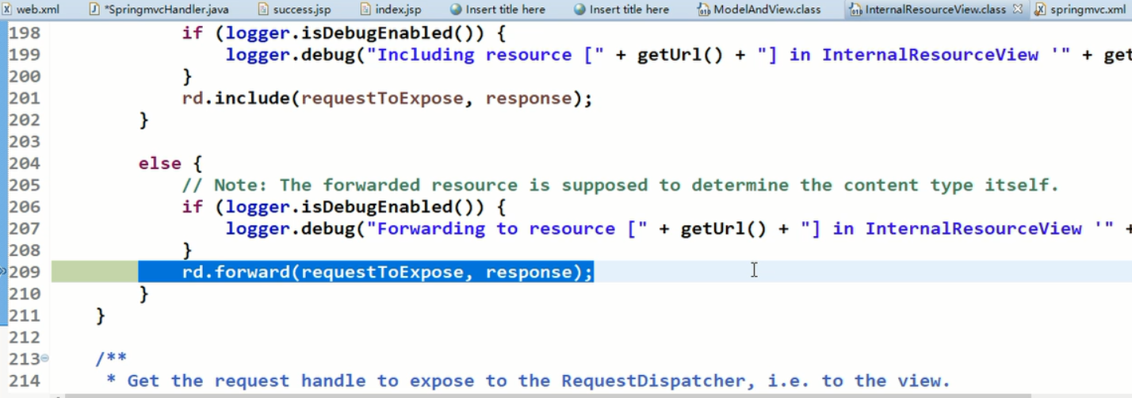

### ModelAndView源码执行过程总结

**源码执行过程:**

(1). 在DispatcherServlet中的 945 行 开始调用Handler中的请求处理方法,最终接收到Handler中方法返回的ModelAndView对象.



(2). 在DispatcherServlet中 959 行 开始处理结果。 

(3). 在DispatcherServlet中 1012 行，渲染视图， 通过ModelAndView，得到视图对象



(4). 在DispatcherServlet中1204行， 得到视图对象

 

(5). 在DispatcherServlet中1225行，视图对象开始处理模型数据 

(6). ctrl + t ，进入到AbastractView中查看render方法的具体实现。

在AbstractView中的266行,整合输出模型数据



(7). ctrl+t , 进入到当前视图对象 中查看 renderMergedOutputModel方法的具体实现.

在InternalResourceView中的180 行， 将模型数据暴露到Request域对象中



(8). 在AbstractView中，查看方法的具体实现,迭代模型数据 model,得到每个Entry,再得到每个Entry的key 与 value，通过request.setAttribute设置到request域对象中.

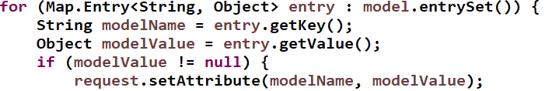

(9).在InternalResourceView中 189 行， 获取转发器



(10).在InternalResourceView中209行 ，进行转发操作



### Model/Map(返回值方式)

**(1):使用Map方式向前台返回参数**

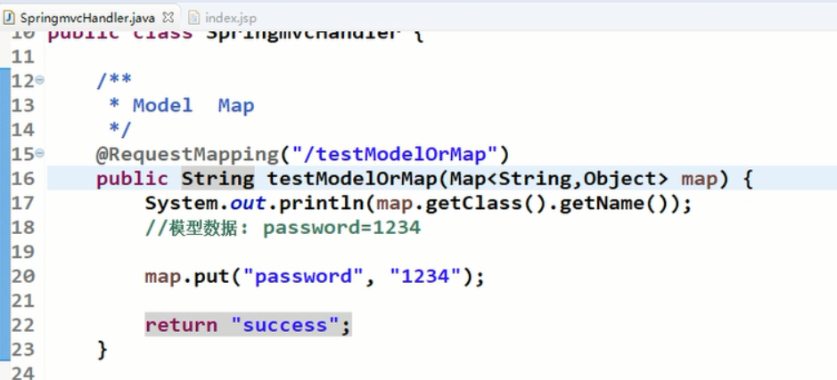

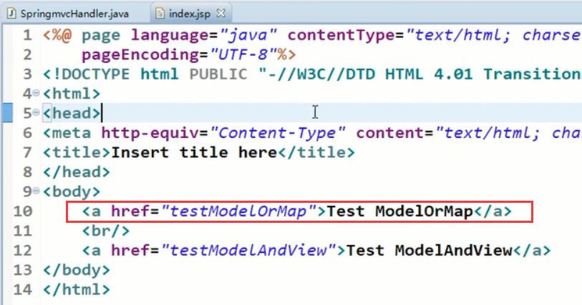 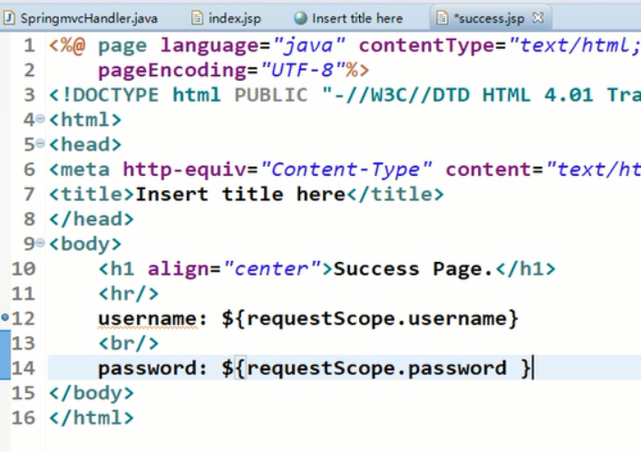

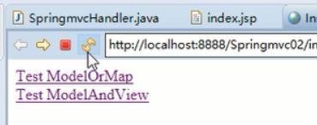 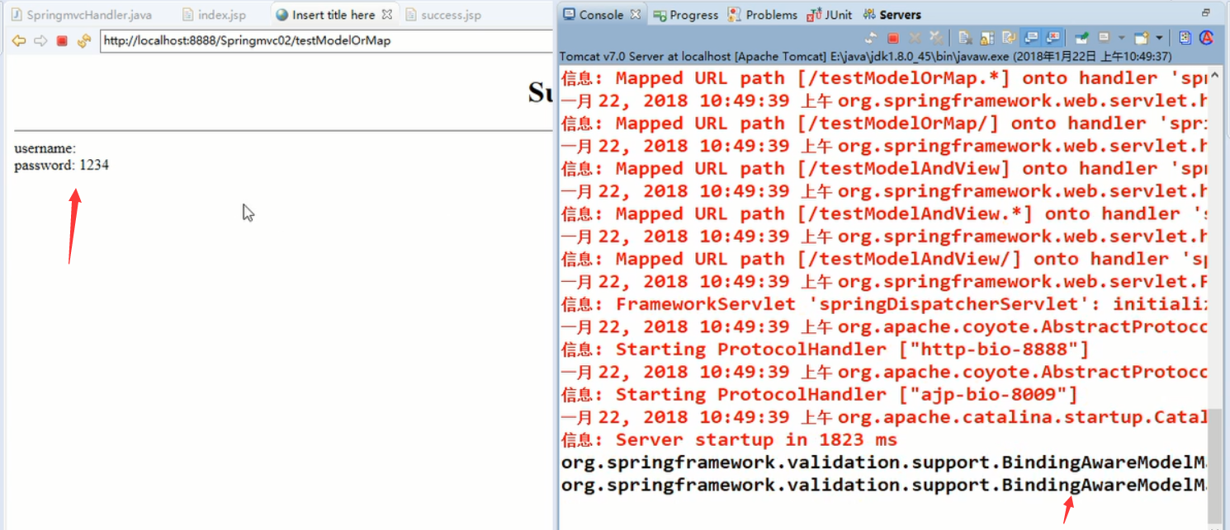

(2):使用Model方式向前台返回参数

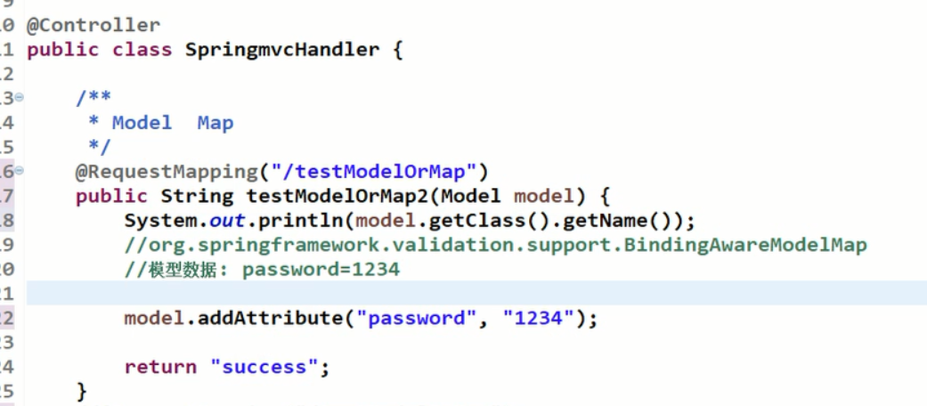

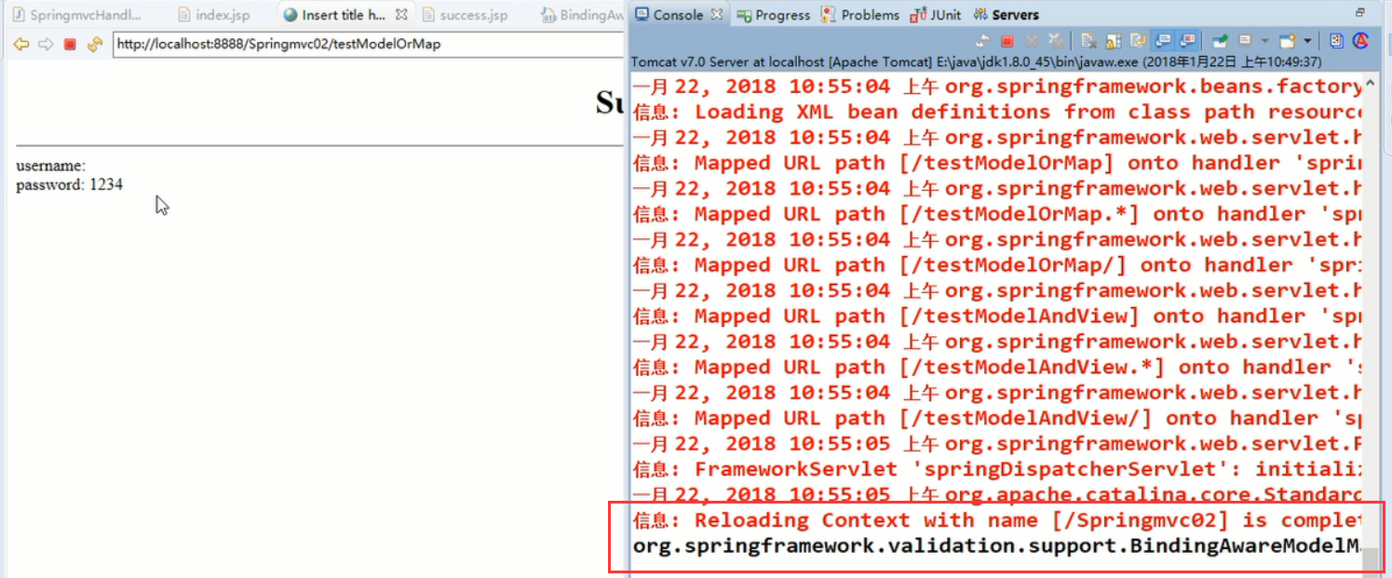

(3):两个的执行原理（也就是这两个东西都是最终调用的ModelAndview的方式处理的放回值）

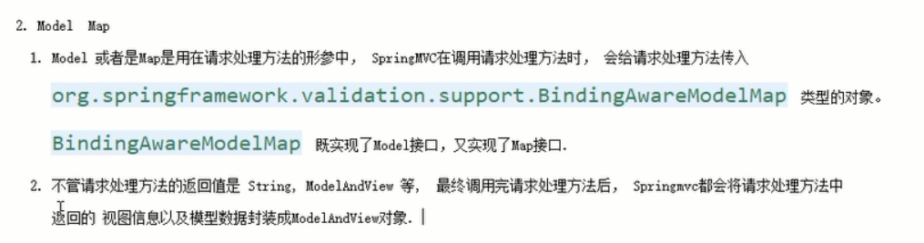

**(4): Model/Map和ModelAndView的区别**

Model/Map只处理模型数据返回值，但是ModelAndView不但处理模型数据返回值，还处理视图。

### @SessionAttributes

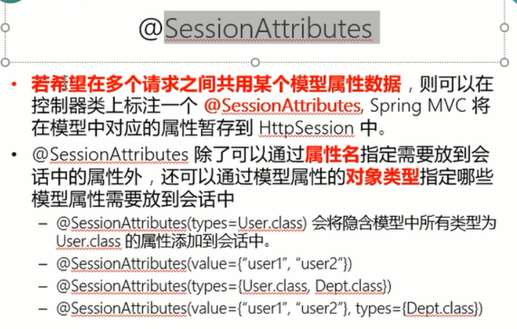

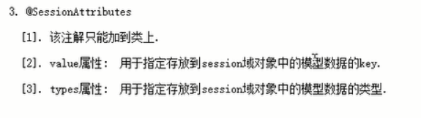

(1):加入到sessioin中的方式其实就是使用request的方式，只要参数经过了request那么就会通过@SessionAttributes注解加入进去。

**《代码展示》**

**(1):使用value**

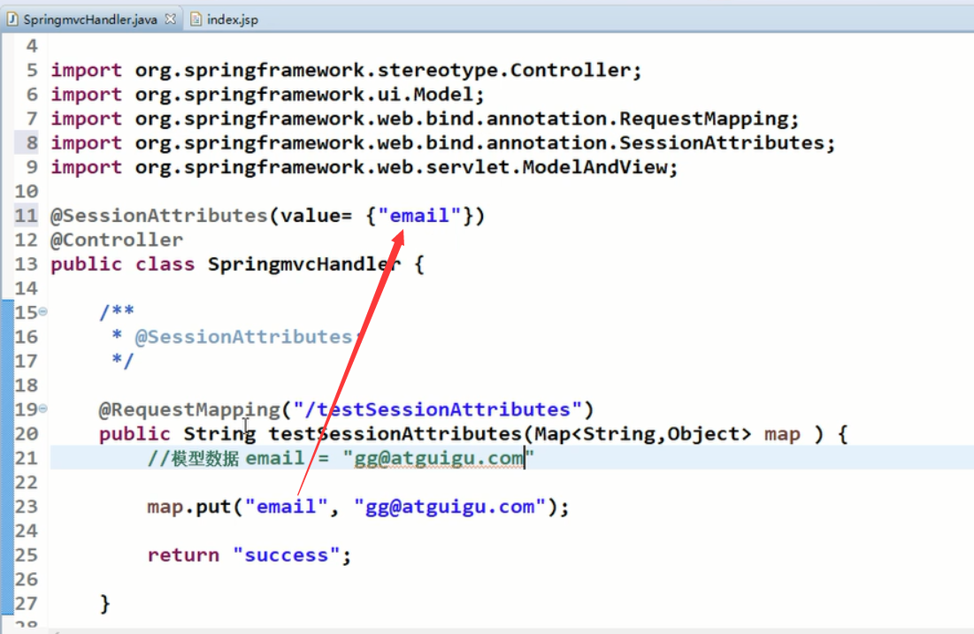

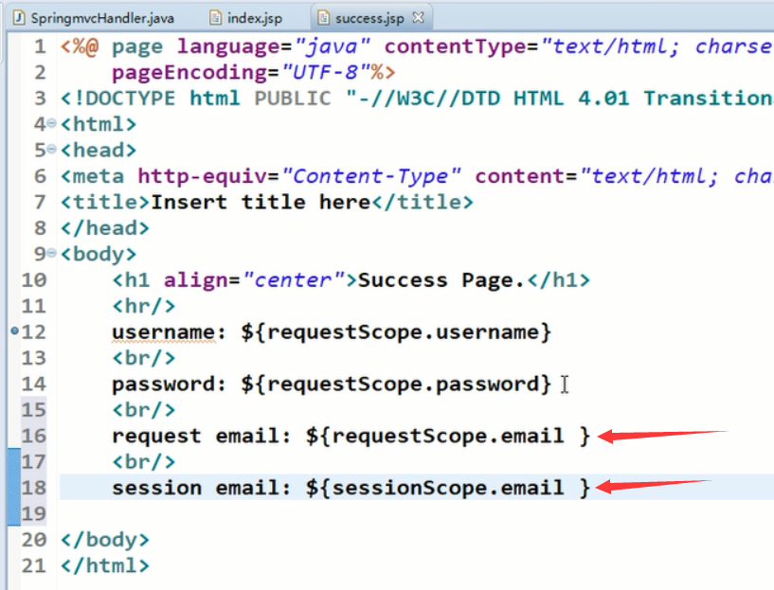

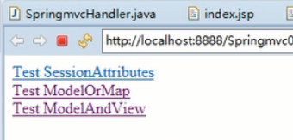 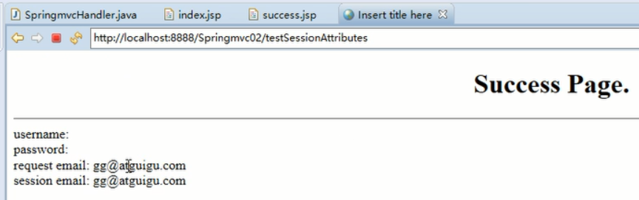

**(2):使用type**

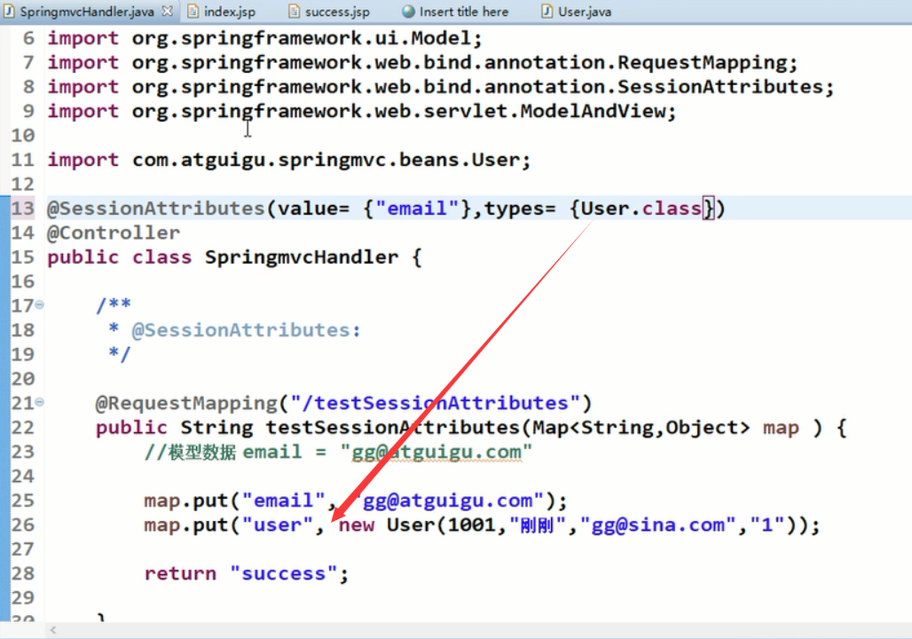 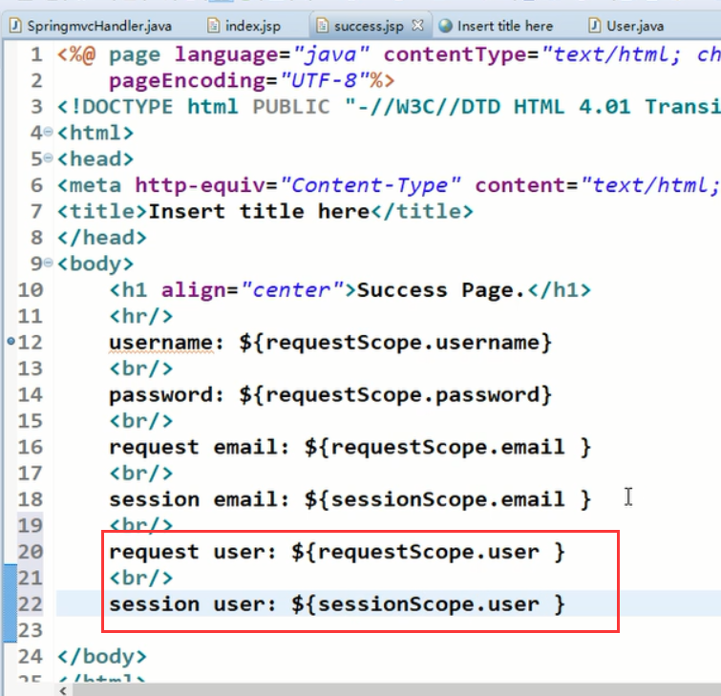

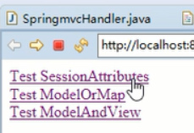 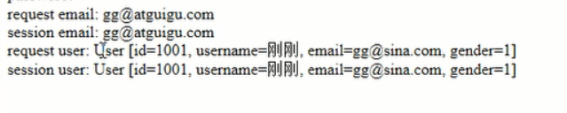

### @ModelAttribute注解的使用_@SessionAttributes引发的异常

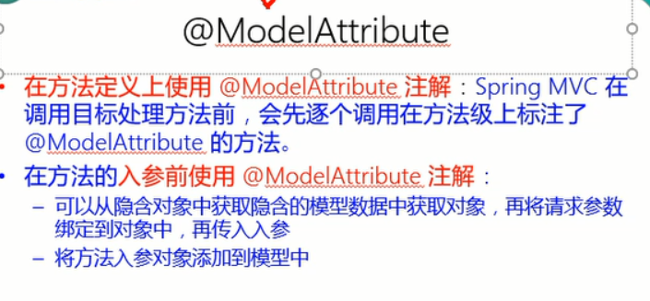

(1):@ModelAttribute这个注解标注的方法会在同类中的每一个方法执行前执行。

(2): @ModelAttribute执行原理

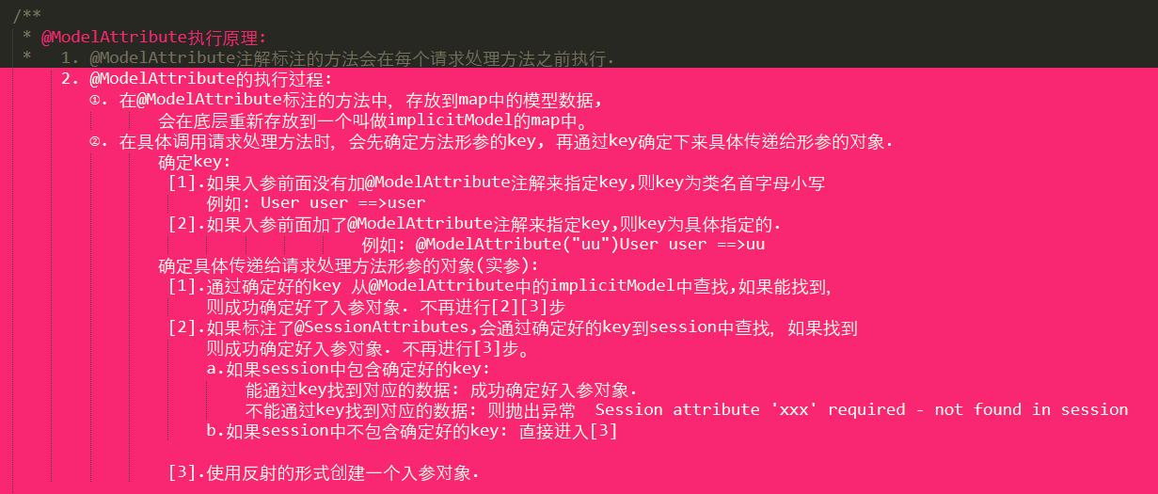

(3):使用场景：

**我们数据库一行数据，有三个字段，其中一个我们不想改，但是在展示了之后，再修改的时候这个数据是没有的如果一覆盖就没有了**

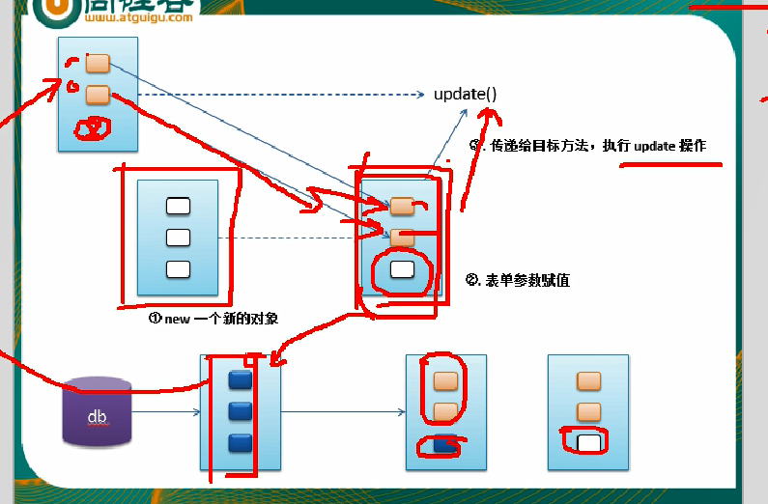

（4）：代码展示

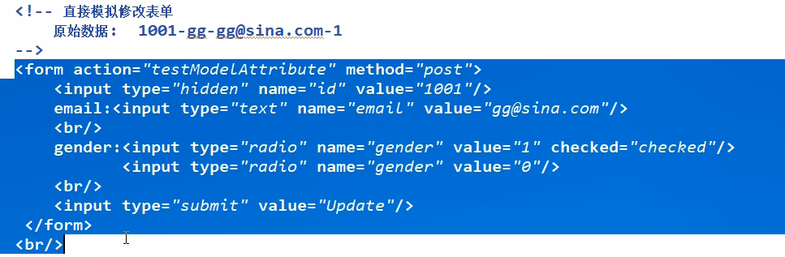  
 加@RequestParam的意义是必须要有一个id传过来

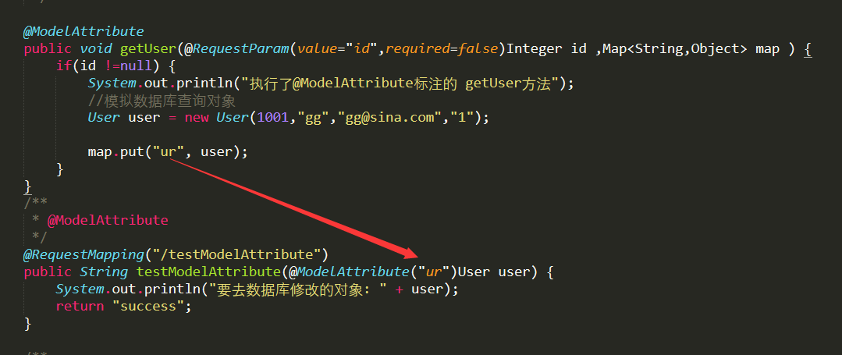

**详细的东西再用到的时候回来看视频：这里描述不清楚。**

### 视图和视图解析器简介

**使用场景：**

视图和视图解析器简介（原理：详细见视频）

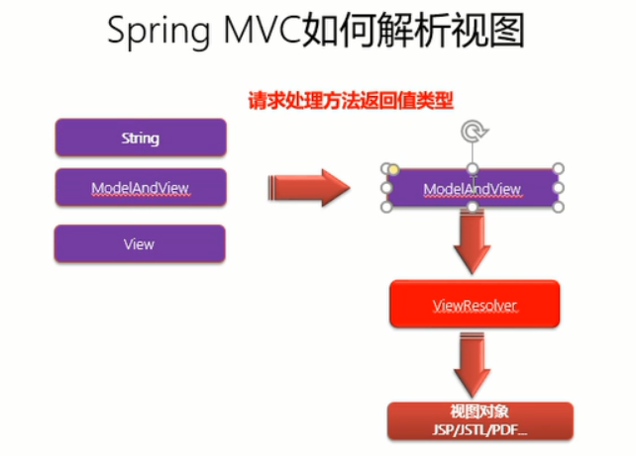

**意义：**就是不管你返回的方式是怎样的比如Map 或者 Model 他们的底层都是使用的

ModelAndView的原理来返回参数的。拿到返回数据，然后再加上整合好的视图路径，去视图页面进行展示。ViewResolver就是视图解析器。

**简介：**

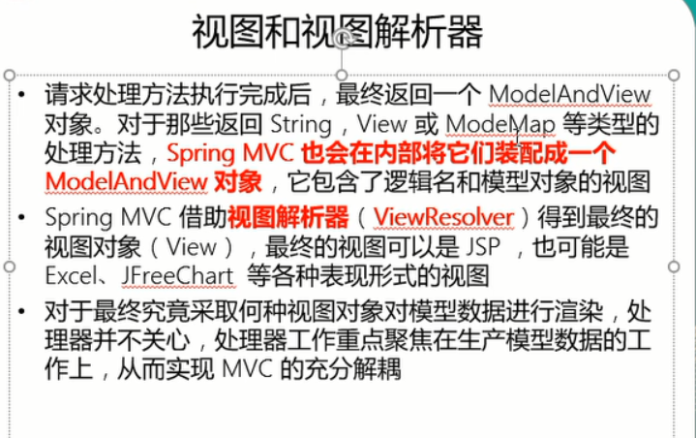

### 视图和视图解析器相关的接口和方法（原理：详细见视频）

#### 视图

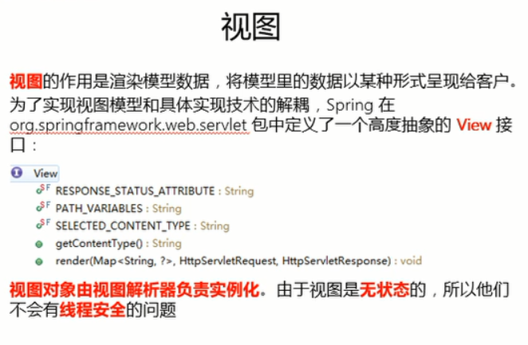

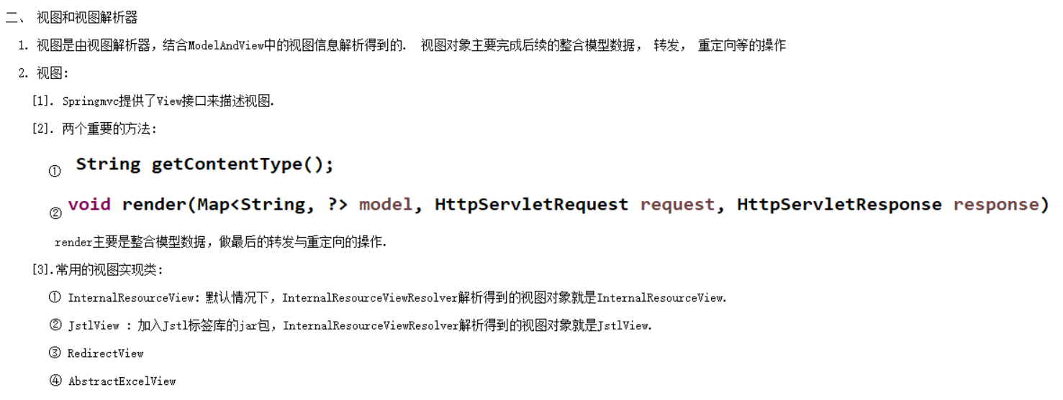

#### 视图解析器

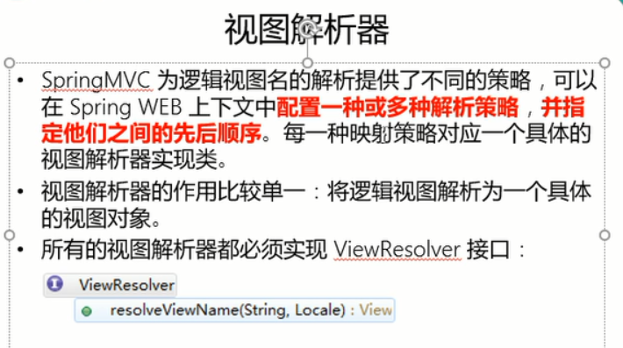

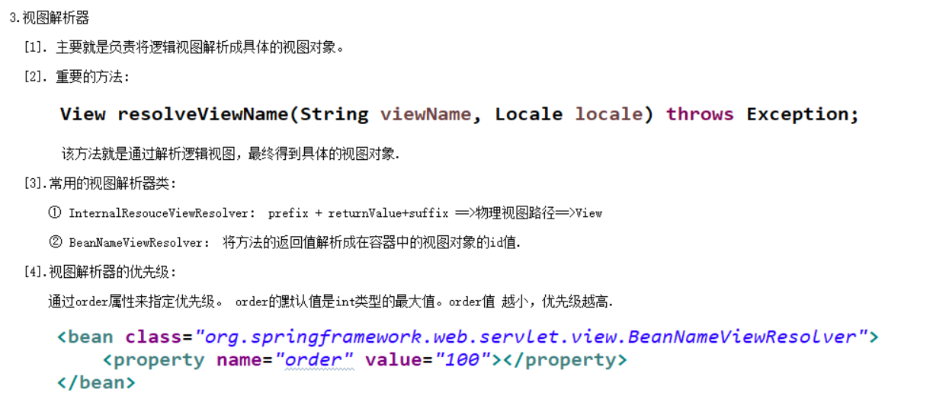

### 视图和视图解析器相关方法的调用过程（原理：详细见视频）

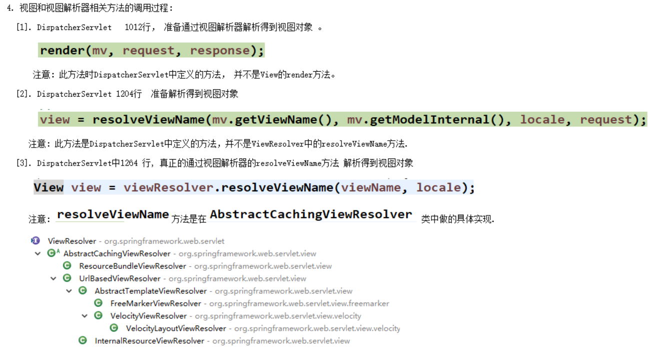

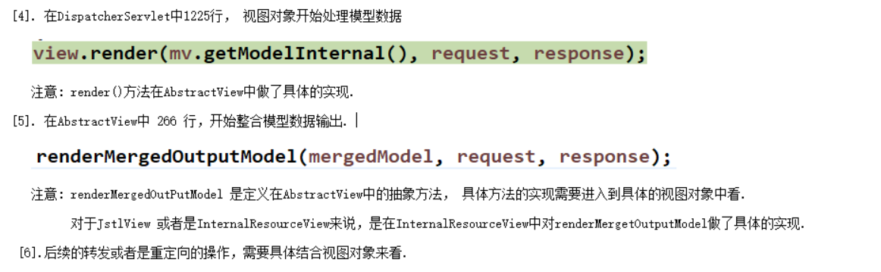

### 自定义视图（主要就是继承一个View）

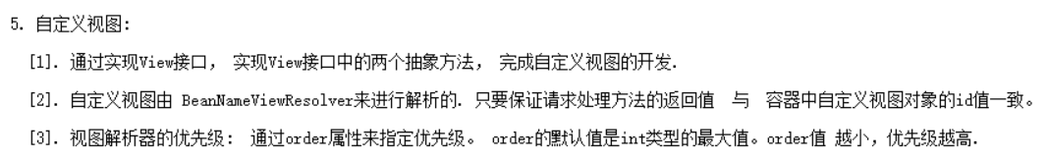

(1):首先自己要编写一个视图,继承View接口，并且交给Spring这样系统就知道他是视图

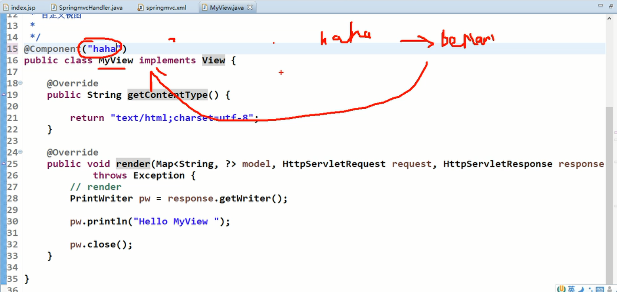

(2):再配置文件中配置并且指定优先级要高点。

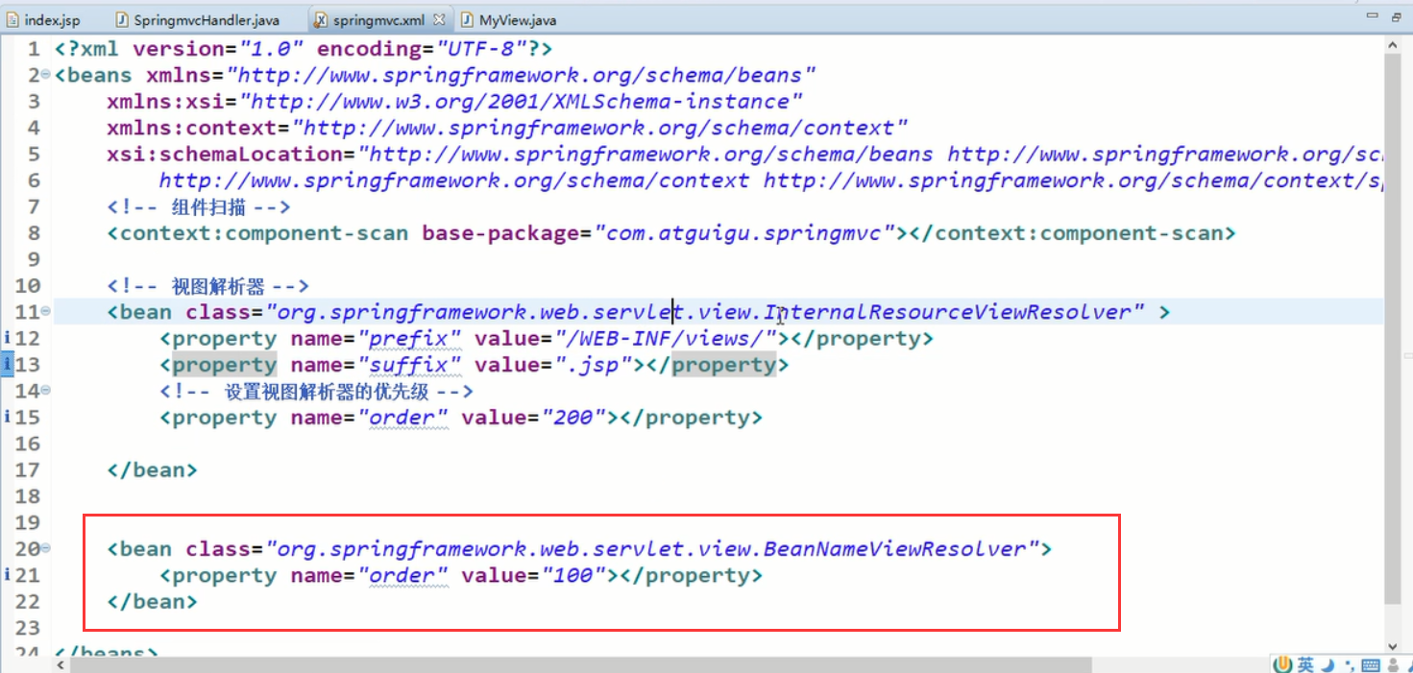

(3):编写一个方法返回值和自定义的要对应上“haha”

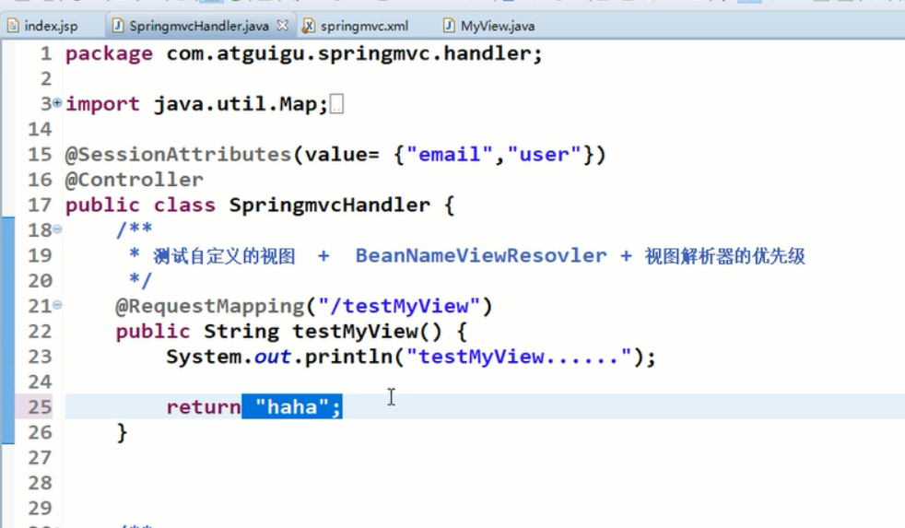

(4):测试结果

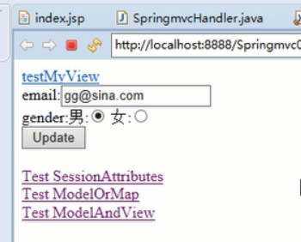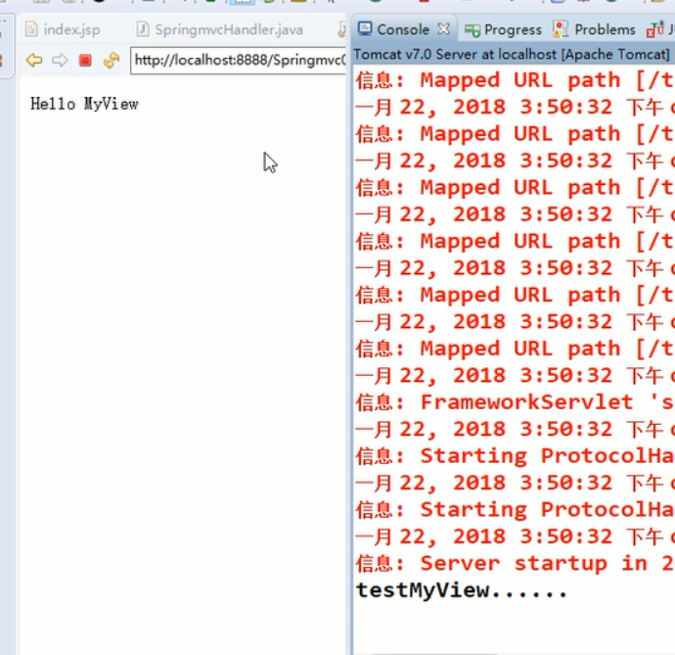

### 重定向

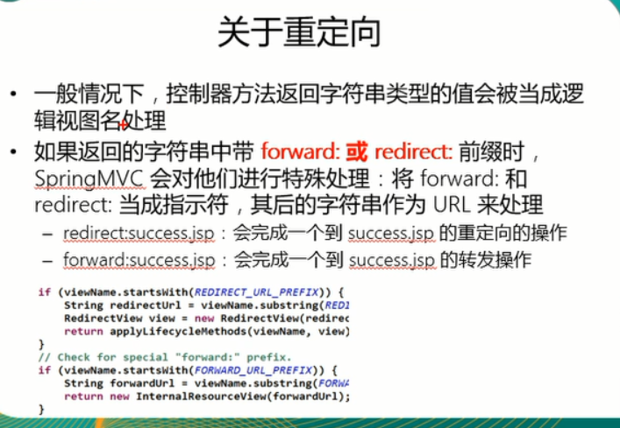

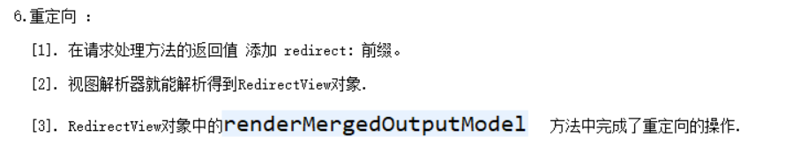

**《代码展示》**

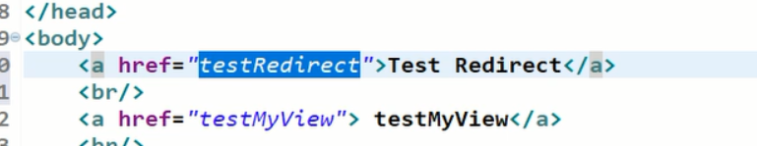

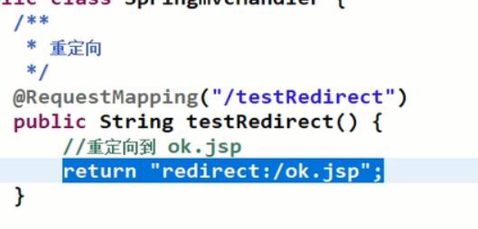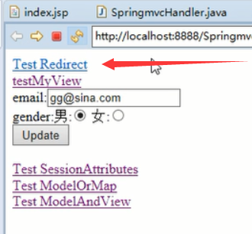

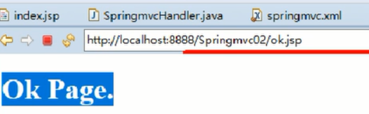

## Rest ful（增删改查）/数据类型转换

### RESTful CRUD（增删改查） 业务分析

(查)

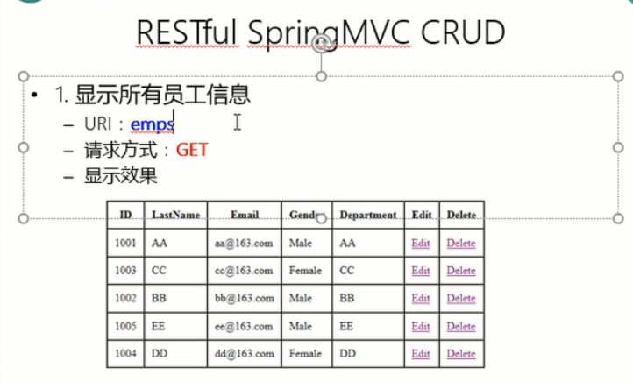

(增)

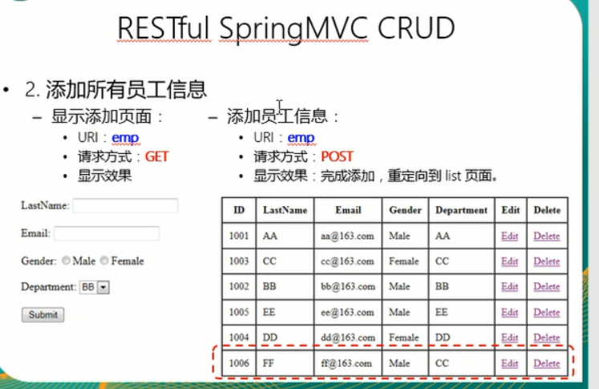

(删/修改)

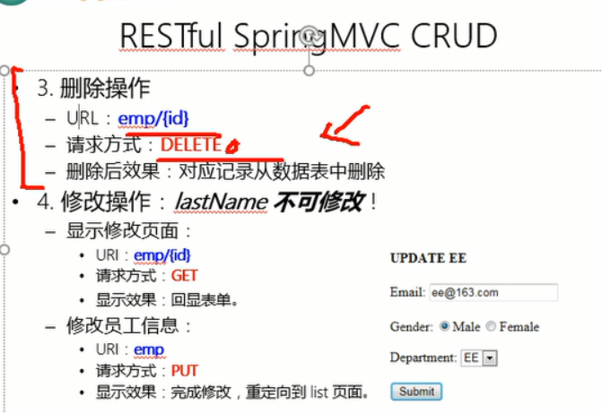

### RESTful (增删改查)CRUD 准备

就是搭建一个SpringMVC 的web工程，并且配置带有rest的**HiddenHttpMethodFilter**过滤器，**详细的如果不会可以快进这看视频的介绍**。

### RESTful CRUD 显示所有的员工信息列表



（1）：步骤流程

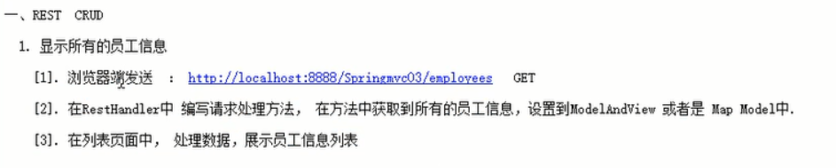

（2）：写一个绝对路径的请求

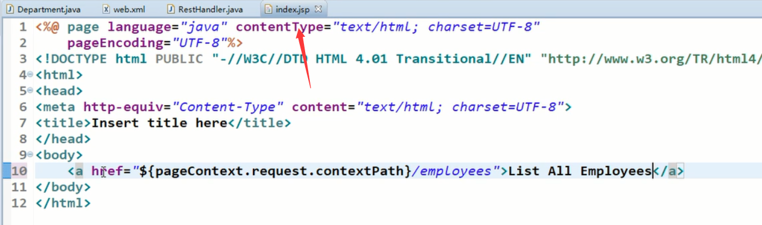

（3）：编写Handler处理方法

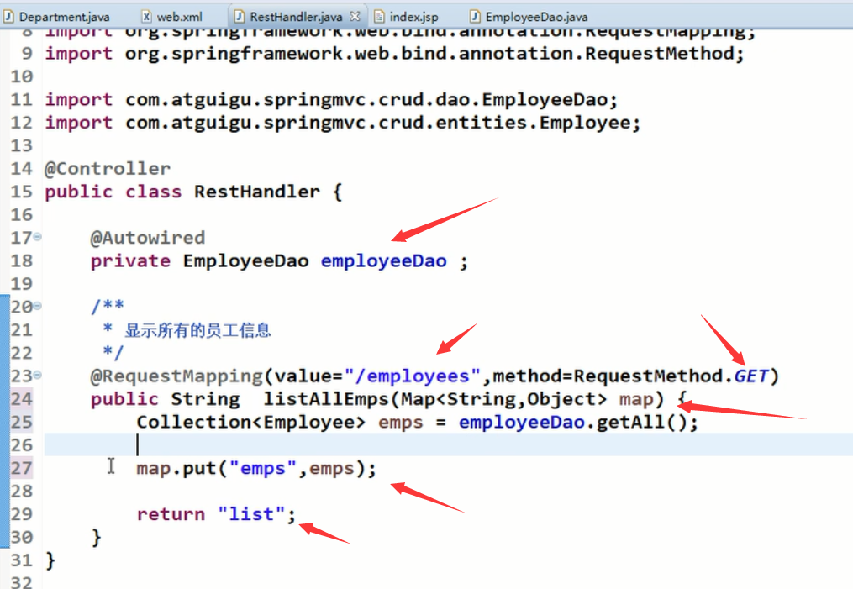

（4）：编写展示页面（使用的是jstl表达式）

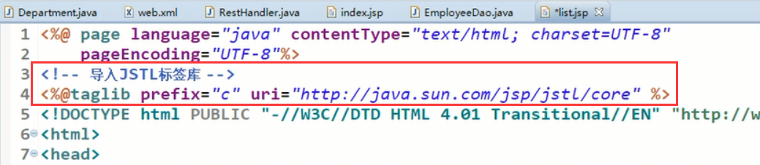

<!-- 导入JSTL标签库 -->

<%@taglib prefix="c" uri="http://java.sun.com/jsp/jstl/core" %>

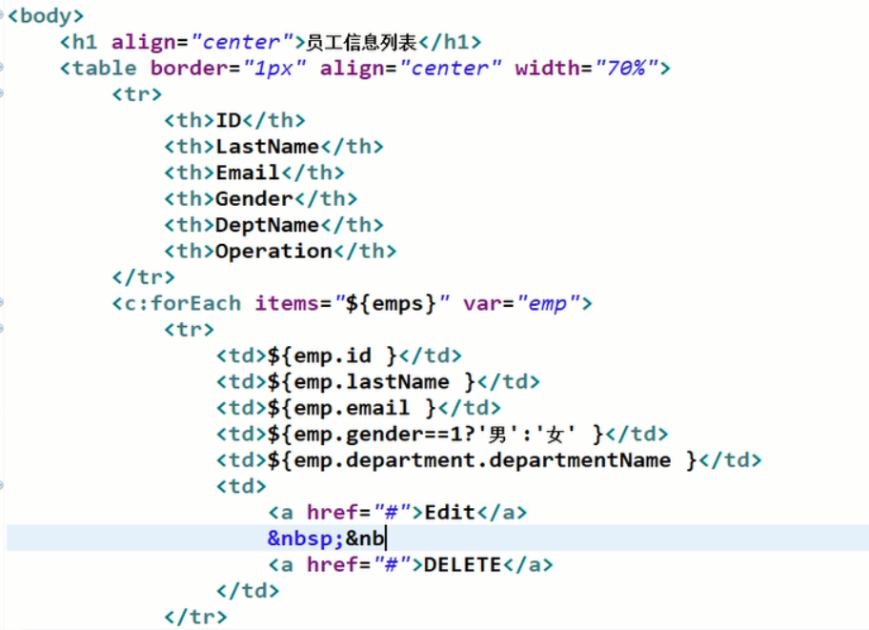

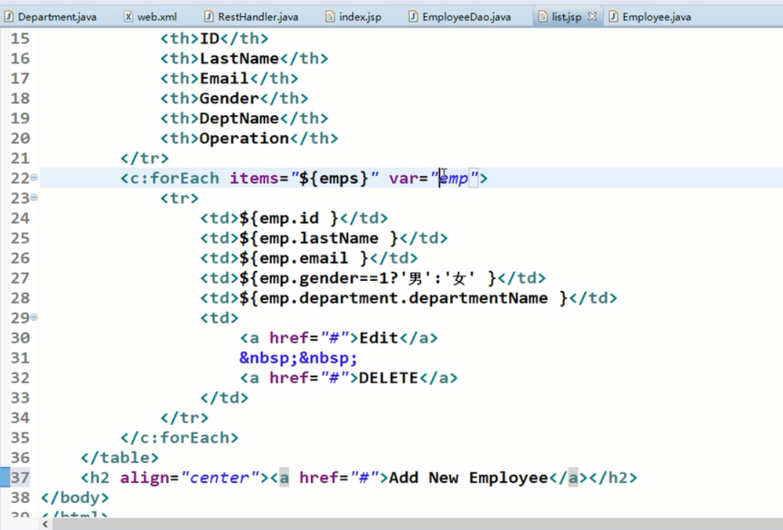

(5):执行展示

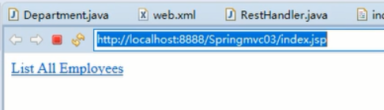

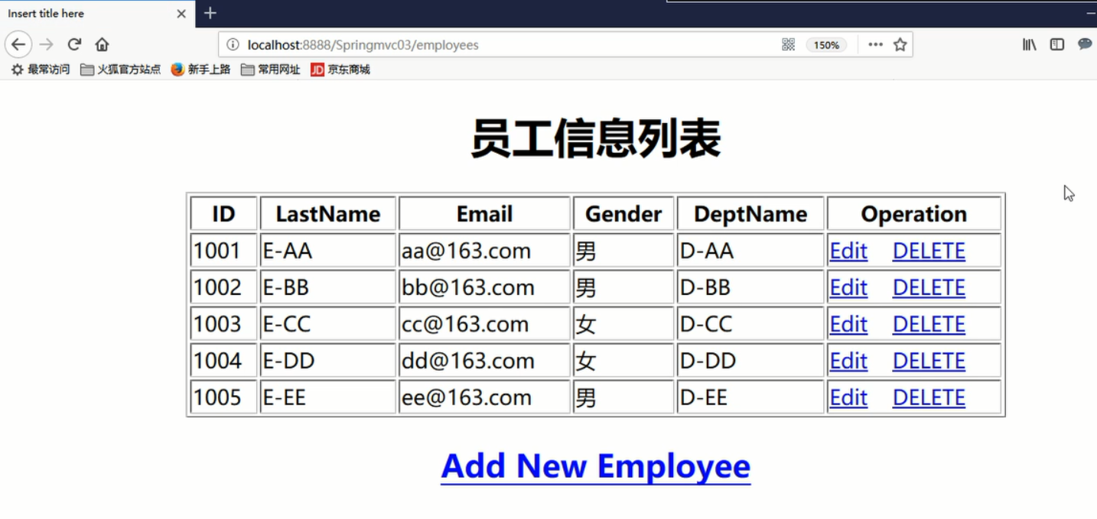

### RESTful CRUD 去往添加页面_表单标签

(1)：前台跳转以前

(2)：后台方法

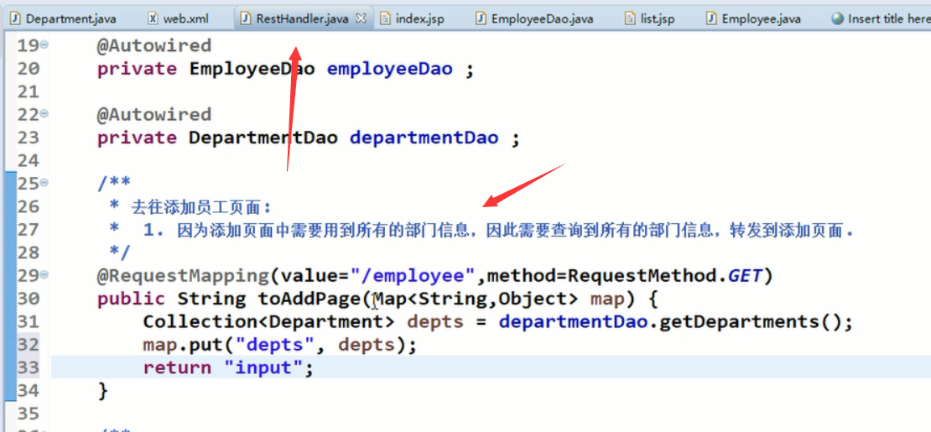

(3)：新增页面（使用SpringMVC的表单标签）

《注意》：这里引入之后，所有的html标签都有一个form:前缀，然后input中不再使用name而是使用path

(4)：提交成功展示

### RESTful CRUD 真正的添加操作

详细代码在input.jsp文件中。

### RESTful CRUD 删除员工信息_静态资源请求（重点）

**这里主要会涉及一个静态资源为题。**

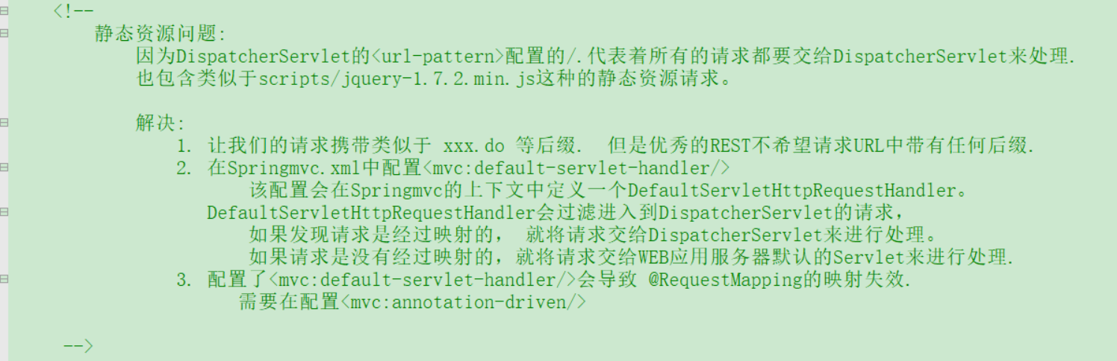

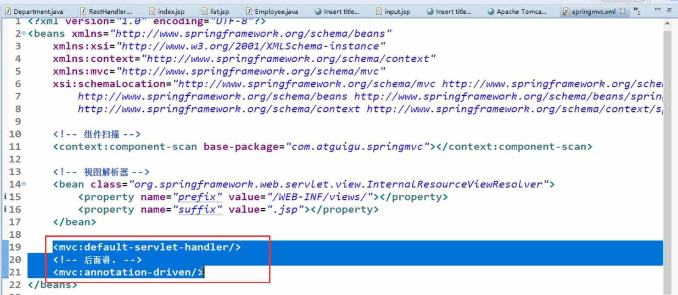

详细删除文件在list.jsp文件中。

### RESTful CRUD 修改员工信息

详细流程见input.jsp

### 数据绑定流程分析（原理）

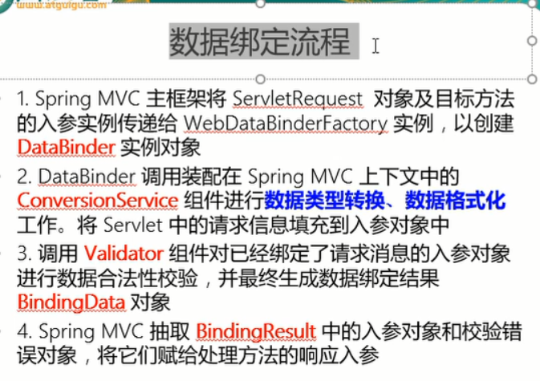

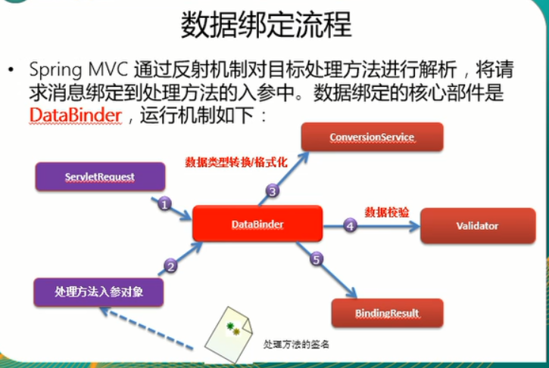

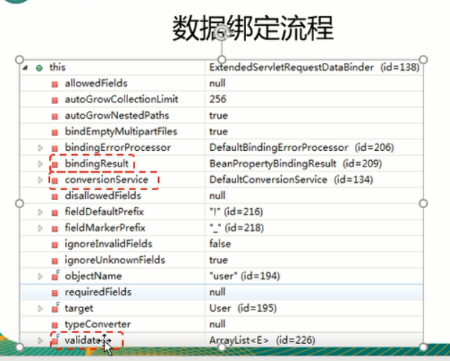

### 数据类型转换（原理）

### 数据格式化（原理）

## 数据校验/json/文件上传/国际化

### 从BindingResult中查看数据绑定流程中的错误信息

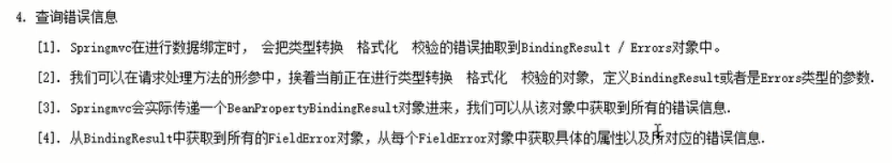

**(1)：方法编写**

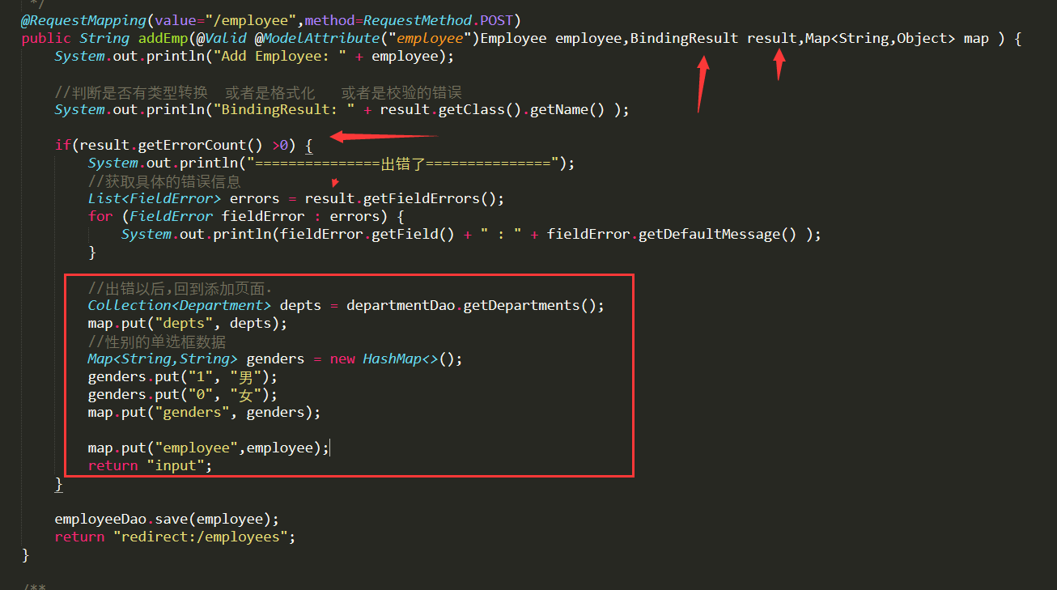

BindingResult对用的参数是一一对应的。也就是一个BindingResult对应一个employee

**（2）：验证**

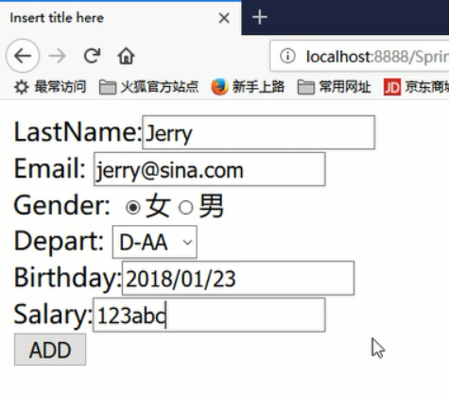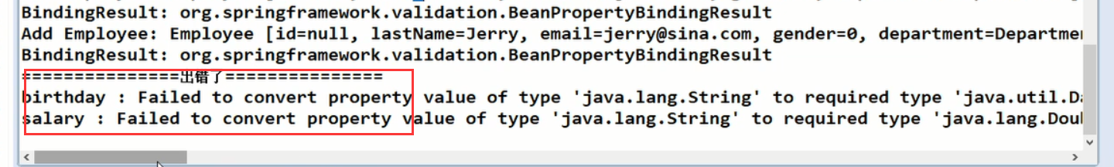

### 数据校验

**（1）：为java提供的数据校验标准JSR(这里面提供了很多的校验注解)**

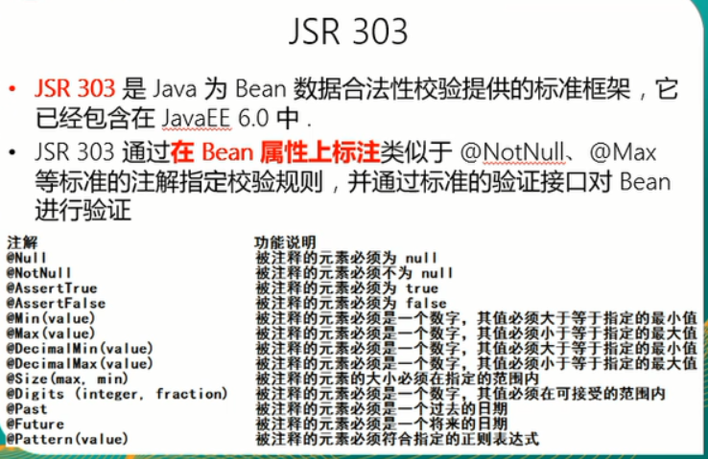

**（2）：我们在使用的时候有一个实现类Hibernate Validator并且在原理啊JSR 303基础上又新增加了几个校验规则。**

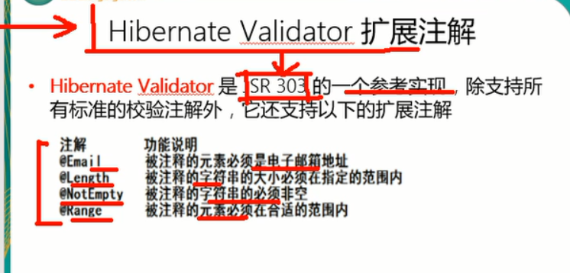

**（3）：这里非常重要，这是Spring和这个校验规则的使用方法，其实我们的SringMVC就一个配置就给我们解决了。**

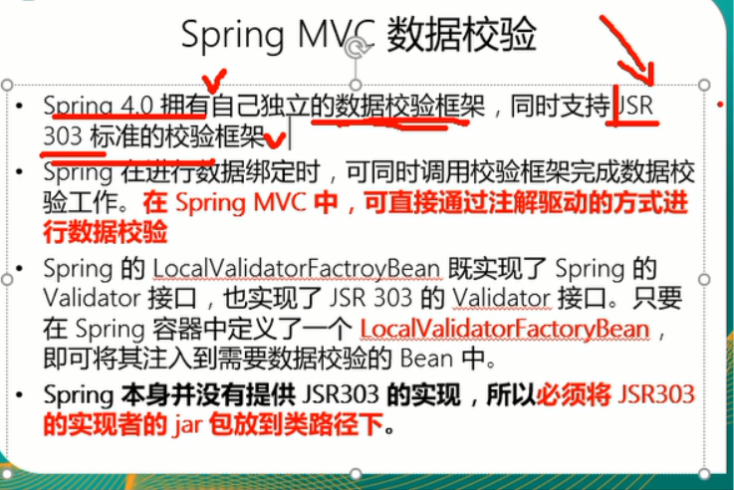

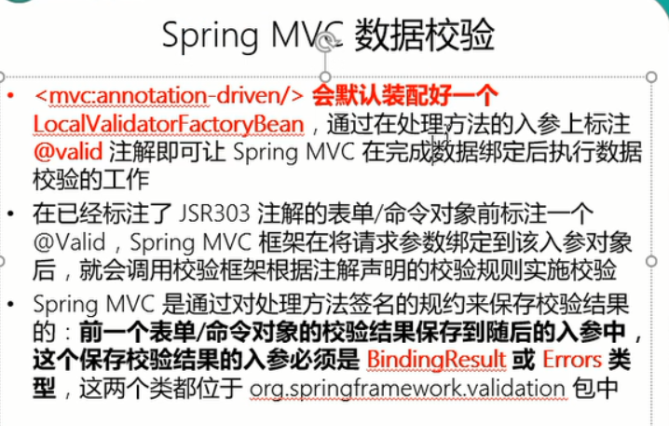

**（4）：使用流程**

首先要导入包。一共是五个包

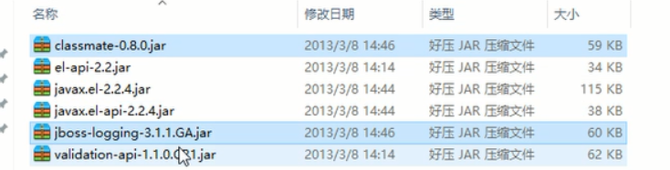

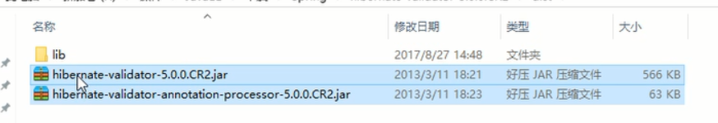

然后再把注解加再实体类上。

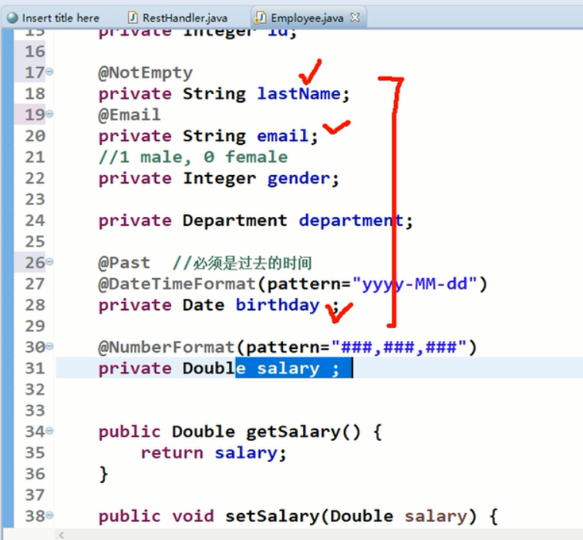

在方法中标注要校验的对象

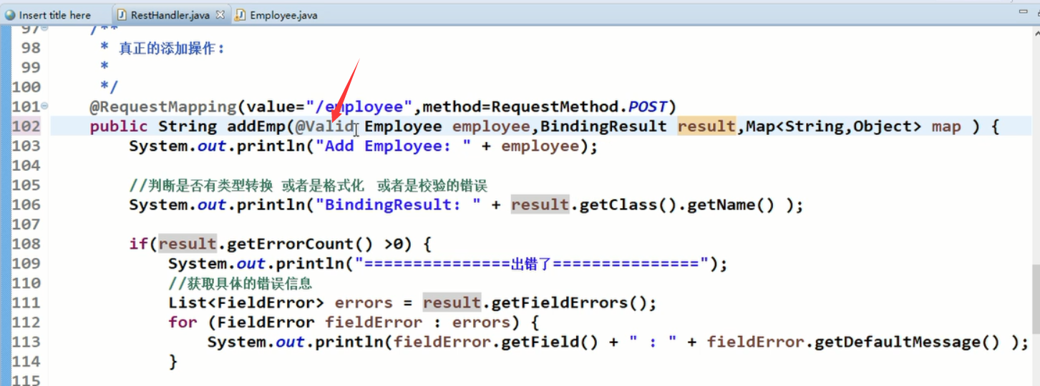

**这样配置好之后如果出错了，就会加入到BindingResult中**

**（5）：加入错误信息测试效果（并且根据浏览器实现了国际化给出了中文）**

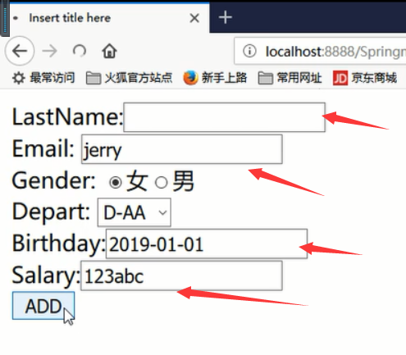

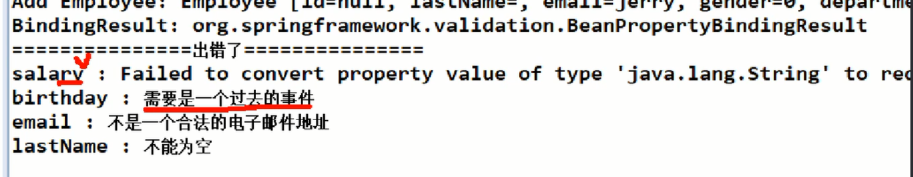

**（6）：总结**

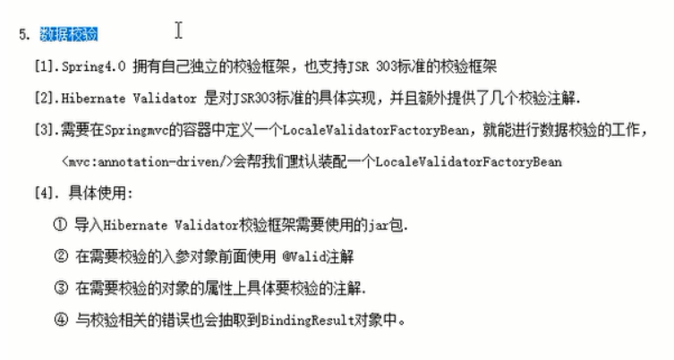

### 页面显示错误信息

**（1）：原理当我们定义了BandingResult对象之后其实在转发之后也会随着转发进去到我们的页面之中。**

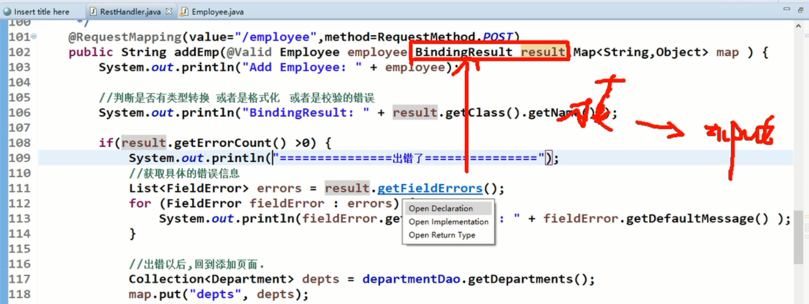

**（2）：代码展示使用errors里面的参数要和属性名对应。**

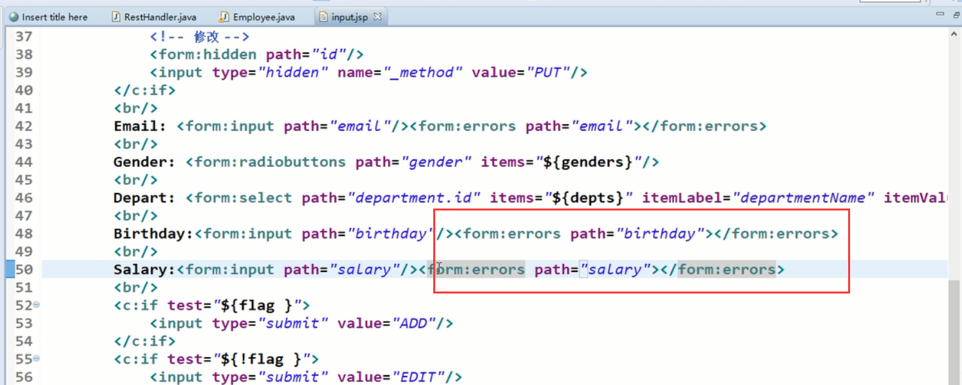

**（3）：效果展示**

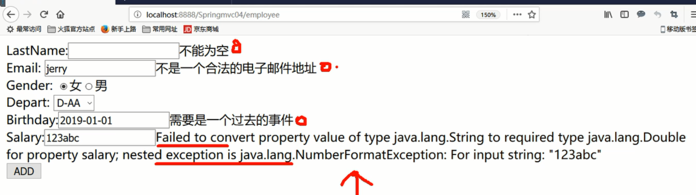

### 页面提示消息的国际化

**（1）：原理使用modelAttribyte来设置国际化提示语句，当发生错误的时候如果又这个定义的就用自己定义的，如果没有就用原理的默认的。**

**（2）：代码展示**

**编写国际化资源文件**

**#Validator部分是我们校验的东西，**

**#Converter Format是我们格式化的东西（这两个前缀不一样，也就是上面没有中文校验的英文部分）**

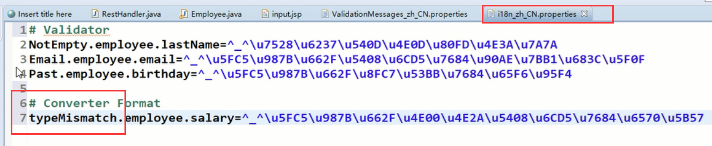

**实体中的东西和配置文件中的是对应的**

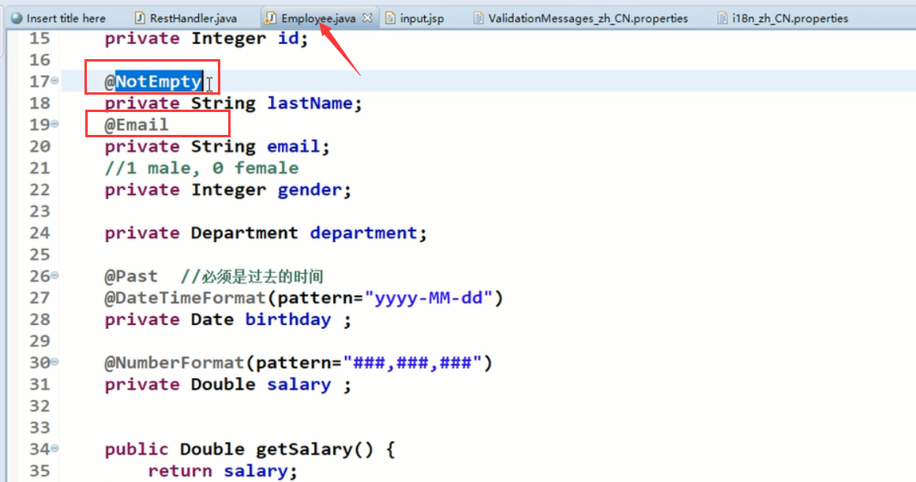

**方法中要加modelAtrribute 注解来配置配置文件中的中间部分。**

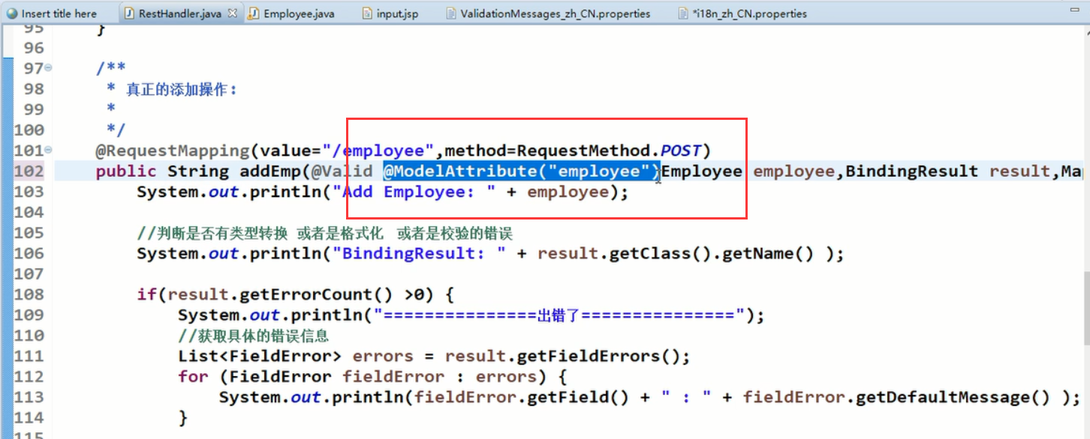

**在SpringMVC中配置国际化资源文件（也就是找上面自己配置的文件）**

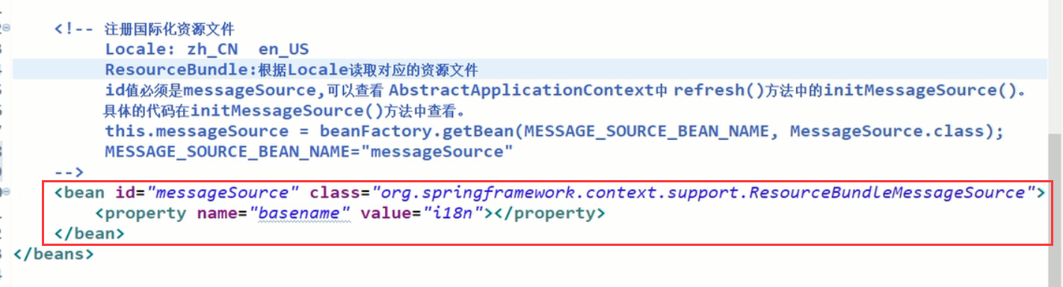

我们配置两种国际化，最终提示语言用什么看的是浏览器的配置语言是什么。

**（3）：总结**

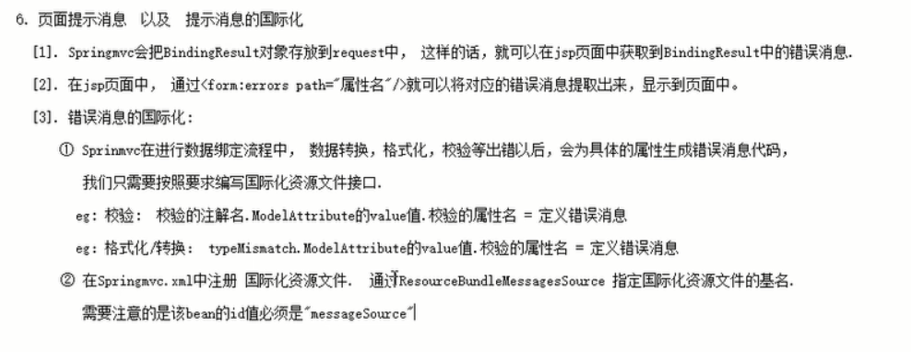

**（4）：效果展示**

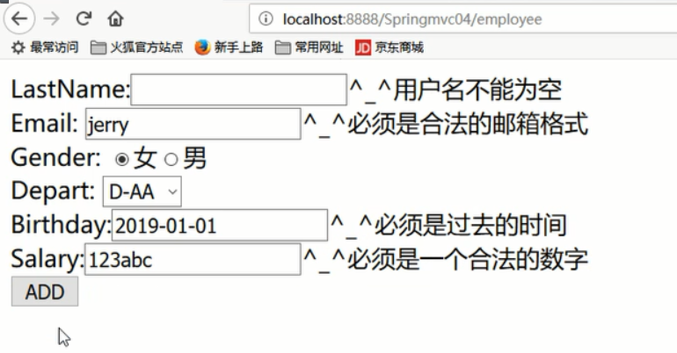

### 处理Json

**（1）：回想之前处理json**

之前是用的谷歌提供的狗son来处理json

原理是：需要把对象转换成json字符串，json字符串转换成java对象，都需要手动的完成。

**（2）：SpringMVC可以帮助我们很好的完成这些。**

**（3）：操作流程**

《一》：导入jar包

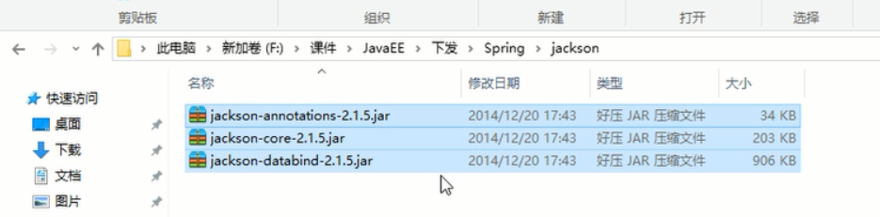

《二》：页面中写一个请求

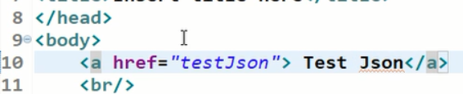

《三》：编写方法，我们不再使用model方式向前台发送对象了，而是已json串的形式返回给前台。**《就是加了一个@**body注解，加入jar包，返回值用对象》**

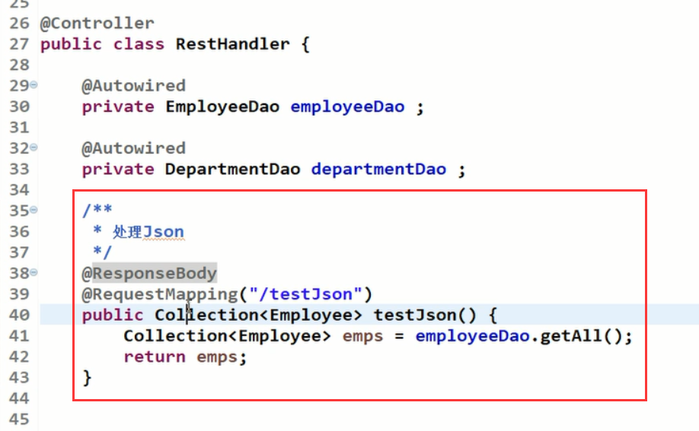

此时返回值参数，类型就是返回值的类型这里是Collection

**（4）：前台获取参数并且得到json串（使用的是jquer的ajax）**

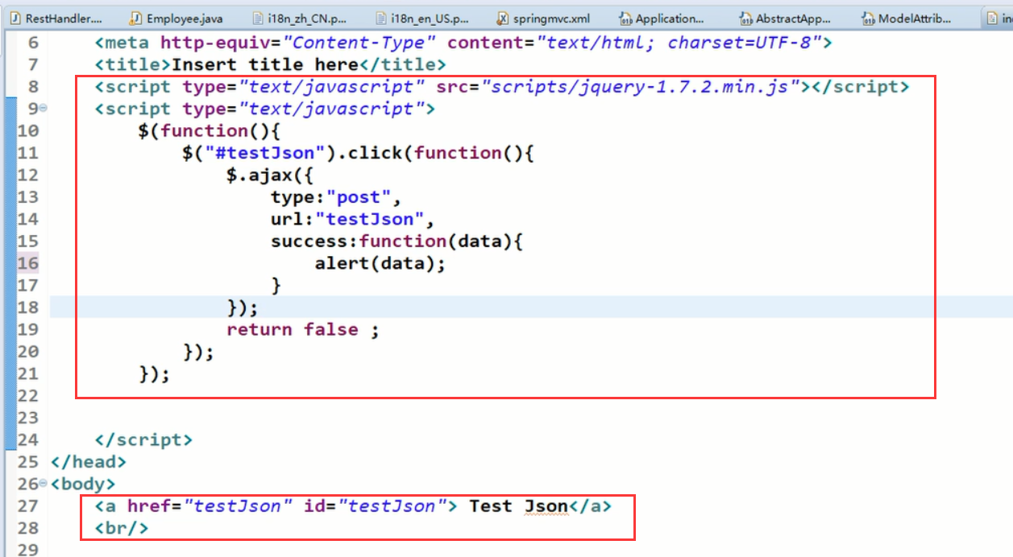

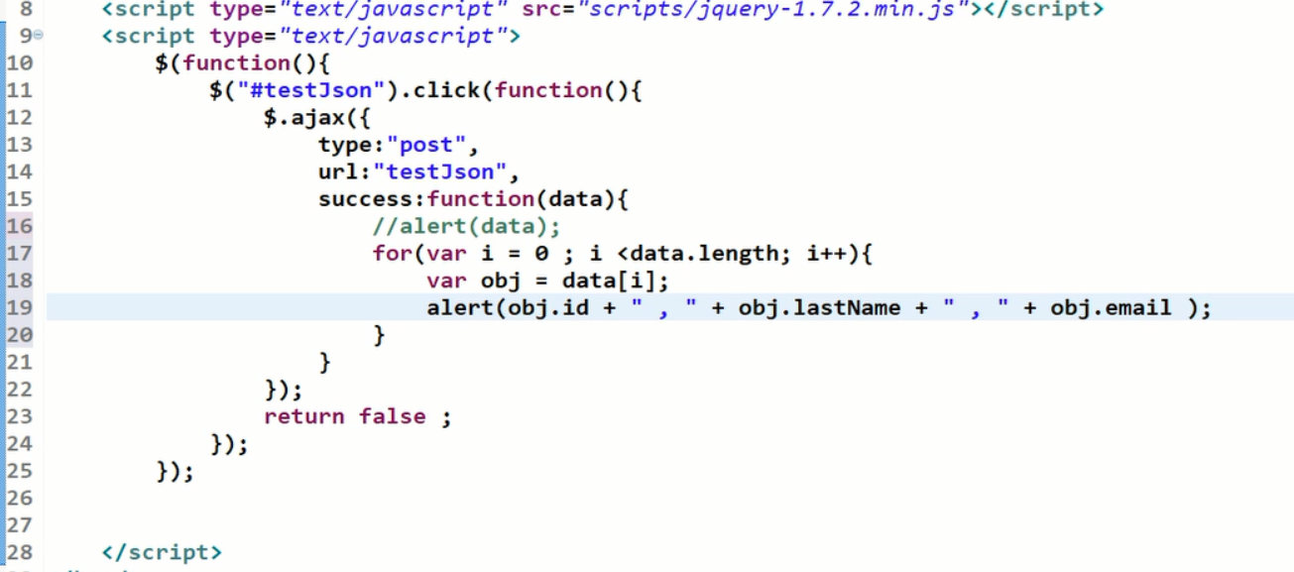

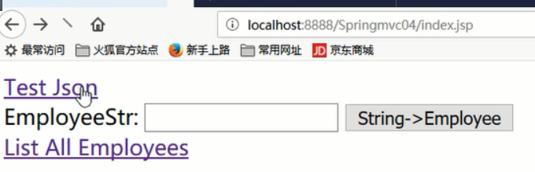

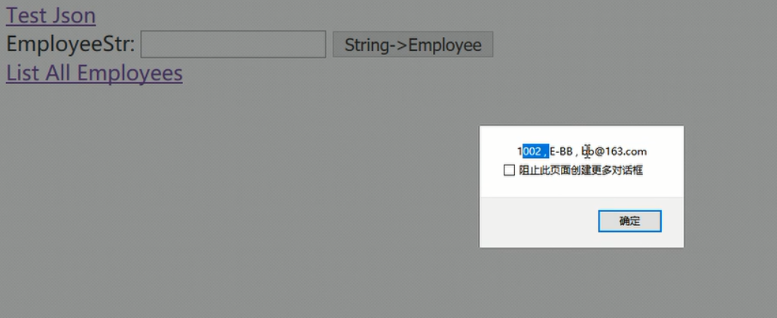

**（5）：原理**

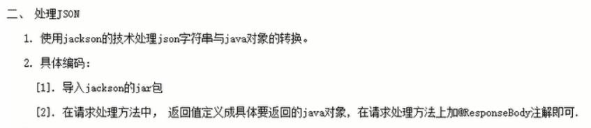

### @ResponseBody原理HttpMessageConverter

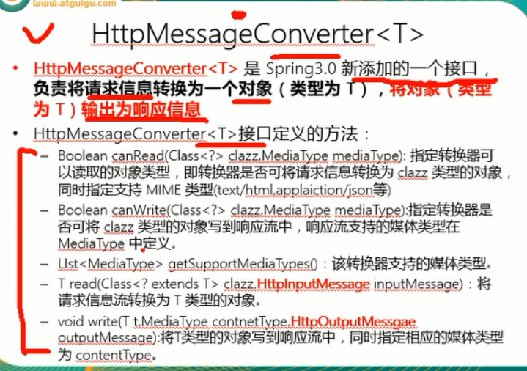

### @RequestBody和@ResponseBody对比

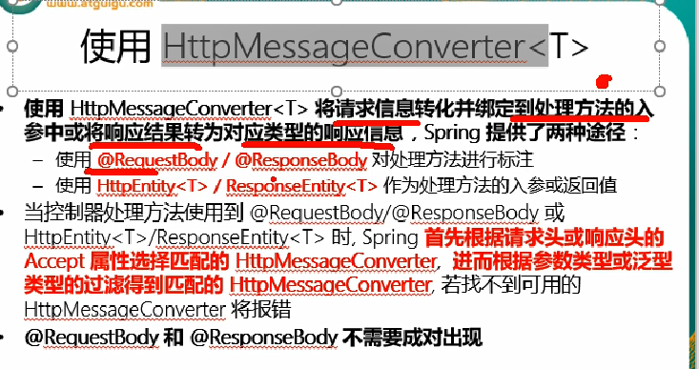

（1）：@RequestBody使用：它的作用就是把请求中的所有信息都转换成字符串

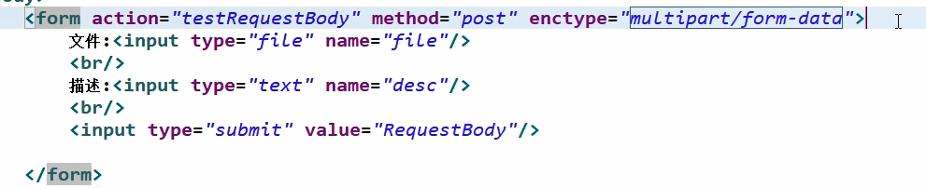

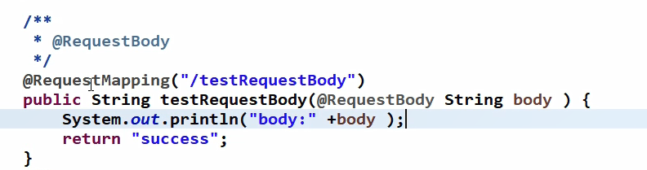

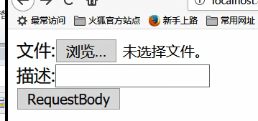

传输了一个aaa.txt,后台打印出来文字是乱码的。

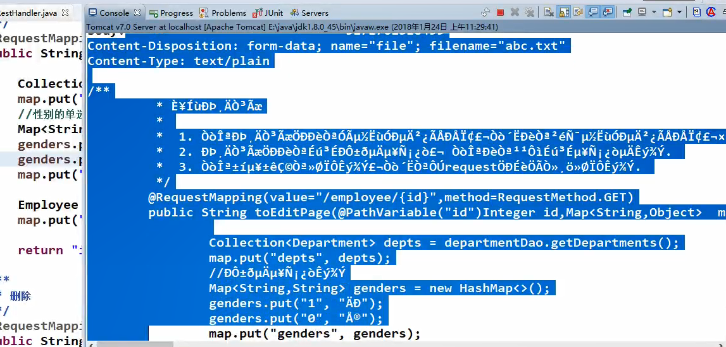

### HttpEntity获取浏览器的请求参数

意义：获取请求信息的一个参数。



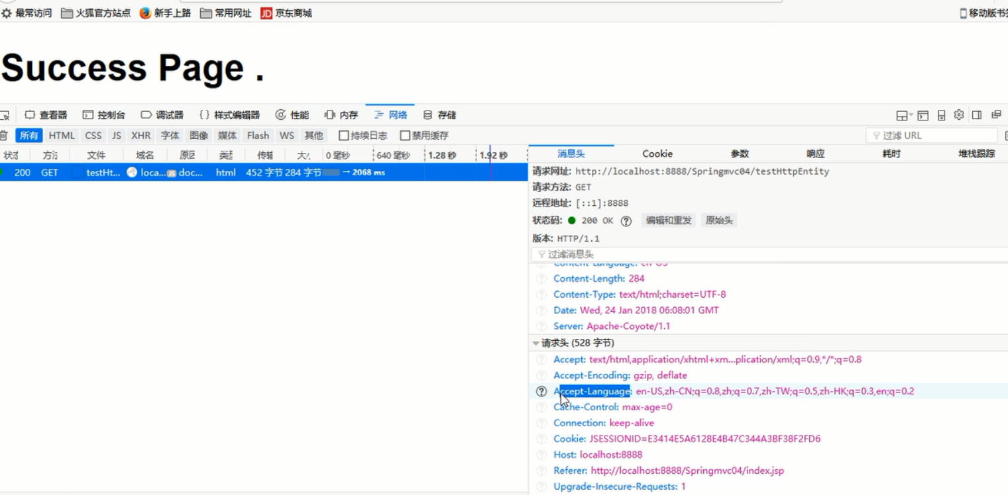

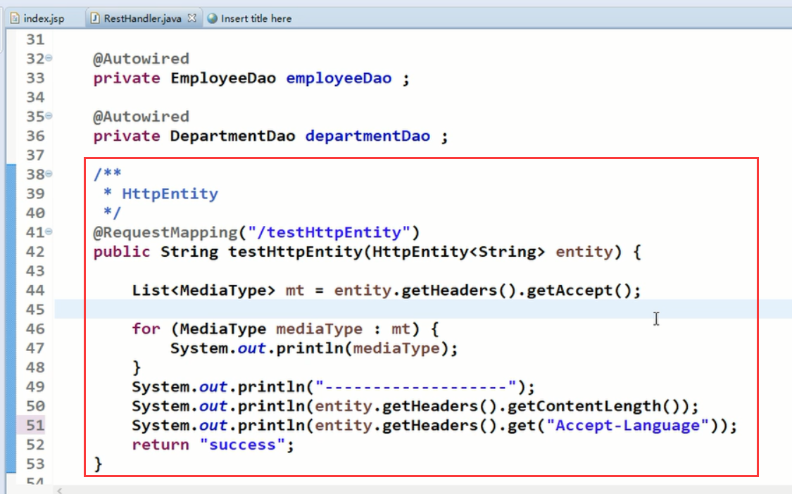

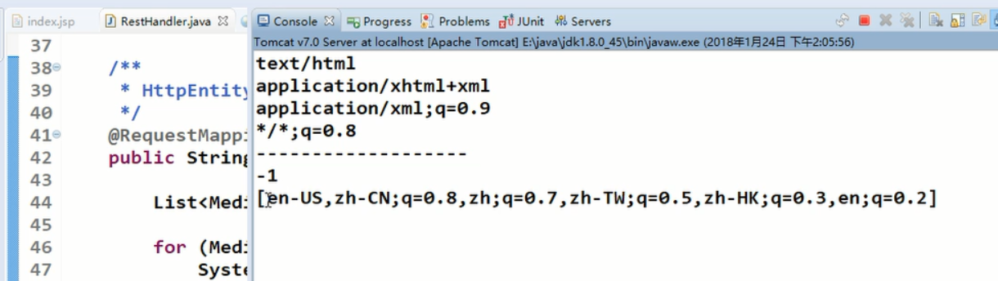

### ResponseEntity(下载)

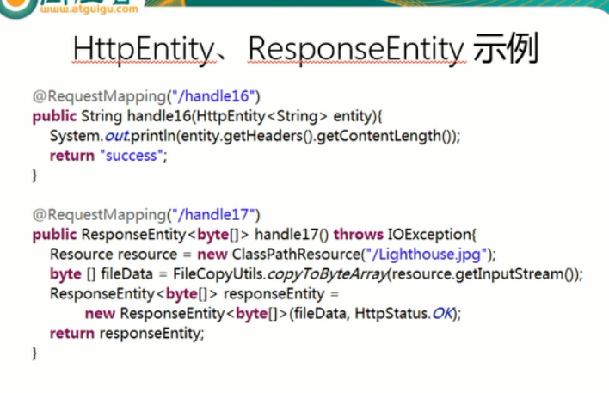

**（1）：下载代码展示**

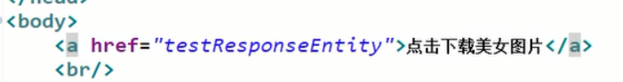

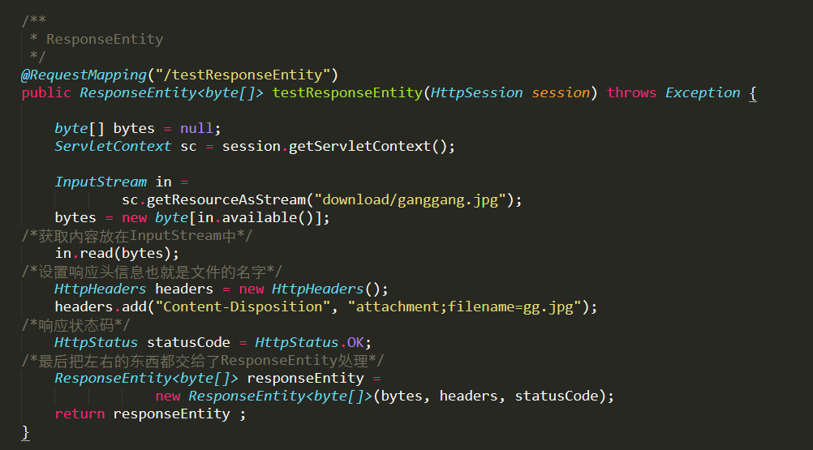

/**

* ResponseEntity

*/

@RequestMapping("/testResponseEntity")

public ResponseEntity<byte[]> testResponseEntity(HttpSession session) throws Exception {

byte[] bytes = null;

ServletContext sc = session.getServletContext();

InputStream in =

sc.getResourceAsStream("download/ganggang.jpg");

bytes = new byte[in.available()];

/*获取内容放在InputStream中*/

in.read(bytes);

/*设置响应头信息也就是文件的名字*/

HttpHeaders headers = new HttpHeaders();

headers.add("Content-Disposition", "attachment;filename=gg.jpg");

/*响应状态码*/

HttpStatus statusCode = HttpStatus.OK;

/*最后把左右的东西都交给了ResponseEntity处理*/

ResponseEntity<byte[]> responseEntity =

new ResponseEntity<byte[]>(bytes, headers, statusCode);

return responseEntity ;

}

**讲解：**

一：HttpSession session ：为了获取图片地址，并转换成流。

二：in.available()：获取流中所有可读取的字节数，也就是代表文件的一个长度。

三：in.read(bytes);：大文件千万不要这么做，内存不够。

四：HttpHeaders headers = new HttpHeaders();

headers.add("Content-Disposition", "attachment;filename=gg.jpg");

这里的意思就是给浏览器做一个其实，提示这是一个下载，然后给一个文件名叫ggjpg

五：把所有的信息，头信息，状态码，文件名，和文件都给了，ResponseEntity这个对象，SpringMvc就会帮我们完成下载工作。s

**（2）：效果展示**

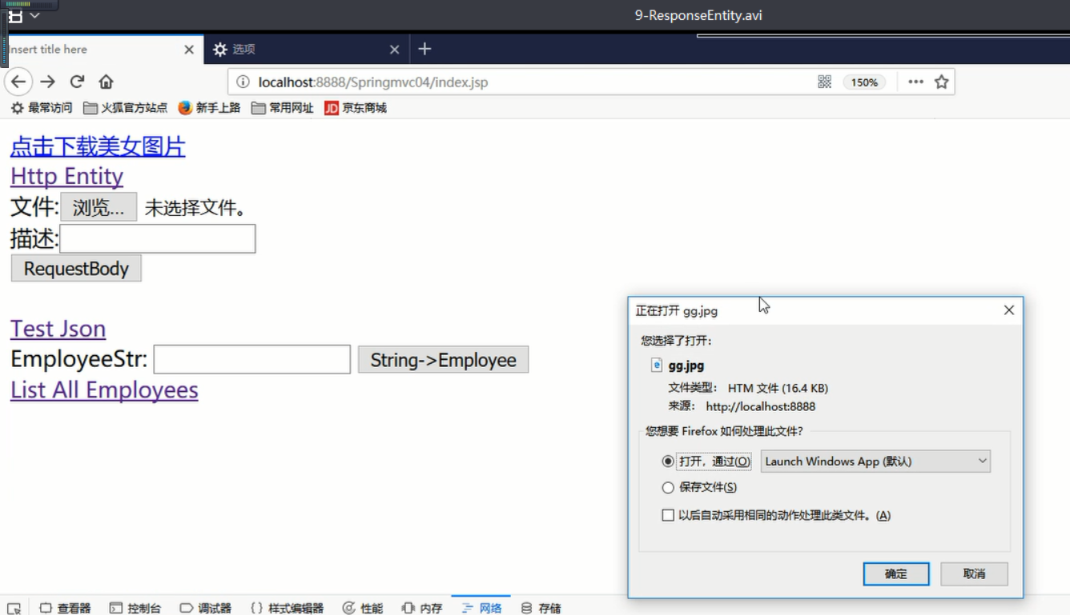

### 国际化

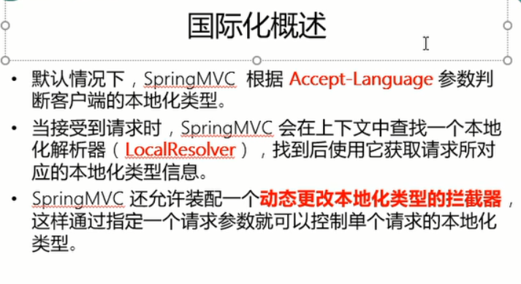

### 文件的上传

**（1）：概述**

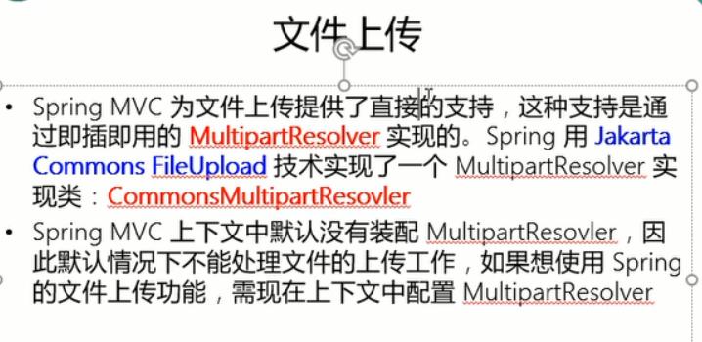

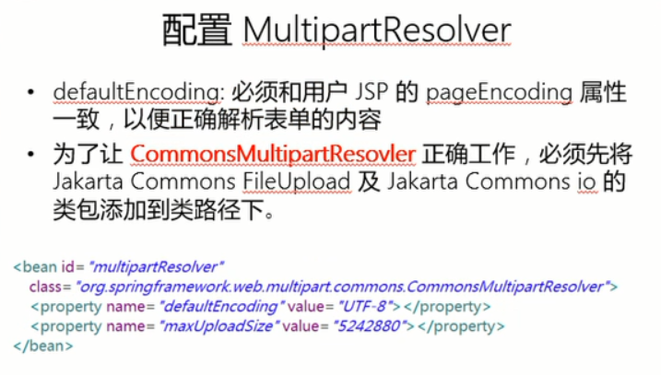

**（2）：代码展示**

《一》：配置CommonsMultiparResovler

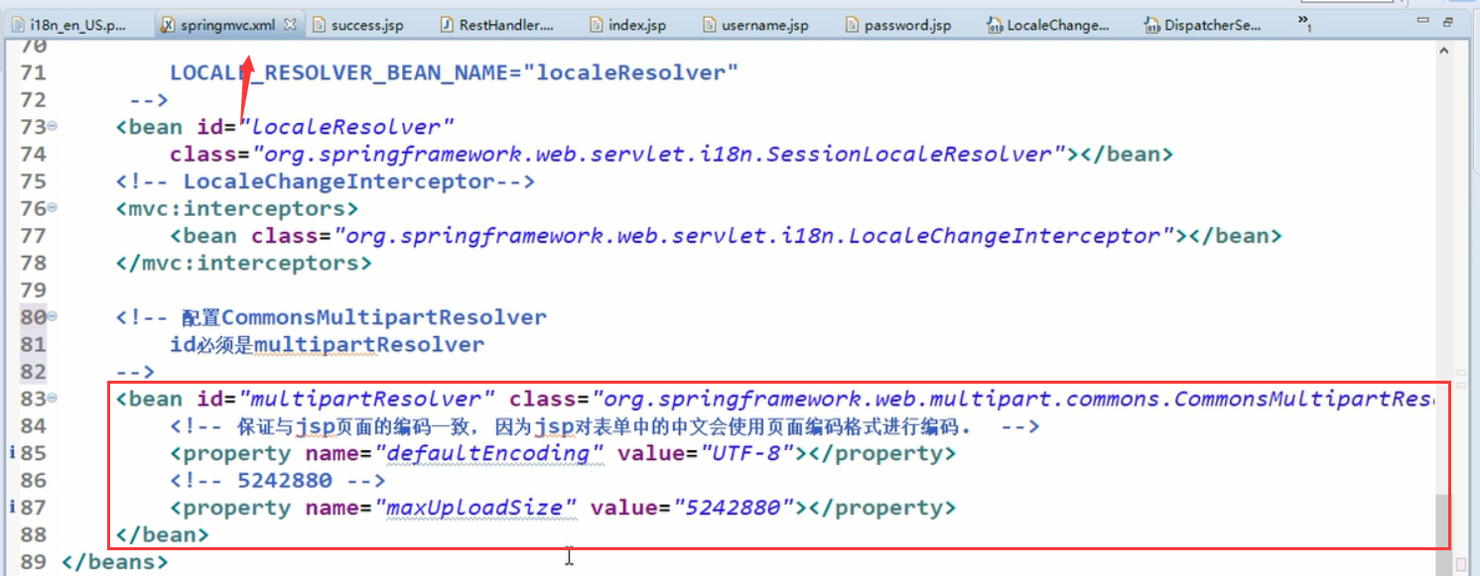

MaxUploadSize:最大的上传大小s

《二》：导入包

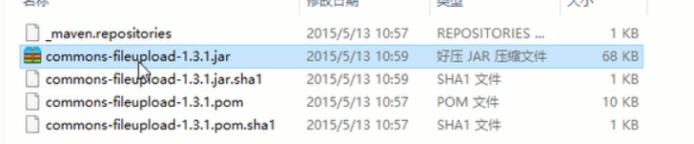

《三》：编写前台代码

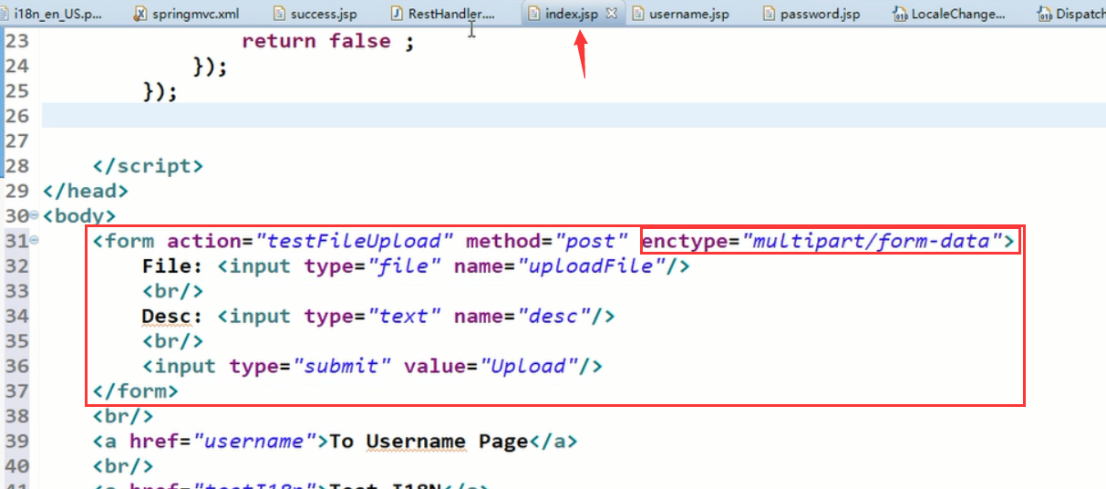

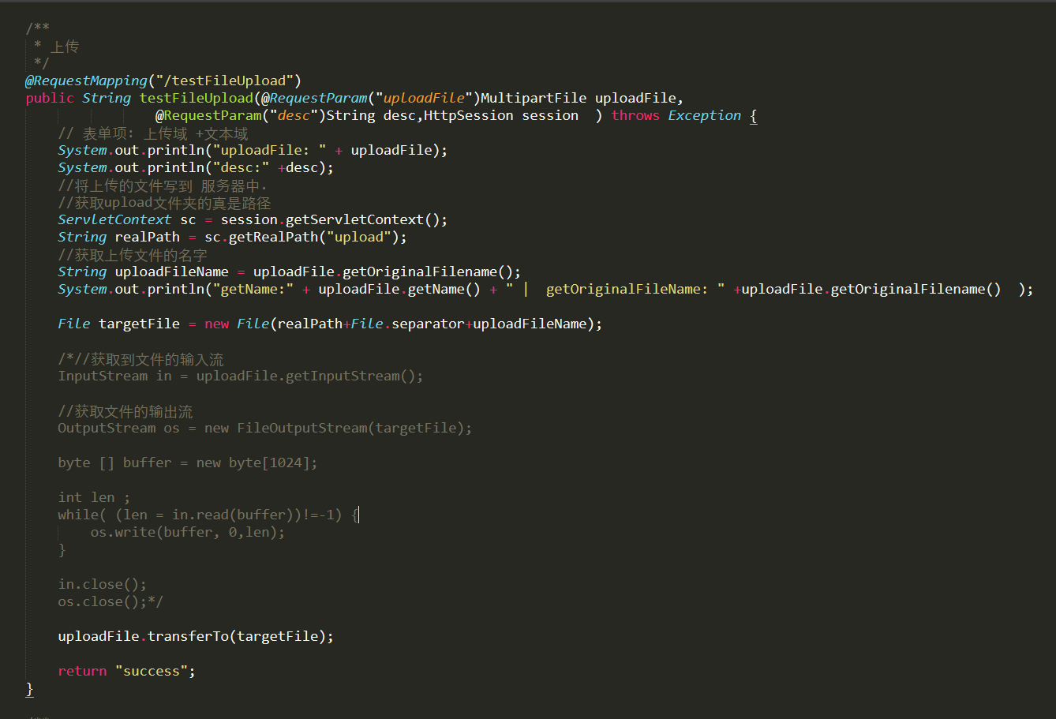

讲解：

一：File.separator:作用是返回一个/，在window环境下是\在linux环境下是/

二：注释的部分是手工的上传代码。

三：uploadFile.transferTo(“上传位置”)：意义是把要上传的文件放在要放的位置，代替了上面那些繁琐的代码。

四：接受的文件的类是：MultipartFile

### 字符编码过滤器_CharacterEncodingFilter

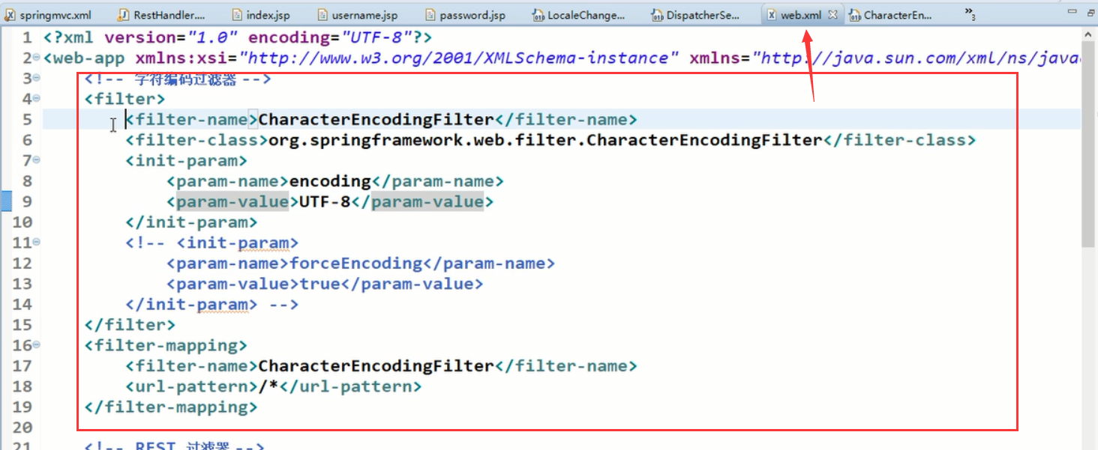

《注意》：

如果返回值中也要制定utf-8的配置，就加上这个参数。

这个过滤器一定要配置到其他的过滤器的前面。

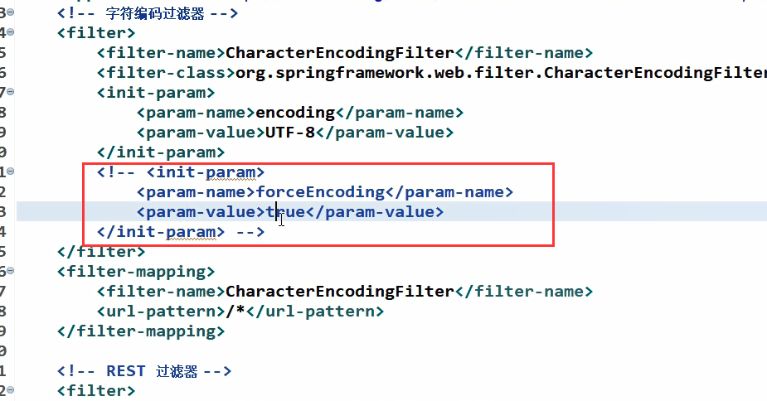

(代码)：

<!-- 字符编码过滤器 -->

<filter>

<filter-name>CharacterEncodingFilter</filter-name>

<filter-class>org.springframework.web.filter.CharacterEncodingFilter</filter-class>

<init-param>

<param-name>encoding</param-name>

<param-value>UTF-8</param-value>

</init-param>

<!-- <init-param>

<param-name>forceEncoding</param-name>

<param-value>true</param-value>

</init-param> -->

</filter>

<filter-mapping>

<filter-name>CharacterEncodingFilter</filter-name>

<url-pattern>/*</url-pattern>

</filter-mapping>

## 拦截器/Spring管理MVC

### 自定义拦截器_拦截器中三个方法的执行顺序

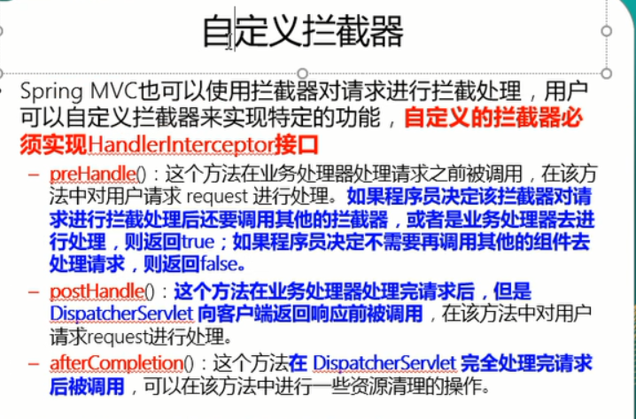

**(1):拦截器概念**

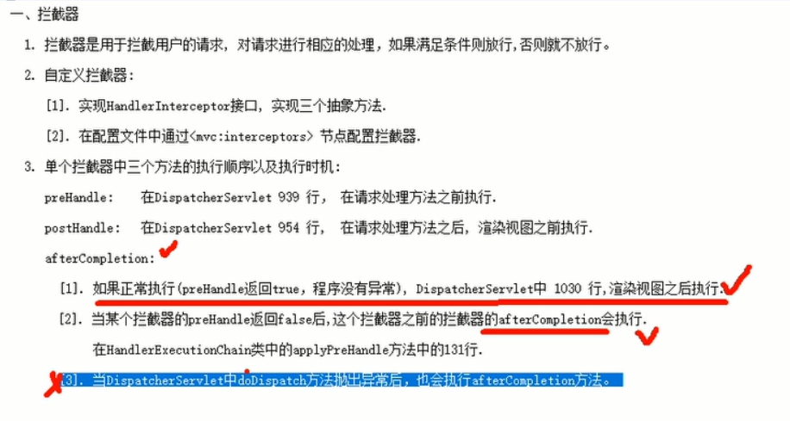

《1》：postHandle:在渲染视图之前执行，所以这里可以改变返回参数中的数据还可以改变ModeAndView参数。

《2》：afterCompletion:在所有请求和渲染完成之后执行，主要做的工作也就是释放资源等工作。

**(2):编写展示**

**①：**带入jra包

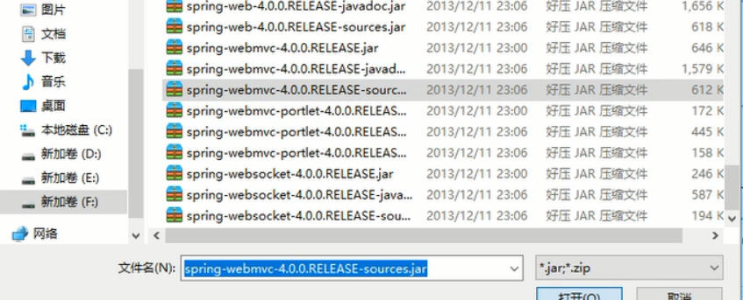

**②：** 编写拦截器方法（继承接口实现三个方法）

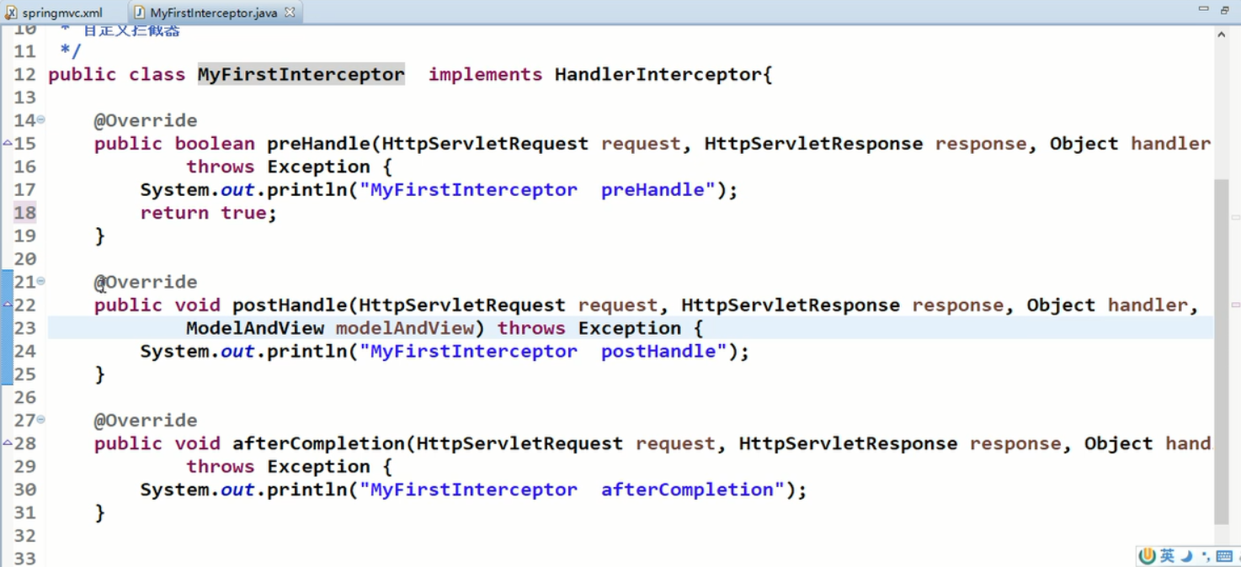

**③：**SpringMVC文件中配置拦截器（有两种方式（第二个是需要在方法上加@com**））

**第一种配置会拦截我们所有的请求**

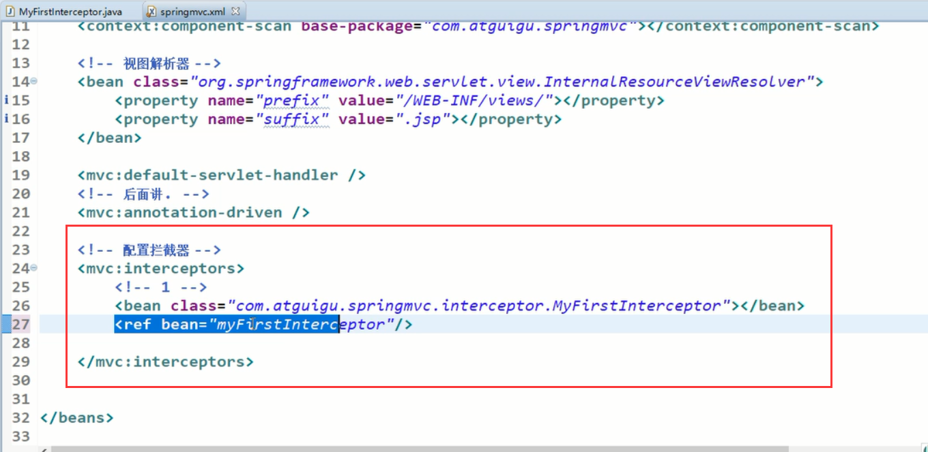

**④：**编写前台请求

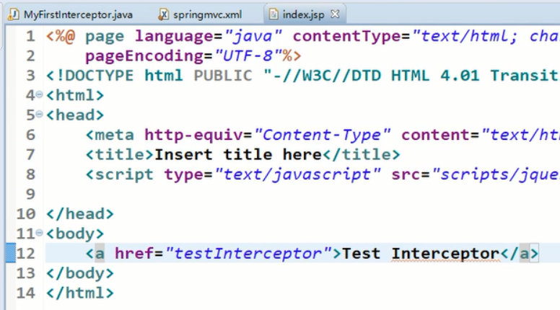

**⑤：**编写一个handler方法

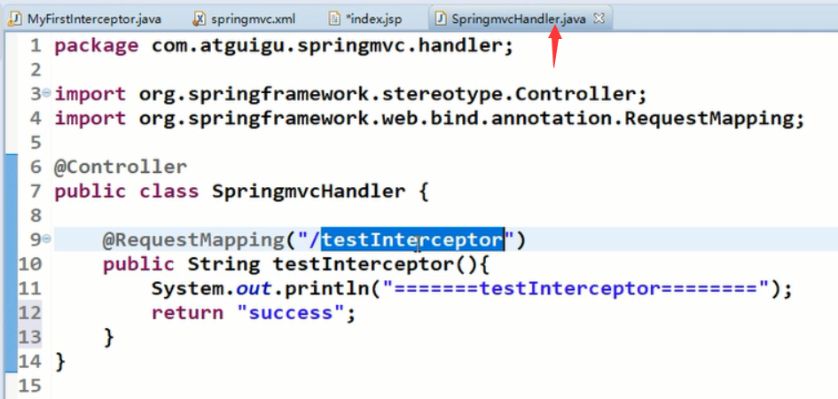

**⑥：**请求后的展示效果

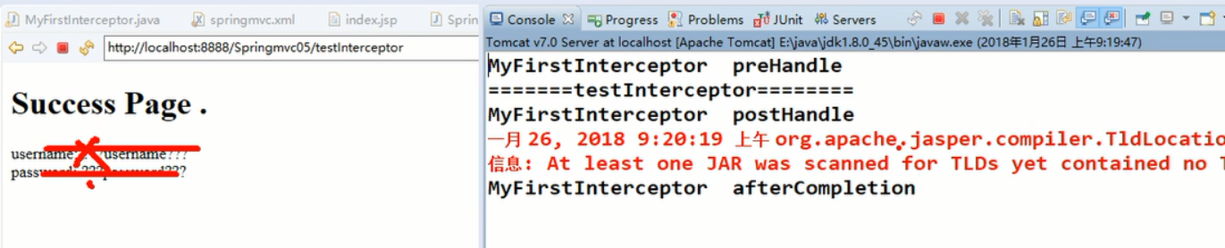

### 多个拦截器的执行顺序_多个拦截器方法的执行顺序

#### 多个拦截器的执行顺序

（1）：再编写一样拦截器

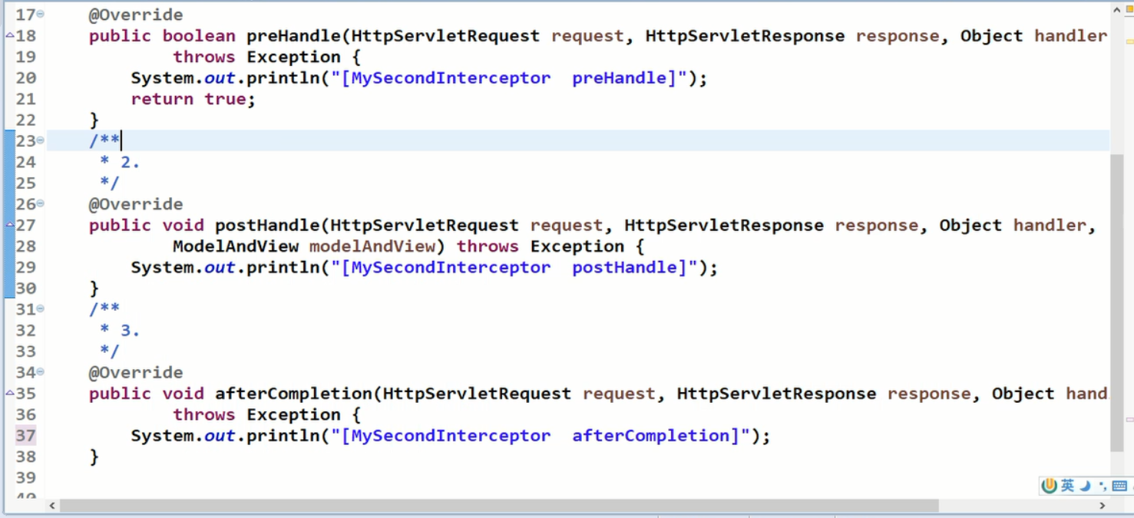

（2）：添加配置

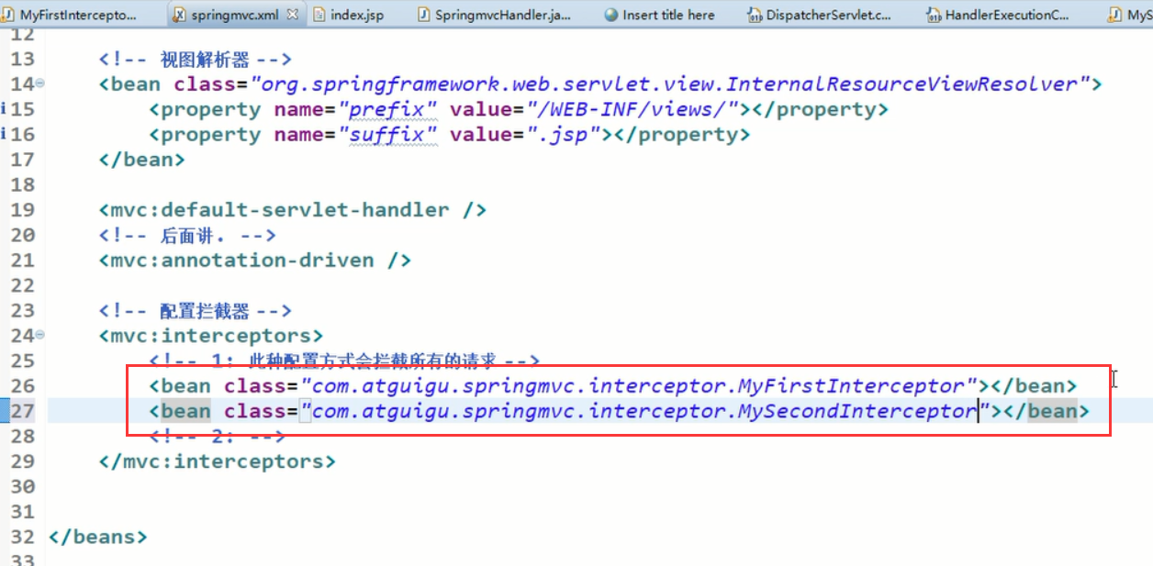

（3）：查看效果

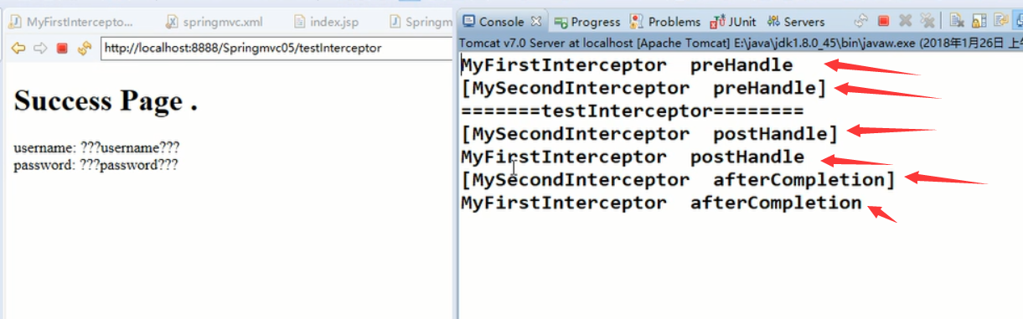

（4）：总结：

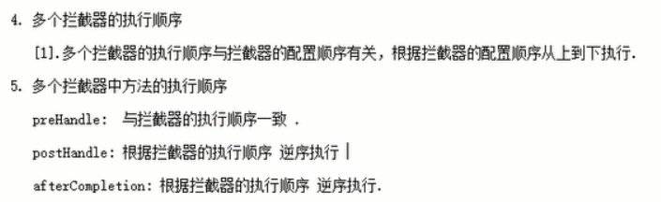

#### 多个拦截器方法的执行顺序

看上面就行，后面讲的都是原理没有用。

### 拦截器的preHandle方法false后，代码的执行情况

意义：如果改成了false后面的就直接都不执行了。

《代码展示》

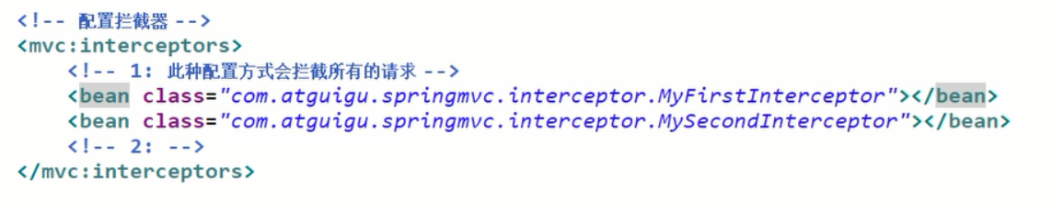

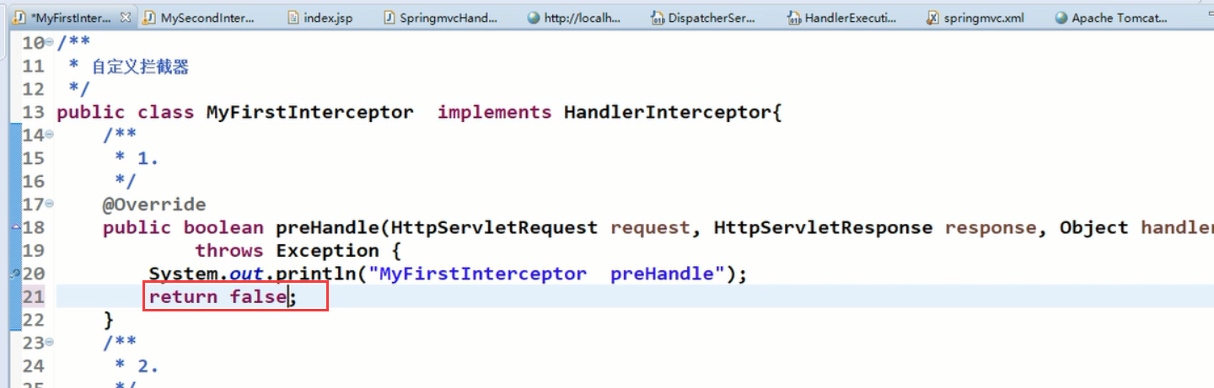

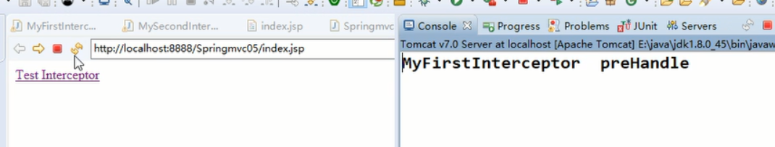

《注意》：如果一个true一个是false(**原因是已通过的拦截器的afterCompletion也会执行**)

**这样的目的是为了关闭一些资源**。

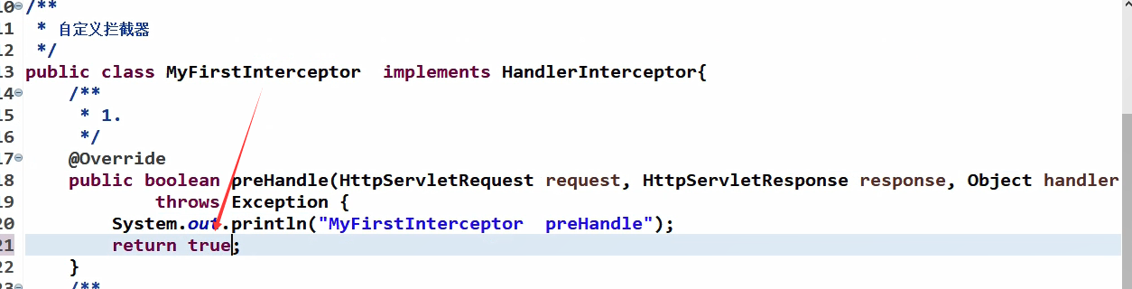

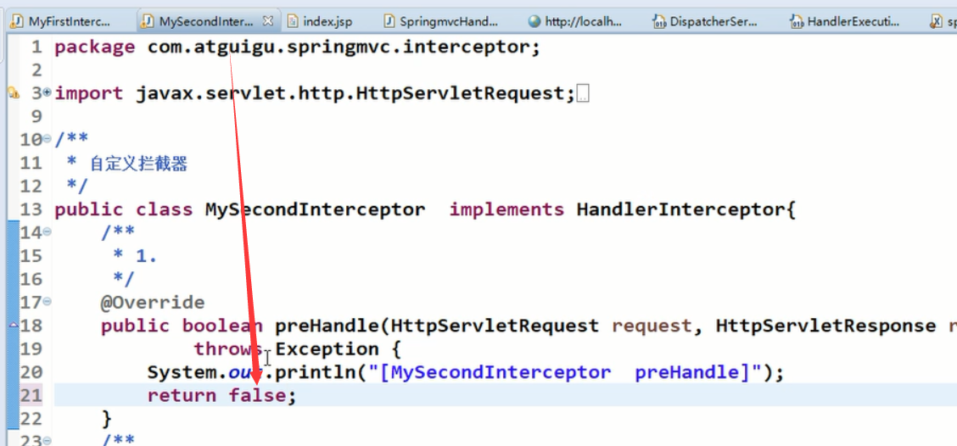

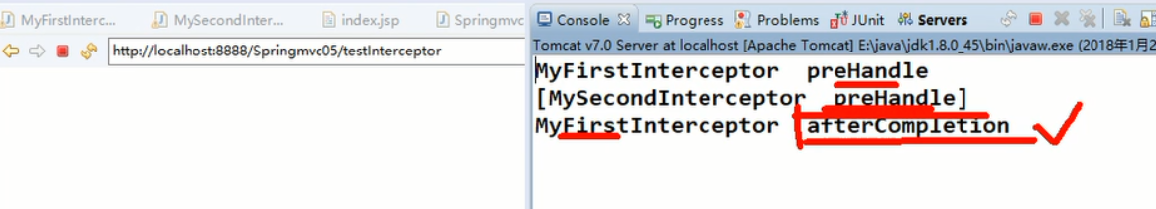

总结：

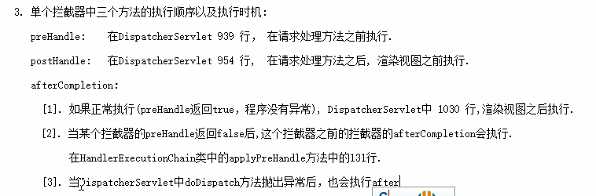

### 拦截器的配置（指定拦截和不拦截）

（代码展示）

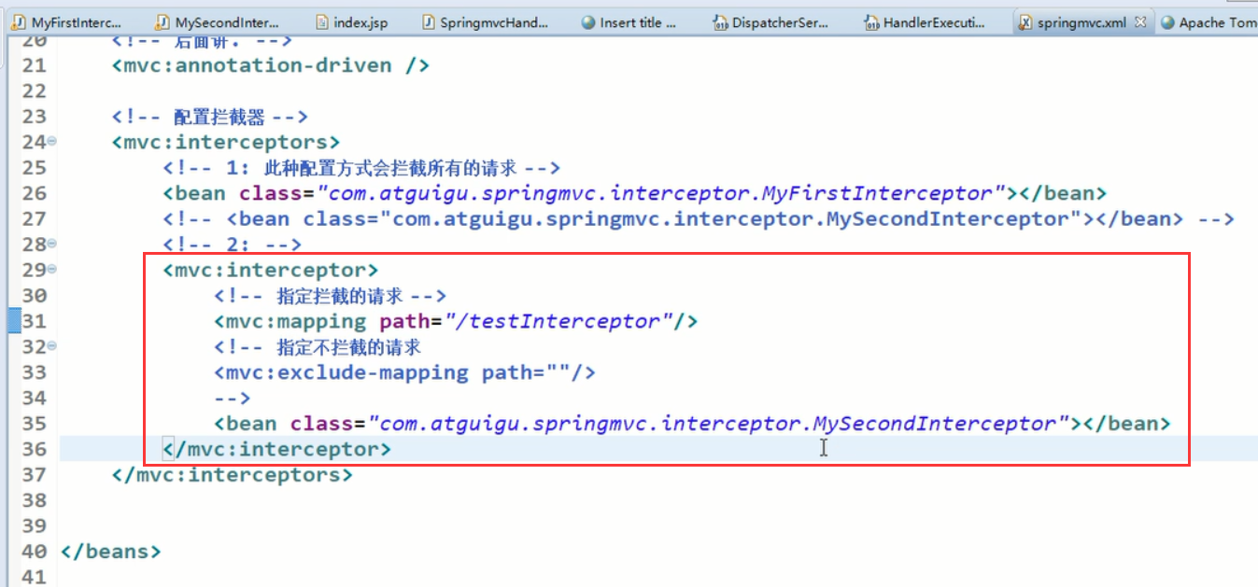

这个时候因为他指定了只拦截testInterceptor所有当请求testInterceptor2的时候Second拦截器就不起作用了。

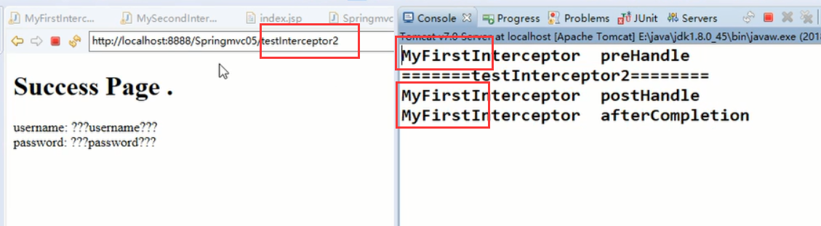

（2）：总结

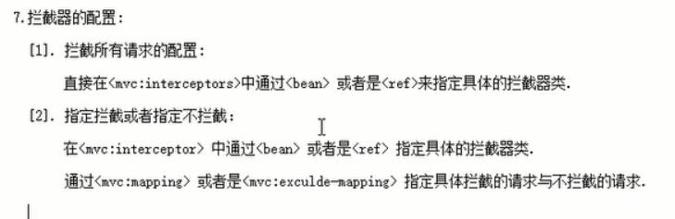

### ExceptionHandlerExceptionResolver

#### 通过注解方法获取异常进行处理

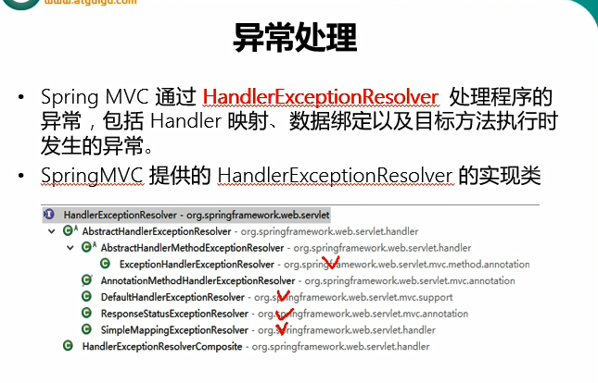

（1）：异常得基本处理方式：

抛出 ， 捕获 ，自定义

（2）：Java中异常的结构

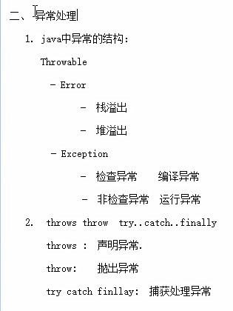

（3）：SpringMVC处理异常的方式

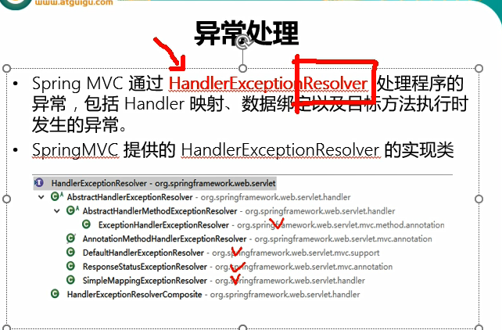

（4）：配置《mvc:annotation-driven/>:默认配置了异常处理

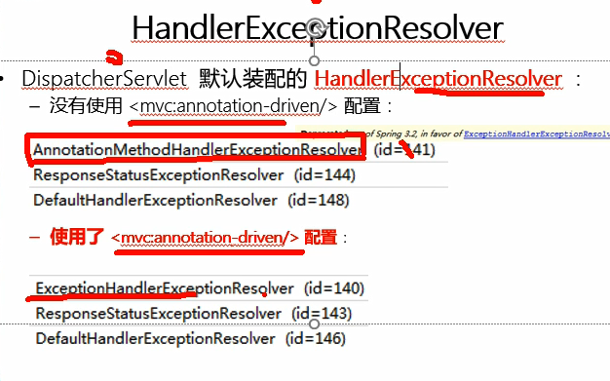

（5）：详解：ExceptionHandlerExceptionResolver

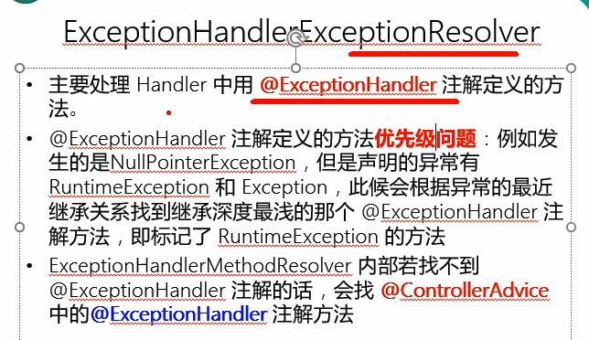

**意义就是在这个注解：@ExceptionHandler下定义一个方法，以后发生异常的时候就会通过这个方法中定义的东西提示我们**

（6）：代码编写一个普通的异常



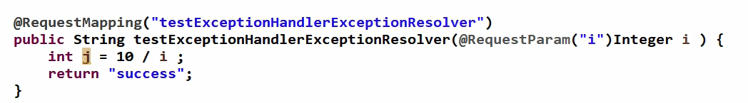

如果输入一个0，就会出现一个异常

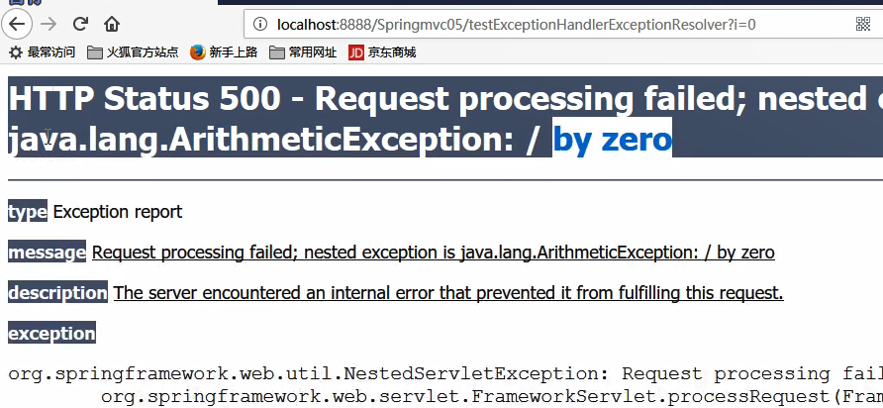

（7）：下面编写一个带有异常注解的类，处理一个异常

Arithmetic**是一个数字运算异常

@ExceptionHandler:异常处理注解

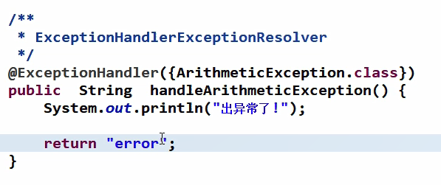

编写一个异常页面，发生错误后就会跳到这个页面

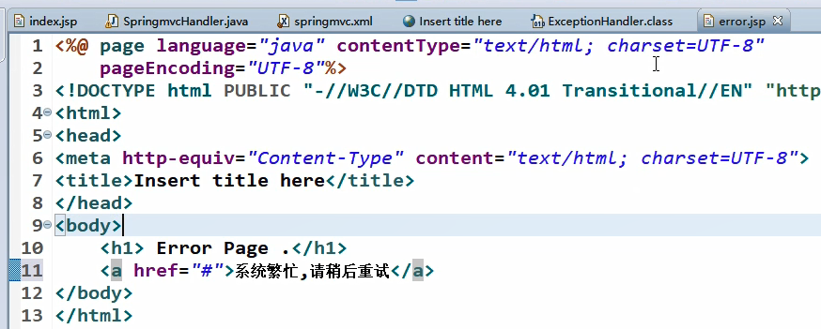

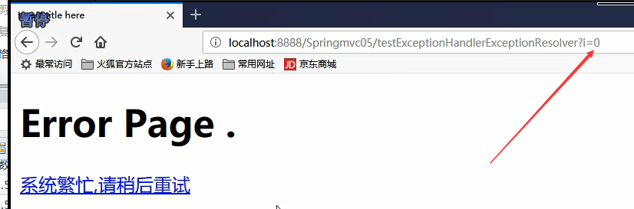

注意现在这个类只能处理算数的异常，如果是别的就不行了，如果想都处理，就给他弄一个大的Exception.class这样所有的就都处理了。

#### 异常方法的优先级

讲解:下面有两个异常，如果是一个算术异常就直接找第二个了，如果没有第二个就会找第三个，根据他的接近度来匹配，

注意:这里的返回值必须是ModelAndView的形式的

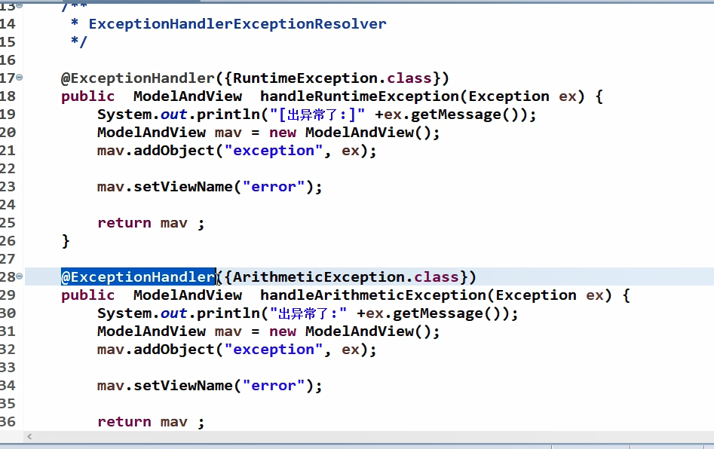

目前异常只放在了一个controller中，如果别的方法中的异常时不能来我的这个方法中处理的。

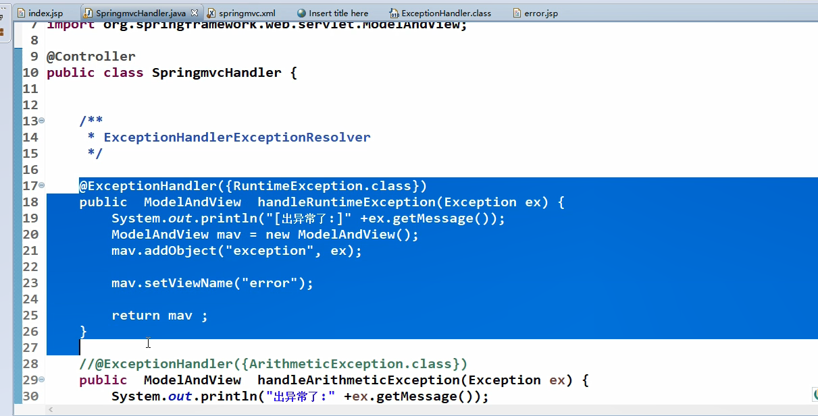

#### 全局的异常处理方法@ControllerAdvice注解

注意：下面的级别范围

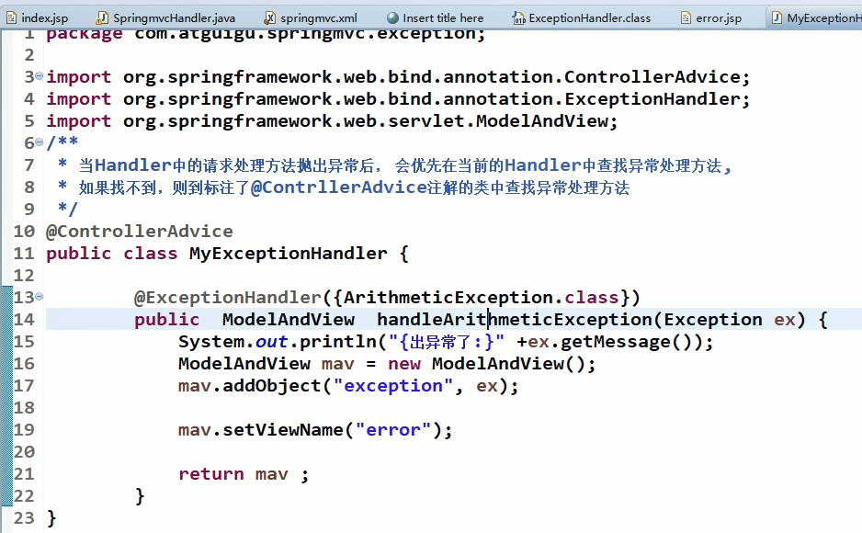

### ResponseStatusExceptionHandler

意义：也是处理异常的，这个实现之后不需要自己写页面，自动会给你生成一个页面

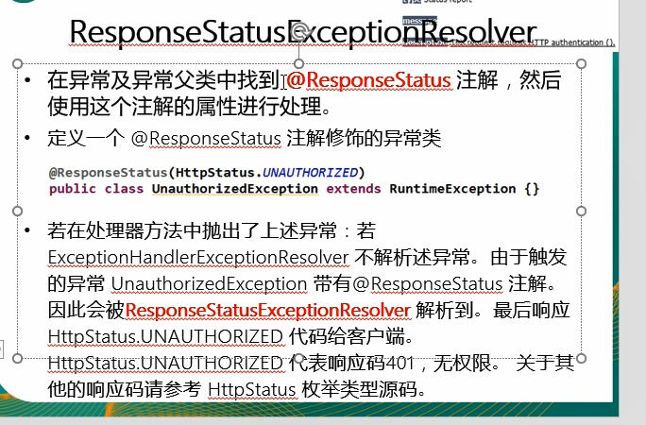

代码展示：

（1）：前台



（2）：后台注意这里要处理异常指向我们的异常处理类MyException(“)

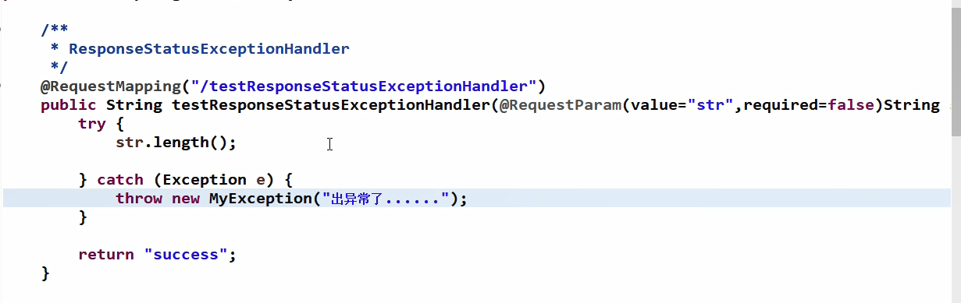

（3）：编写一个空指针的异常处理

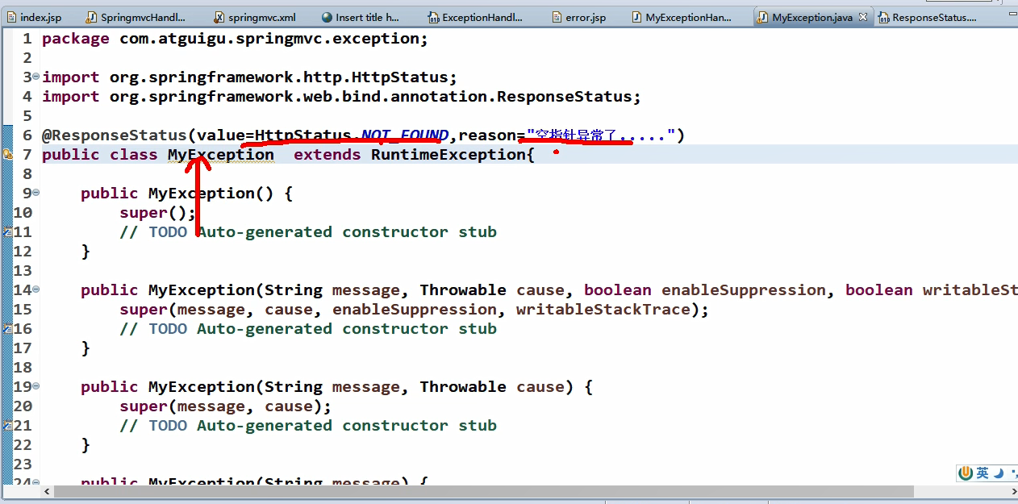

（4）：上面的东西就会给我们生成一个错误的前台页面

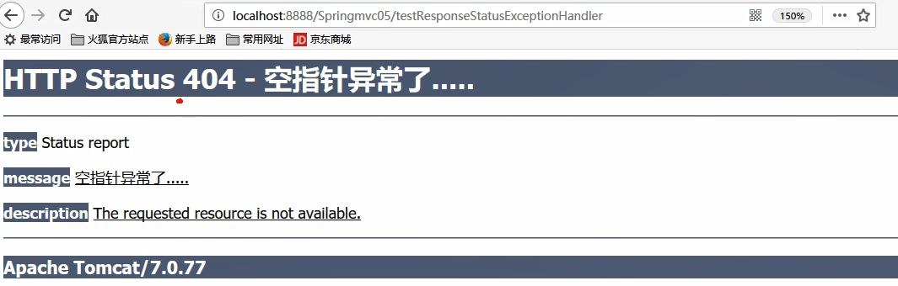

(5):这里只有ExceptionHandlerExceptionResolver处理不了才会给他来处理

### DefaultHandlerExceptionResolver

意义：这里面做了一下自己定义的异常，只要你抛出了这样的异常就会被处理

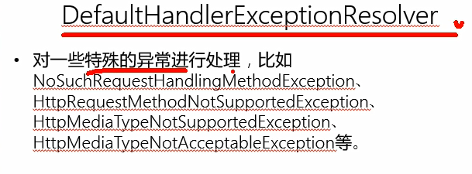

### SimpleMappingExceptionResolver

意义：支持我们通过配置，把将出现的异常指向制定的页面的。

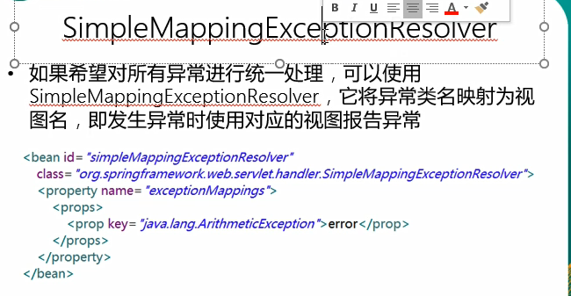

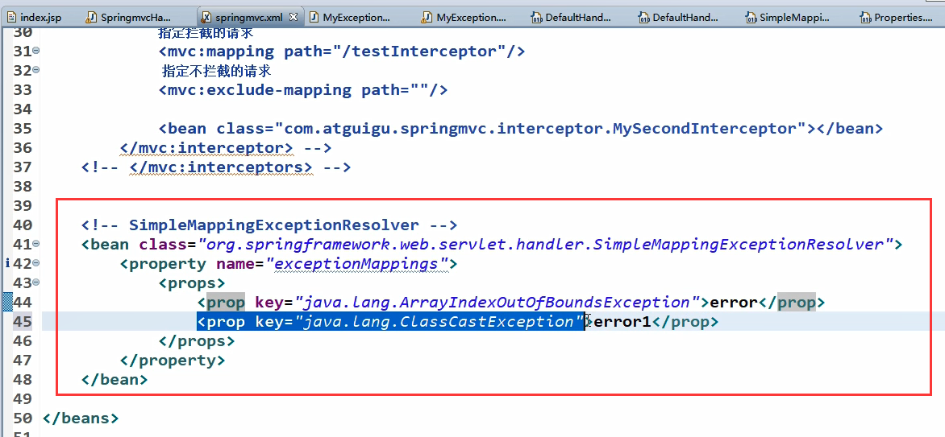

### mvc_annotation-driven

**（1）：已知解决问题**

①：处理静态资源问题。也就是处理jquery导入包问题。

②：MVC**会为我们默认装配一个LocalValidatorFactoryBean用来做数据校验。



**（2）：所有的功能概述《一共是四个》**

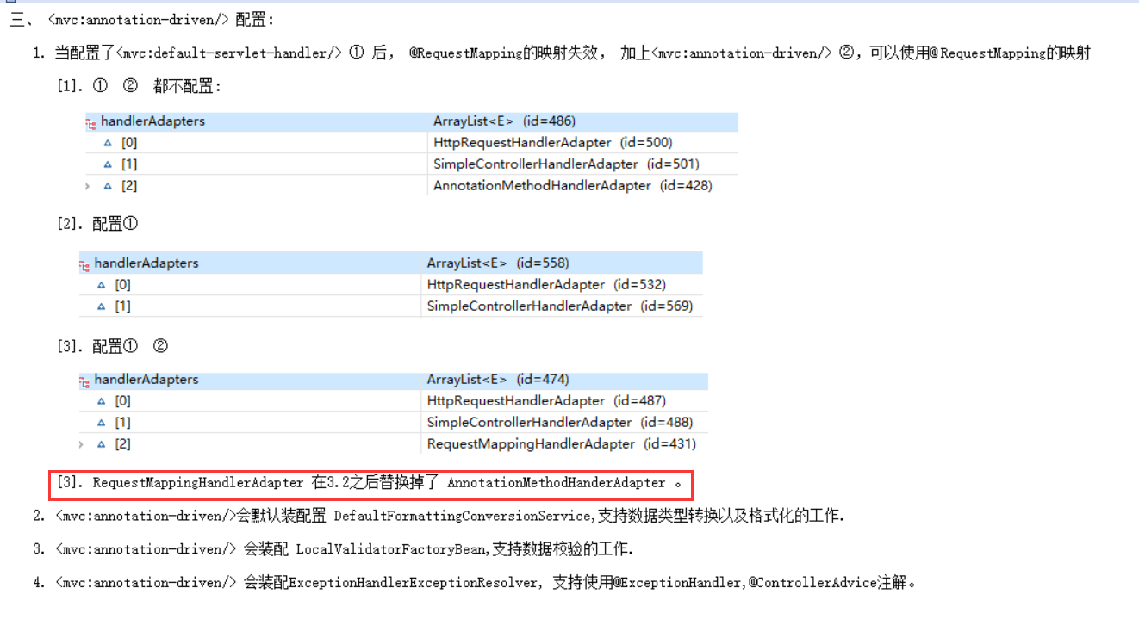

### Springmvc运行流程图解

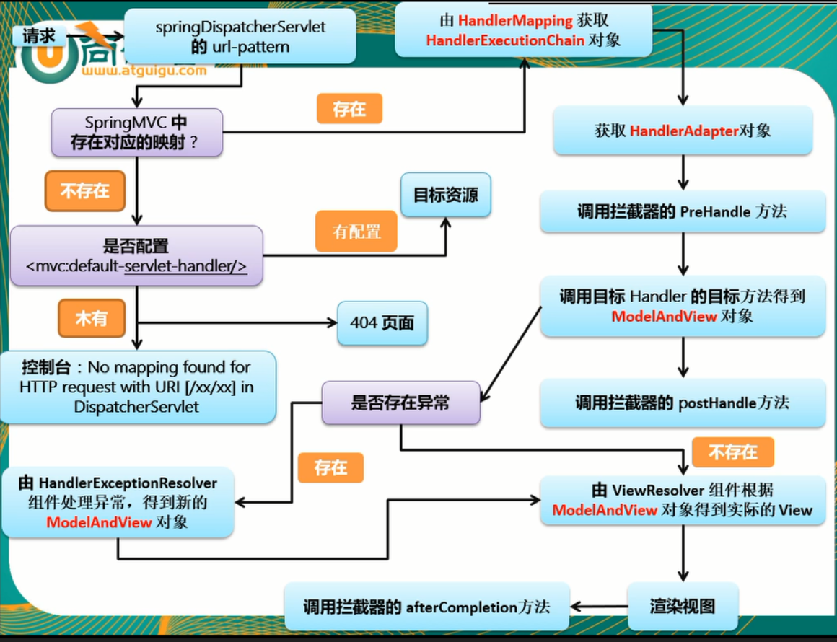

不懂的走一遍视频就行了。

### Springmvc运行流程源码解析

不是重点以后有时间了再看。

### 】WEB环境下SpringIOC容器的创建问题

**（1）:需要进行整合的的分析**

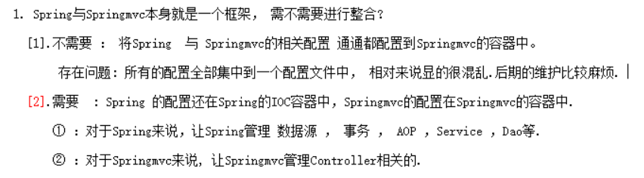

**（2）：Spring的IOC容器如何创建?**

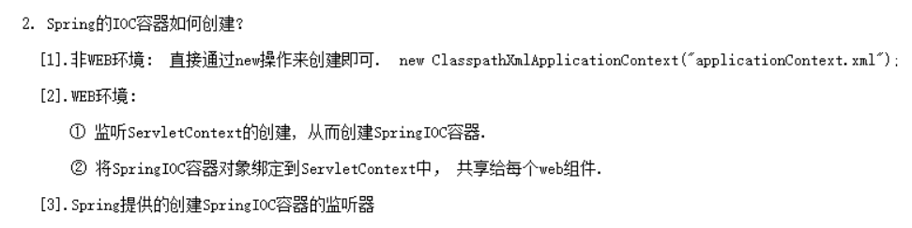

**[1].非WEB环境: 直接通过new操作来创建即可.**

new ClasspathXmlApplicationContext("applicationContext.xml");

**[2].WEB环境:**

① 监听ServletContext的创建, 从而创建SpringIOC容器.

② 将SpringIOC容器对象绑定到ServletContext中， 共享给每个web组件.

SpringMVC在服务器启动时就创建了，但是Springioc没有，他需要ServletContext来帮助创建，因为ServletContext也是在服务器启动的时候就已经创建了。

**<代码演示>**

创建一个实体

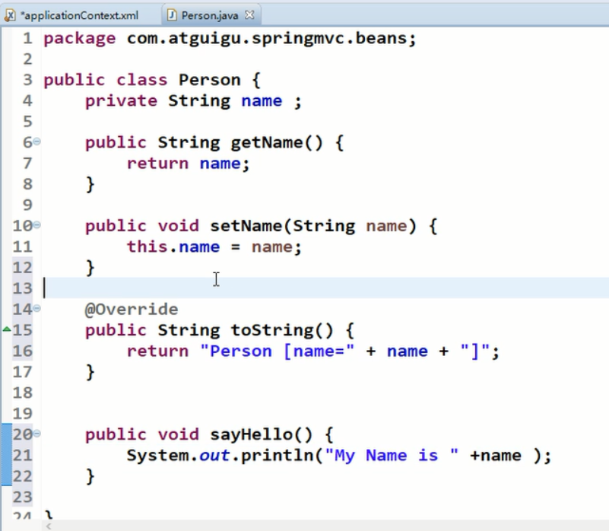

创建一个spring的容器（指向实体）

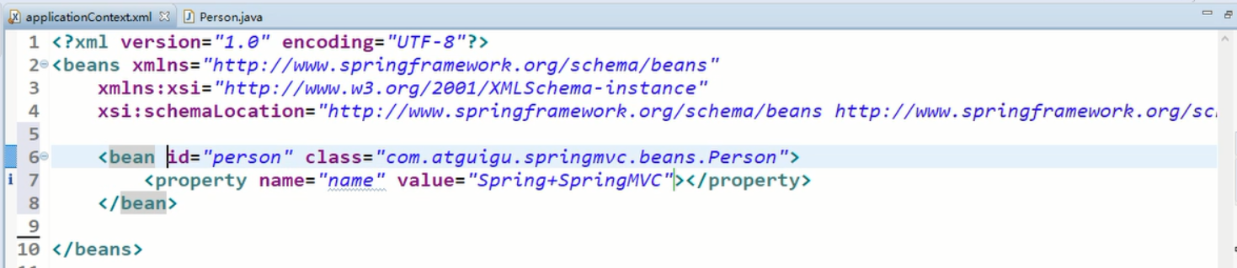

创建一个listener来监听ServletContext的创建并且使用他来获取Spring的配置信息

在监听器的初始化方法中把Spring配置信息绑定到ServletContext中去

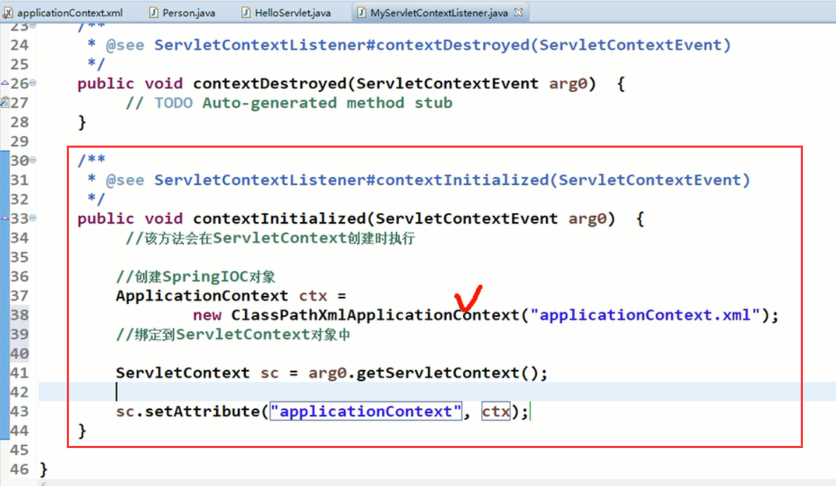

编写一个Servlet来读取ServletContext对象中存放的IOC对象。

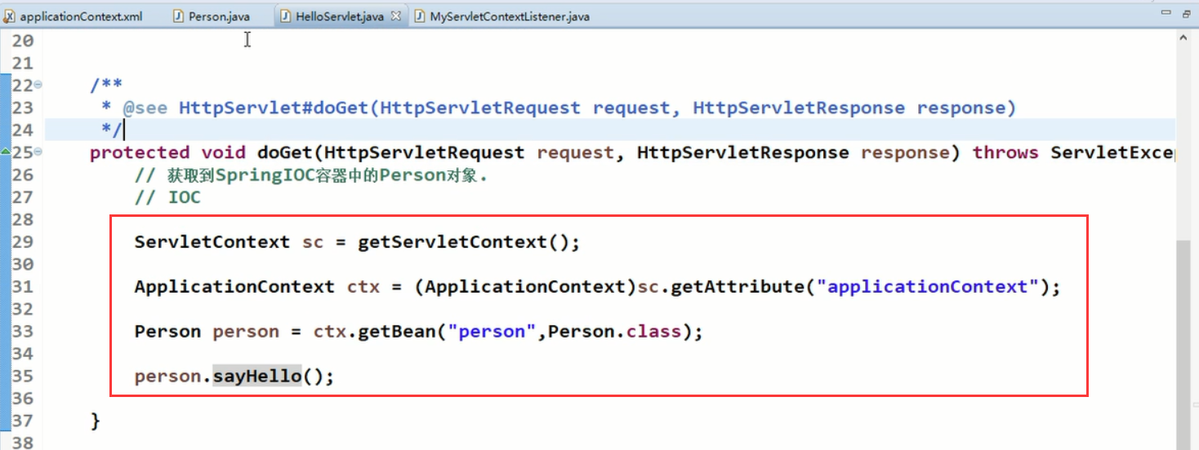

访问效果（先把SpringMVC注释掉）

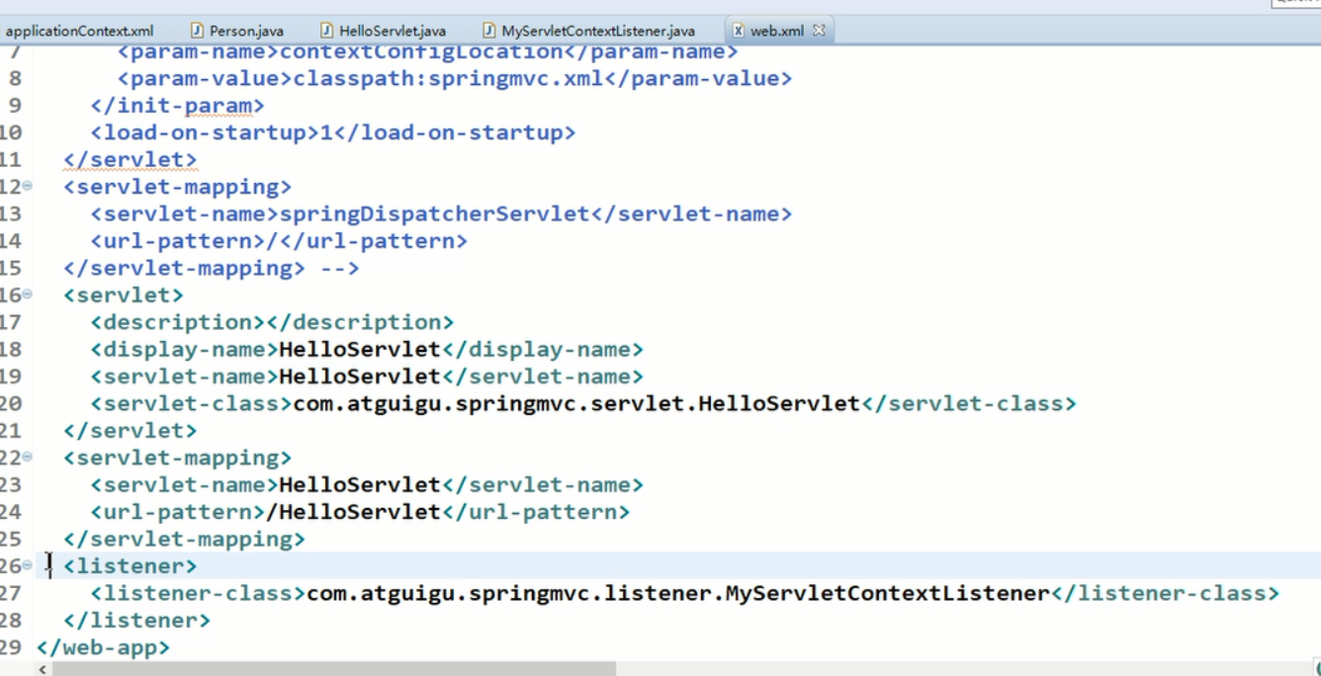

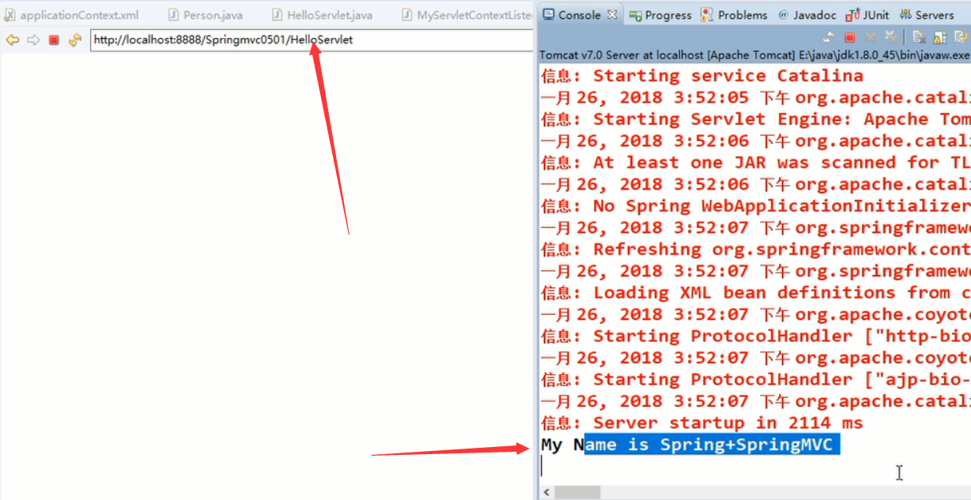

**[3].Spring提供的创建SpringIOC容器的监听器**

**这个监听配置就是帮我们创建了IOC容器，并且放在了ServletContext中了。**

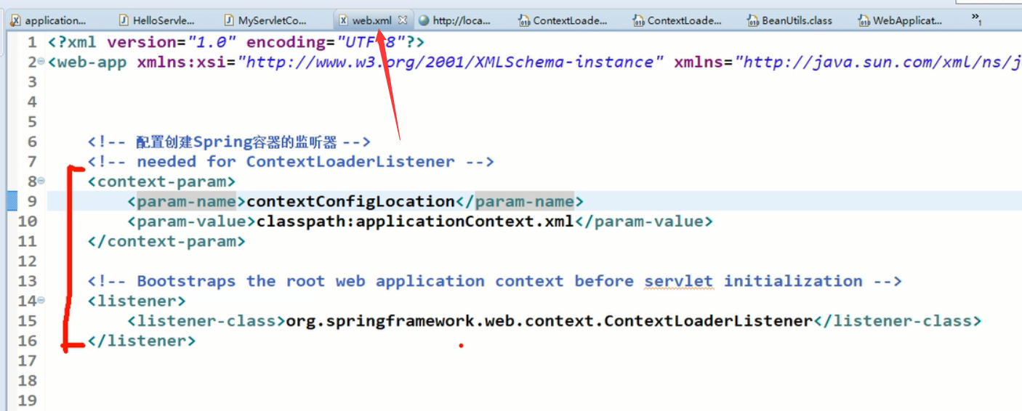

### Bean被创建两次_容器之间的关系

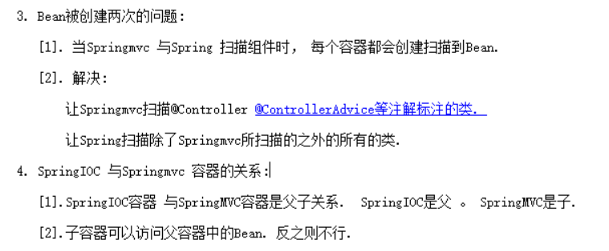

**(1):首先解决bean创建两次问题，就是通过单独的配置，也就是SpringMVC只扫描Controller**

**Spring 只扫描service 和 dao**

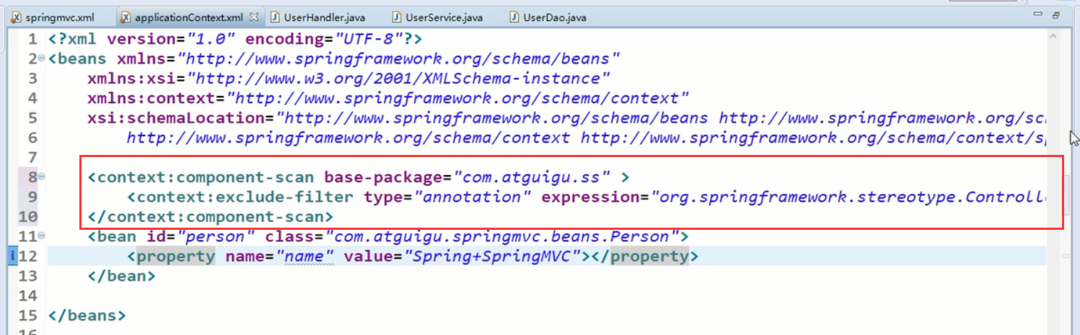

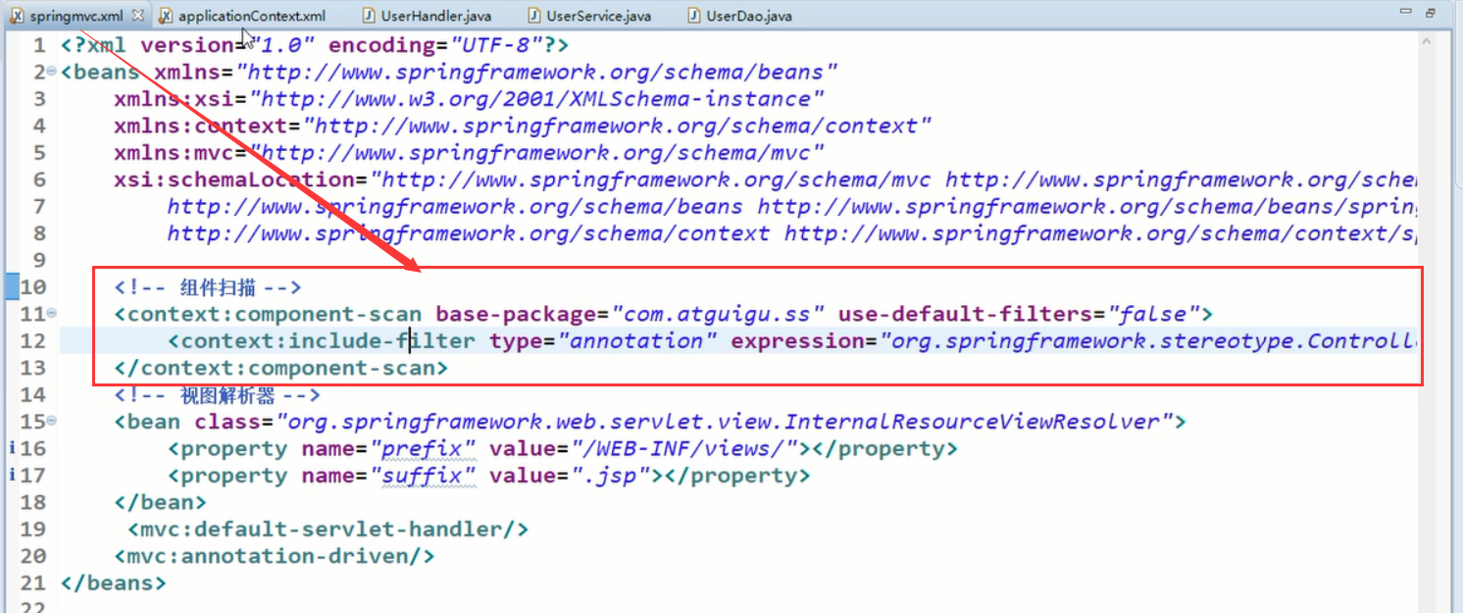

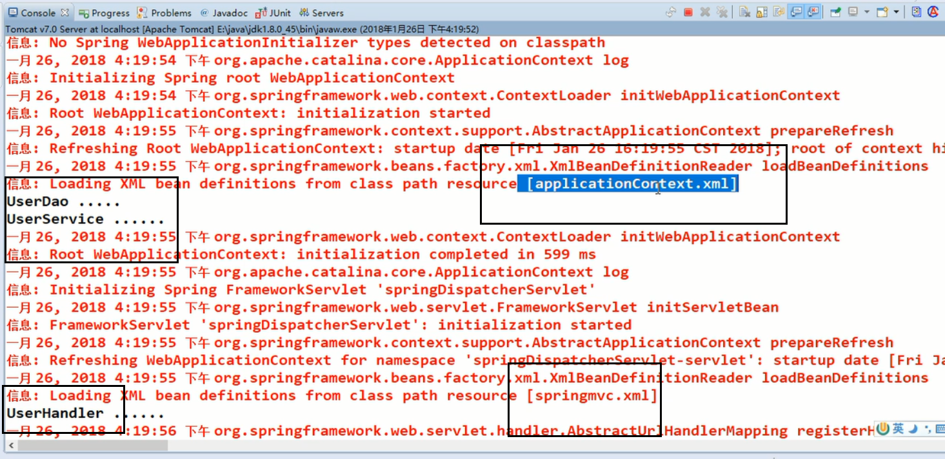

**(2):SpringMVC和Spring是父子关系**

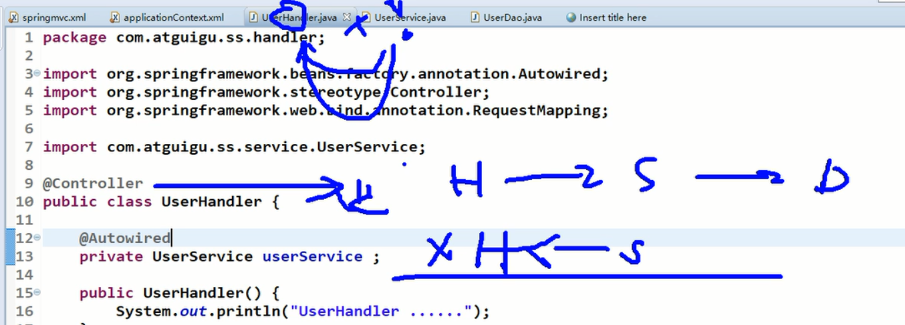

### 获取SpringIOC容器对象

(1):背景，web容器已经自动的通过配置把SpringIOC容器存放在了ServletContext中

(2):第一种通过session的方式获取这个对象。

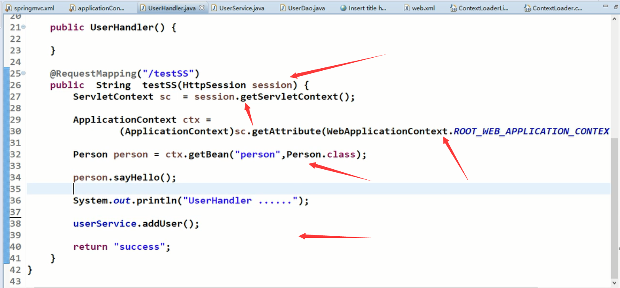

(3):通过一个工具类

